** Escola de Ciências Sociais**

**Mestrado em Gestão**

**Área de Especialização – Marketing**

**Turismo em Portugal: Perfil e Preferências do Turista do Parque de Natureza de Noudar (PNN)**

Dissertação elaborada por:

***Susana Soeiro Cabanas***

Orientadora: Prof.ª Doutora Marta Silvério

**Évora**

**Outubro 2011**

 **Escola de Ciências Sociais**

**Mestrado em Gestão**

**Área de Especialização – Marketing**

**Turismo em Portugal: Perfil e Preferências do Turista do Parque de Natureza de Noudar (PNN)**

Dissertação elaborada por:

***Susana Soeiro Cabanas***

Orientadora: Prof.ª Doutora Marta Silvério

**Évora**

**Outubro 2011**

**Agradecimentos**

* Um agradecimento especial aos meus filhos, ao meu marido e pais pelo que sou e pelo que consegui ao longo da vida.
* À Prof.ª Doutora Marta Silvério um muito obrigado pela ajuda incansável e orientação que me proporcionou nesta etapa.
* Um agradecimento também para a Dr. Bárbara Pinto, directora do Parque de Natureza de Noudar pela disponibilidade e cooperação que me prestou, bem como a todos os que responderam ao questionário.
* Um agradecimento aos meus colegas que se disponibilizaram para contribuir para este estudo em especial a Manuela pela sua persistência.

**Resumo**

O turismo conheceu nas últimas décadas um crescimento extraordinário, adquirindo uma importância estratégica nas economias mundiais. A tendência actual é o caminhar para um desenvolvimento sustentável global.

O turismo gera riqueza, cria emprego, reduz assimetrias, em suma, dinamiza fortemente o desenvolvimento económico de um país, o que em pleno cenário de crise económica mundial, pode ser um factor de diferenciação.

Com este estudo pode concluir-se que o turismo é um do principais sectores da economia portuguesa, tendo o seu peso na economia vindo a crescer nos últimos anos. Foi assumido pelas autoridades nacionais como uma actividade estratégica, sendo esta uma opção cada vez mais evidente face aos recursos e potencialidades excepcionais que o país dispõe.

O Parque de Natureza de Noudar é um projecto agro ambiental que pretende ser um exemplo do aproveitamento multi-funcional de um espaço rural, através de uma utilização sustentável nas suas dimensões agrícola, ambiental, cultural e económico-financeira.

**Palavras-chave:** Turismo, Desenvolvimento Sustentável, Parque de Natureza de Noudar

**Portugal Tourism: Profile and Preferences of Tourist of Parque de Natureza de Noudar (PNN)**

**Abstract**

Over the last decades tourism experienced a truly extraordinary growth, acquiring a strategic status in many economies. The current trend on the sector is the moving towards a global sustainable development.

Tourism generates wealth, creates jobs and reduces asymmetries. In short, it can strongly boost the economic development of a country. On the current scenario of global economic crisis it may be a differentiation factor.

With the present study we will be able to conclude that tourism is one of main sectors of Portuguese economy. Tourism was assumed as a strategic activity by the national authorities, an option increasingly evident considering the country remarkable potential and natural resources.

The Parque de Natureza de Noudar is an agri-environment project that intends to be an example of a multi-functional exploitation of rural areas through sustainable use in its dimensions agricultural, environmental, cultural and economic-financial.

**Keywords** : Tourism, sustainable development, Parque de Natureza de Noudar

**ÍNDICE GERAL**

[Índice de Gráficos X](#_Toc305679496)

[Índice de Quadros XIII](#_Toc305679497)

[Índices de Figuras XIV](#_Toc305679498)

[Índice de Tabelas XIV](#_Toc305679499)

[Abreviaturas XV](#_Toc305679500)

[Capítulo 1 – Introdução 17](#_Toc305679501)

[1.1- Considerações Gerais e Enquadramento do tema 17](#_Toc305679502)

[1.2 – Objectivo do Trabalho 17](#_Toc305679503)

[1.3 – Metodologia 18](#_Toc305679504)

[1.4 – Estrutura do trabalho 18](#_Toc305679505)

[Capítulo 2 - Enquadramento Teórico 20](#_Toc305679506)

[2.1 – Introdução 20](#_Toc305679507)

[2.2 - Turismo 21](#_Toc305679508)

[2.2.1 - Conceito 21](#_Toc305679509)

[2.2.2 – Origem da Terminologia e Evolução Histórica 24](#_Toc305679510)

[2.2.3- Organismos Relevantes na Área do Turismo 29](#_Toc305679511)

[2.2.4 - Classificações de Turismo 33](#_Toc305679512)

[2.2.5 - A procura turística 36](#_Toc305679513)

[2.2.6 - A Oferta Turística 39](#_Toc305679514)

[2.2.7 - Conta Satélite do Turismo (CST) 47](#_Toc305679515)

[2.2.8. - Marketing e o Turismo 50](#_Toc305679516)

[2.2.9 - A Importância das Novas Tecnologias e da Internet no Sector do Turismo 57](#_Toc305679517)

[2.3 – A Actividade Turística e a Necessidade do Desenvolvimento Sustentável 61](#_Toc305679518)

[2.4 – Síntese 67](#_Toc305679519)

[Capítulo 3 - O Turismo em Portugal 68](#_Toc305679520)

[3.1 - Evolução Histórica 68](#_Toc305679521)

[3.2 - Portugal no Contexto Mundial 70](#_Toc305679522)

[3.3 - A Economia Nacional e o Turismo 74](#_Toc305679523)

[3.4 - Perfil do Turista 78](#_Toc305679524)

[3.5 - Caracterização das Viagens 81](#_Toc305679525)

[3.6 - Movimento dos fluxos turísticos 87](#_Toc305679526)

[3.7 - Características das Dormidas 88](#_Toc305679527)

[3.8 - Caracterização da Despesa 90](#_Toc305679528)

[3.9 - Oferta Turística 92](#_Toc305679529)

[3.10 - Hóspedes e Dormidas 97](#_Toc305679530)

[3.11 – Boas Práticas Ambientais - Hotéis e Pousadas 103](#_Toc305679531)

[3.12 - Síntese 104](#_Toc305679532)

[Capítulo 4 - O Parque de Natureza de Noudar 106](#_Toc305679533)

[4.1 - Caracterização e Enquadramento 106](#_Toc305679534)

[4.2 - Alojamento e Outros Equipamentos 108](#_Toc305679535)

[4.3 – Actividades Disponíveis 109](#_Toc305679536)

[4.4 – As Boas Práticas Ambientais no Parque de Natureza de Noudar 110](#_Toc305679537)

[4.5 - Dados Estatísticos de Afluência ao Parque de Natureza de Noudar 111](#_Toc305679538)

[4.6 – Síntese 113](#_Toc305679539)

[Capítulo 5 – Metodologia de Investigação 114](#_Toc305679540)

[5.1 – Introdução 114](#_Toc305679541)

[5.2 – Definição dos Objectivos 114](#_Toc305679542)

[5.3 – Técnicas de Recolha de Informação 115](#_Toc305679543)

[5.4 – Construção do Questionário 115](#_Toc305679544)

[5.5 – Definição da Amostra e Trabalho de Campo 117](#_Toc305679545)

[5.6 - Técnica de Análise de Dados 119](#_Toc305679546)

[Capítulo 6 – Análise dos Resultados 120](#_Toc305679547)

[6.1 – Caracterização do Perfil do Utilizador 120](#_Toc305679548)

[6.2 – Caracterização das Preferências do Utilizador 124](#_Toc305679549)

[6.3 – Satisfação em Relação à Oferta do Parque 135](#_Toc305679550)

[6.4 – Escolha com Base nas Boas Práticas Ambientais 136](#_Toc305679551)

[6.5 – Sugestões 137](#_Toc305679552)

[6.3 - Síntese 139](#_Toc305679553)

[Capítulo 7 – Conclusões 141](#_Toc305679554)

[7.1 - Conclusões 141](#_Toc305679555)

[7.2 – Recomendações 144](#_Toc305679556)

[7.3 – Limitações da Investigação 145](#_Toc305679557)

[7.4 - Sugestões para Futuras Investigações 146](#_Toc305679558)

[APÊNDICE I CXLVII](#_Toc305679559)

[BIBLIOGRAFIA CLV](#_Toc305679560)

[ANEXOS CLXI](#_Toc305679561)

[Anexo I – Programa de actividades Escolas Vamos a Noudar CLXII](#_Toc305679562)

[Anexo II - Guião de tópicos da entrevista com a Dr.ª Bárbara Pinto - Directora do Parque de Natureza de Noudar CLXIV](#_Toc305679563)

[ANEXO III – Questionário distribuído aos utilizadores do Parque de Natureza de Noudar CLXVI](#_Toc305679564)

[Anexo IV – Quadros com os dados resultantes do tratamento da informação recolhida através do questionário CLXX](#_Toc305679565)

# Índice de Gráficos

[Gráfico 1 - Acessos à Internet 60](#_Toc305107658)

[Gráfico 2- % de estabelecimentos hoteleiros com presença na Internet por tipo de presença 60](#_Toc305107659)

[Gráfico 3- Proporção de estabelecimentos hoteleiros que aceitaram reserva através da Internet – 2008 61](#_Toc305107660)

[Gráfico 4 - Entradas de turistas em Portugal 69](#_Toc305107661)

[Gráfico 5 *-* Taxa de crescimento do PIB 2005-2009 70](#_Toc305107662)

[Gráfico 6 - Chegadas Internacionais do Mundo e de Grandes Regiões 71](#_Toc305107663)

[Gráfico 7 - Chegadas Internacionais de Turismo 2007 72](#_Toc305107664)

[Gráfico 8- Top 25 mundial - Receitas Internacionais de Turismo 2009 72](#_Toc305107665)

[Gráfico 9 - Chegadas Internacionais de Turismo 2007 73](#_Toc305107666)

[Gráfico 10 - Top 15 Europa - Receitas Internacionais de Turismo 2009 73](#_Toc305107667)

[Gráfico 11 - Evolução da Balança Turística de Portugal 74](#_Toc305107668)

[Gráfico 12 -Consumo Turístico Interior 75](#_Toc305107669)

[Gráfico 13 - Componentes do Consumo Turístico Interior 75](#_Toc305107670)

[Gráfico 14 – Taxa de Variação do valor acrescentado gerado pelo turismo (VAGT) face à Taxa de variação do VAB da economia 76](#_Toc305107671)

[Gráfico 15 – Taxa de variação do consumo turístico face à Taxa de variação do PIB da Economia 77](#_Toc305107672)

[Gráfico 16 - Peso do emprego das actividades características do turismo no emprego e na economia 77](#_Toc305107673)

[Gráfico 17 - Residentes que realizaram viagens turísticas, segundo os principais motivos da viagem 78](#_Toc305107674)

[Gráfico 18 -Turistas em 2009 por sexo 79](#_Toc305107675)

[Gráfico 19 - Turistas, segundo o motivo, por escalão etário em 2009 79](#_Toc305107676)

[Gráfico 20 - Turistas, segundo a auto-classificação perante o trabalho, por escalão etário, em 2009 80](#_Toc305107677)

[Gráfico 21 - Viagens, segundo o motivo e destino, em 2009 81](#_Toc305107678)

[Gráfico 22 - Viagens, segundo o motivo, por país de destino em 2009 82](#_Toc305107679)

[Gráfico 23 - Viagens por regiões (NUTS II) 82](#_Toc305107680)

[Gráfico 24 - Viagens, segundo o motivo, por regiões (NUTS II) 83](#_Toc305107681)

[Gráfico 25 - Viagens de acordo com o principal meio de transporte utilizado 84](#_Toc305107682)

[Gráfico 26 - Viagens no ano 2009 por duração da viagem 84](#_Toc305107683)

[Gráfico 27 - Viagens por número de pessoas do agregado doméstico privado que viajaram em 2009 85](#_Toc305107684)

[Gráfico 28 - Viagens por organização da viagem em 2009 86](#_Toc305107685)

[Gráfico 29 - Viagens por mês de partida 86](#_Toc305107686)

[Gráfico 30 - Evolução do volume de passageiros desembarcados nos Aeroportos Nacionais 87](#_Toc305107687)

[Gráfico 31 - Impacto da tipologia de voo no volume de passageiros desembarcados nos aeroportos nacionais 87](#_Toc305107688)

[Gráfico 32 - Passageiros em trânsito por portos marítimos em 2008 88](#_Toc305107689)

[Gráfico 33 - Dormidas por duração da viagem, em 2009 88](#_Toc305107690)

[Gráfico 34 - Dormidas por meio de alojamento utilizado, em 2009 89](#_Toc305107691)

[Gráfico 35 - Dormidas por regiões, segundo o motivo em 2009 e comparação com 2008 90](#_Toc305107692)

[Gráfico 36 - Duração média da viagem, segundo o motivo, por destino 91](#_Toc305107693)

[Gráfico 37 - Despesa média por viagem, segundo o motivo, por destino em 2009 91](#_Toc305107694)

[Gráfico 38 - Despesa média diária por turista, segundo o motivo, por destino 92](#_Toc305107695)

[Gráfico 39 - Estabelecimentos Hoteleiros, Aldeamentos e Apartamentos Turísticos, por regiões 93](#_Toc305107696)

[Gráfico 40 - Capacidade de Alojamento nos Estabelecimentos Hoteleiros, Aldeamentos e Apartamentos Turísticos, por tipologia 93](#_Toc305107697)

[Gráfico 41 – Evolução no N. º de estabelecimentos de Turismo de Habitação e de Turismo no Espaço Rural 94](#_Toc305107698)

[Gráfico 42 – Evolução na Capacidade de alojamento nos Estabelecimentos de Turismo de Habitação e de Turismo no Espaço Rural por NUTS II 94](#_Toc305107699)

[Gráfico 43 – Variação na Capacidade de alojamento e nos Estabelecimentos de Turismo de Habitação e de Turismo no Espaço Rural 95](#_Toc305107700)

[Gráfico 44 - Parques de campismo, por NUTS II 96](#_Toc305107701)

[Gráfico 45 – Colónias de Férias, por NUTS II 96](#_Toc305107702)

[Gráfico 46 – Pousadas da Juventude, por NUTS II 97](#_Toc305107703)

[Gráfico 47 - Hóspedes nos Estabelecimentos Hoteleiros, Aldeamentos e Apartamentos Turísticos, por NUTS II- 2009 97](#_Toc305107704)

[Gráfico 48 - Evolução Hóspedes nos Estabelecimentos Hoteleiros, Aldeamentos e Apartamentos Turísticos, por NUTS II 98](#_Toc305107705)

[Gráfico 49 - Hóspedes nos Estabelecimentos Hoteleiros, Aldeamentos e Apartamentos Turísticos, por tipologias - 2009 99](#_Toc305107706)

[Gráfico 50 - Hóspedes nos Estabelecimentos Hoteleiros, Aldeamentos por países de residência 99](#_Toc305107707)

[Gráfico 51 - Taxas de Ocupação - Quartonos Estabelecimentos Hoteleiros, Aldeamentos e Apartamentos Turísticos, por NUTS II 100](#_Toc305107708)

[Gráfico 52 - Dormidas nos Estabelecimentos Hoteleiros, Aldeamentos e Apartamentos Turísticos, por tipologia 101](#_Toc305107709)

[Gráfico 53 - Dormidas nos Estabelecimentos Turísticos de Habitação e Turismo em Espaço Rural, por modalidades 102](#_Toc305107710)

[Gráfico 54 - Dormidas em outros Estabelecimentos Turísticos 102](#_Toc305107711)

[Gráfico 55 – Utilização Racional de energia 103](#_Toc305107712)

[Gráfico 56 – Gestão de resíduos 103](#_Toc305107713)

[Gráfico 57 – Uso eficiente da água 104](#_Toc305107714)

[Gráfico 58 - Dados de afluência ao PNN 111](#_Toc305107715)

[Gráfico 59 - Variação das diversas utilizações nos últimos anos 112](#_Toc305107716)

[Gráfico 60 – Idade do Visitante do Parque de Noudar 120](#_Toc305107717)

[Gráfico 61 – Habilitações Literárias 121](#_Toc305107718)

[Gráfico 62 - Local de Residência 121](#_Toc305107719)

[Gráfico 63 - Meio Através do Qual o Inquirido Tomou Conhecimento do PNN 124](#_Toc305107720)

[Gráfico 64 - Número de Noites de Pernoite no PNN 125](#_Toc305107721)

[Gráfico 65 - Tipo de Alojamento Utilizado no PNN 125](#_Toc305107722)

[Gráfico 66 - Refeições Adquiridas no PNN Durante a Estadia 126](#_Toc305107723)

[Gráfico 67 - Distribuição das Visitas dos inquiridos pelos Meses de Funcionamento do PNN 126](#_Toc305107724)

[Gráfico 68 - Objectivos dos Inquiridos com a Deslocação ao Parque 127](#_Toc305107725)

[Gráfico 69 - Actividades Desenvolvidas no PNN 128](#_Toc305107726)

[Gráfico 70 - Actividades Desenvolvidas que o Inquirido Associa à Imagem do PNN 129](#_Toc305107727)

[Gráfico 71 - Gostaria de Voltar a Visitar o PNN 135](#_Toc305107728)

[Gráfico 72 - Recomendação do PNN 135](#_Toc305107729)

[Gráfico 73 - Escala Crescente de Medida da Satisfação dos Inquiridos Face ao PNN 136](#_Toc305107730)

[Gráfico 74 - Alojamento em outro Espaço de Turismo Natureza 136](#_Toc305107731)

[Gráfico 75 – Escala crescente do nível em que as escolhas, dos alojamentos turísticos, dos inquiridos são influenciadas pelas suas práticas ambientais 137](#_Toc305107732)

[Gráfico 76 – Sugestões de Aperfeiçoamento da Oferta do PNN 138](#_Toc305107733)

# Índice de Quadros

[Quadro 1 – Idade do Visitante do PNN *versus* Habilitações Literárias 123](#_Toc305107911)

[Quadro 2 - Idade do visitante do PNN versus o seu local de residência. 124](#_Toc305107912)

[Quadro 3 – O Local de Residência do Visitante *versus* o N.º de Noites que Ficou Alojado 131](#_Toc305107913)

[Quadro 4 - Idade do visitante *versus* Local em que ficou alojado durante a sua estadia 132](#_Toc305107914)

[Quadro 5 – N.º de noites de alojamento *versus* se recorreu às refeições fornecidas pelo Parque. 133](#_Toc305107915)

[Quadro 6 – O mês de visita ao PNN versus o seu local de residência 134](#_Toc305107916)

[Quadro 7 – O mês de visita ao PNN versus o n.º de noites que ficou alojado no Parque 135](#_Toc305107917)

[Quadro 8 – A idade do utilizador quando visitou o Parque de Natureza de Noudar CLXXII](#_Toc305107918)

[Quadro 9 - As habilitações literárias do utilizador CLXXII](#_Toc305107919)

[Quadro 10 - O local de residência do utilizador CLXXII](#_Toc305107920)

[Quadro 11 – N.º de noites que ficou alojado no Parque de Natureza de Noudar CLXXIII](#_Toc305107921)

[Quadro 12 - O local em que ficou alojado durante a sua estadia no PNN CLXXIII](#_Toc305107922)

[Quadro 13 – Quantas Refeições fornecidas pelo PNN tomou CLXXIII](#_Toc305107923)

[Quadro 14 - O mês em o utilizador visitou o Parque de Natureza de Noudar CLXXIV](#_Toc305107924)

[Quadro 15 - Actividades do PNN que o utilizador associa à imagem do Parque? CLXXIV](#_Toc305107925)

[Quadro 16 – Se o utilizador gostou da experiência no PNN CLXXV](#_Toc305107926)

[Quadro 17 – Se o utilizador nos últimos 2 anos já se alojou em outro espaço de Turismo de Natureza CLXXV](#_Toc305107927)

[Quadro 18 – Se o inquirido tem em atenção as boas práticas ambientais dos espaços quando opta pelas suas deslocações CLXXV](#_Toc305107928)

# Índices de Figuras

[Figura 1 - Alicerces do Turismo Multidisciplinar 24](#_Toc305108040)

[Figura 2 – Curva da Procura 37](#_Toc305108041)

[Figura 3 – 4 ”P’s” do Mix de Marketing 53](#_Toc305108042)

[Figura 4 – Classificação do *e - business* segundo os intervenientes 59](#_Toc305108043)

[Figura 5– Sistema Turístico 62](#_Toc305108044)

# Índice de Tabelas

[Tabela 1 – Acessos da página do PNN no *Facebook* 112](#_Toc286421442)

[Tabela 2 – Localização dos indivíduos nos acessos da página do PNN no *Facebook* 113](#_Toc286421443)

# Abreviaturas

AMA - Associação Americana de Marketing

ANT - Administrações Nacionais de Turismo

API - Agência Portuguesa para o Investimento

ART - Áreas Regionais de Turismo

BP - Banco de Portugal

CST – Conta Satélite do Turismo

CTI - Consumo Turístico Interior

CSD -Comissão de Desenvolvimento Sustentável

DGT- Direcção Geral do Tesouro

DL - Decreto-lei

DPP - Departamento de Prospectiva e Planeamento

EDIA - Empresa de Desenvolvimento e Infra-estruturas do Alqueva, S.A

EFMA - Empreendimento de Fins Múltiplos de Alqueva

EMR - Estrutura Metodológica Recomendada para a Conta Satélite do Turismo

EUROSTAT - Gabinete de Estatísticas da União Europeia

INE - Instituto Nacional de Estatística

MPB - Modo de produção Biológico

NUTS - Unidades Territoriais para Fins Estatísticos

OCDE - Comité de Turismo da Organização para a Cooperação e Desenvolvimento Económico

OMT - Organização Mundial de Turismo

ONU - Organização das Nações Unidas

PIB - Produto Interno Bruto

PIT - Produto Interno Turístico

PNN - Parque de Natureza de Noudar

POG - Plano de Ordenamento e Gestão

SAER - Sociedade de Avaliação de Empresas e Risco

SPA - Salus Per Aqua

SPSS - Statistical Package for social sciences

TGLA - Turismo Terras do Grande Lago Alqueva

TP - Turismo de Portugal

UE – União Europeia

UNESCO - Organização das Nações Unidas para a Educação, a Ciência e a Cultura

UTCE - Unidade de Turismo da Comissão Europeia

ZPE - Zona de Protecção Especial

# Capítulo 1 – Introdução

1.1-Considerações Gerais e Enquadramento do tema

O turismo é uma actividade económica que registou um considerável crescimento durante o último século transformando-se numa das maiores indústrias do mundo.

O turismo é um fenómeno complexo, que afecta a vida de milhões de indivíduos em todo o mundo, tem uma abordagem pluridisciplinar, onde é retratado de diferentes ângulos, tais como sociológico, cultural, geográfico, económico, psicológico ou tecnológico. Cada uma destas disciplinas estuda o turismo segundo a sua perspectiva conferindo-lhe este carácter multidimensional (Cunha, 2006).

No entanto as preocupações com a má utilização humana dos recursos naturais, bem como o possível esgotamento de alguns desses recursos devido ao crescimento desta actividade, têm despertado consciências para a necessidade de um desenvolvimento sustentável que satisfaça as actuais populações sem comprometer as necessidades e os recursos das gerações futuras (Ignarra, 2003).

Surge assim uma nova oportunidade no mercado que deverá ser aprofundada e estudada, pois é crescente o grupo de consumidores que se interessa por uma tipologia de turismo mais escrupulosa e atenta ao desenvolvimento sustentável e a boas práticas ambientais praticadas pela oferta turística.

## 1.2 – Objectivo do Trabalho

Devido à crescente importância que, a actividade turística, vem assumindo em diversos sectores da sociedade actual, entendeu-se dar um contributo nesta área. Neste sentido definiu-se como **objectivo geral** deste trabalho elaborar uma análise ao sector do turismo em Portugal, com base num estudo de caso de turismo de Natureza.

Assim, de forma a concretizar o objectivo geral foram estabelecidos os seguintes **objectivos específicos**:

- elaborar uma reflexão sobre a actividade turística;

- elaborar uma análise das características do turista e do sector turístico em Portugal

- definir o perfil do utilizador do Parque de Natureza de Noudar (PNN);

- definir as preferências do utilizador relativamente às actividades oferecidas no PNN;

- avaliar o nível de satisfação do utilizador face à oferta do parque;

- avaliar se as escolhas dos utentes do parque são influenciadas por critérios que se prendem com boas práticas ambientais;

## 1.3 – Metodologia

A metodologia inerente à execução deste trabalho pode ser repartida em três fases, de forma a ser desenvolvido um trabalho que dê resposta aos objectivos estabelecidos.

Uma primeira fase de pesquisa exploratória e de revisão bibliográfica de diversos autores e correntes ideológicas, de forma a sustentar cientificamente o trabalho empírico.

Segue-se uma análise quantitativa de dados estatísticos do sector turístico Português, com recurso fontes secundárias como: o INE, o Banco de Portugal e o Turismo de Portugal.

Por fim aplicou-se um questionário aos utilizadores de um espaço de Turismo da Natureza (Parque de Natureza de Noudar), tendo sido utilizada uma amostragem por conveniência. O questionário ficou disponível on- line durante dois meses, de 15 de Julho a 15 de Setembro de 2010.

Os dados recolhidos foram tratados em Excel tendo sido aplicadas técnicas de estatística descritiva.

## 1.4 – Estrutura do trabalho

Este trabalho inicia-se com o presente capítulo, no qual se enquadra o tema em estudo, se definem os objectivos e se estabelece sucintamente a metodologia seguida ao longo do trabalho.

No Capítulo 2 realiza-se o enquadramento teórico do tema, no qual se apresentam os principais conceitos e as perspectivas de vários autores, bem como uma síntese da evolução histórica do tema do turismo desde as suas origens até aos últimos progressos e tendências. Procurou-se ainda sistematizar a sua organização e classificação actual sob as diversas opiniões encontradas na literatura. Sucede-se um enquadramento ao nível económico e do marketing e o destaque para a importância do conceito de sustentabilidade para esta actividade.

O Capítulo 3 focaliza-se numa análise quantitativa da realidade Portuguesa, com uma resenha histórica, acompanhada por um estudo de uma série de indicadores físicos, com leitura gráfica, do sector do turismo em Portugal, bem como observações comparativas com outros países da Europa e de diversas partes do mundo. Ainda nesta linha, e utilizando a análise gráfica, traçou-se um perfil do turista, das suas viagens, da oferta no sector.

O estudo do caso do PNN é apresentado no capítulo 4, onde se observa actividade do Parque, destacando-se a sua natureza agro-ambiental, no qual coexistem conceitos como conservação ambiental, produção agrícola e turismo de natureza.

Segue-se o capítulo 5, o qual aborda a metodologia utilizada e os procedimentos adoptados neste caso, com definição de objectivos e das técnicas utilizadas.

No capítulo 6 procede-se à análise de resultados do questionário procurando-se caracterizar o utilizador do parque e os seus hábitos enquanto hóspedes, aferir o seu grau de satisfação para com esta unidade, e apurar a receptividade que este público tem para com as questões da sustentabilidade e das boas práticas ambientais.

No capítulo 7 elabora-se o levantamento do grau de concretização dos objectivos estabelecidos para este trabalho.

De salientar que no final do trabalho, antes da bibliografia e dos anexos, surge um Apêndice com uma componente de conceitos que ajudam a compreender a análise gráfica apresentada ao longo do trabalho.

# Capítulo 2 - Enquadramento Teórico

## 2.1 – Introdução

O turismo é uma actividade que adquiriu grande relevância nas últimas décadas, e devido ao seu crescimento súbito começou a sentir-se a necessidade de repensá-lo de acordo com os vários impactos de tem na sociedade.

Assim, ao nível económico, é fácil de reconhecer a sua importância para a economia de alguns países e regiões, pois conduz a um aumento do emprego, melhoria da qualidade de vida, aumento dos rendimentos dos empresários locais, e é uma relevante fonte de receitas fiscais. Por outro lado, o efeito multiplicador do turismo potência outros sectores de actividade como o comércio ou a construção civil.

No entanto, o carácter sazonal desta actividade também pode causar grandes oscilações económicas durante os diferentes meses do ano, podendo causar impactos menos positivos para quem suporta a sua actividade neste sector.

Em termos sociais ou culturais, o turismo, promove o conhecimento entre populações, divulgando o conhecimento do modo de vida e das diferentes culturas existentes.

No entanto, poderá acarretar impactos negativos para as populações residentes, tais como o excessivo número de visitantes que causa dificuldades ao quotidiano das populações ou até comportamentos pouco correctos por parte dos visitantes.

Em termos ambientais, a utilização do turismo provocou, por vezes, impactos bastante negativos, na medida em que a utilização de certos recursos naturais necessários para a actividade turística, ameaça esse mesmo recurso em termos de qualidade e durabilidade. Por exemplo, a excessiva concentração de pessoas pode aumentar os efeitos da pressão dos recursos naturais como água ou a energia.

Neste capítulo proceder-se-á à exposição dos conceitos associados ao turismo e a sua evolução ao longo da história. Segue-se uma descrição da organização e das entidades competentes do sector e uma análise da procura e da oferta.

Por último, salientar-se-á a necessidade emergente do desenvolvimento sustentável na actividade turística.

## 2.2 - Turismo

### 2.2.1 - Conceito

*“Turismo conjunto de actividades profissionais relacionadas com o transporte, alojamento e assistência a turistas.” (Dicionário Universal, 1995).*

O conceito de turismo não se tem mantido estável ao longo dos tempos, pois tem evoluído em paralelo com a evolução da actividade. Por outro lado, não é um conceito consensual, por isso surgiram ao longo dos tempos, diversas reformulações.

Assim, em 1910, o economista austríaco Herman von Schullard definia turismo como “ a soma das operações, especialmente as de natureza económica, directamente relacionadas com a entrada, a permanência e o deslocamento de estrangeiros para dentro e fora de um país, cidade ou região” (Ignarra, 2003).

Posteriormente, na década de 30, Arthur Bormann, descendente da escola de Berlim, estudou o turismo sob o aspecto económico, e definiu-o como “o conjunto de viagens que tem por objectivo o prazer ou motivos comerciais, profissionais ou outros análogos, durante os quais é temporária a sua ausência residência habitual. As viagens realizadas para locomover-se ao local de trabalho não constituem turismo” (Ignarra, 2003).

No entanto, uma das definições mais utilizada fica a dever-se aos professores suíços Walter Hunziker e Kurt Krapf que, no ano de 1942, definiram o turismo como “o conjunto das relações e fenómenos originados pela deslocação e permanência de pessoas fora do seu local habitual de residência, desde que tais deslocações e permanências não sejam utilizadas para o exercício de uma actividade lucrativa principal” (Cunha, 2001).

Os académicos Burkart e Medlik, em 1981, definem turismo como “ o fenómeno que surge de visitas temporárias fora do local de residência habitual por qualquer motivo que não seja uma ocupação remunerada no local visitado”(Lickorish e Jenkins, 2000).

Em 1991 a OMT (Organização Mundial de Turismo) apresentou uma definição de turismo com objectivos estatísticos ”o turismo compreende todas as actividades desenvolvidas por indivíduos no decurso das suas viagens e estadas em locais situados fora do seu ambiente habitual por um período consecutivo que não ultrapasse um ano para fins recreativos, de negócios e outros.”Esta definição foi adoptada em 1993 pela Comissão de Estatística da ONU e parece-nos a mais adquada e será seguida neste estudo.

Robert W. McIntosh, em 1995, define este conceito como “a ciência, a arte e a actividade de atrair e transportar visitantes, alojá-los e satisfazer as suas necessidades e desejos” (Ignarra, 2003).

Os professores da escola americana definem turismo como “a soma dos fenómenos e relações que surgem da interacção de turistas, empresas prestadoras de serviços, governos e comunidades receptivas no processo de atrair e alojar estes visitantes” (Goeldner,Ritchie e McIntosh, 2000).

O professor Jafar Jafari, em 2000, entende turismo como “o estudo do homem longe do seu local de residência, da indústria que satisfaz as suas necessidades, e dos impactos que ambos, ele e a indústria, geram sobre os ambientes físico, económico e sociocultural da sua área receptora” (Ignarra, 2003).

Para Cunha esta definição “…peca por imprecisão e por considerar apenas a procura turística”, para este autor poder-se-á definir turismo segundo dois pontos de vista diferentes, o da procura e o da oferta. Assim do lado da procura, o turismo ” resulta da deslocação temporária, de pessoas, para lugares situados fora do seu ambiente habitual, com objectivos diferentes de obter uma remuneração, e de todas as actividades que aí desenvolvem e experiências que obtêm”. Já do ponto de vista da oferta, ”pode ser encarado como todo o vasto conjunto de lugares, organizações, empresas, profissões e relações que se combinam para satisfazer as necessidades decorrentes das viagens temporárias” (Cunha, 2001).

Da conjugação das duas abordagens resultam alguns elementos caracterizadores do turismo (Cunha, 2001):

“- A permanência temporária por períodos mais ou menos curtos mas nunca superiores a um ano;

- Motivo da deslocação diferente do da obtenção da remuneração;

- Ausência de relações duradouras com os locais visitados;

- Lugares (destinos) caracterizados pela existência de elementos tangíeis (mar, neve, monumentos) ou intangíveis (paisagens, atmosfera do lugar, modos de vida) que atraem as pessoas;

- Nascimento de actividades diferentes das que são exigidas pelos residentes;

- Efeitos económicos, sociais e culturais novos.”

Paralelamente ao conceito de turismo surge o conceito de turista, que começou a ser utilizado no início do século XIX, para designar aqueles que viajavam por prazer, contudo, actualmente, este conceito possui um sentido mais amplo.

Em 1993, a ONU, aprova uma definição onde o termo visitante é o conceito básico de todo o sistema estatístico do turismo do qual derivam o conceito de turista e excursionista:

* *Turista é* “ todo aquele visitante temporário que permanece no local visitado mais de 24 horas.”
* *Visitante é a* “ a pessoa que se desloca temporariamente para fora da sua residência habitual, que seja no seu próprio pais ou no estrangeiro, por uma razão que não seja a de aí exercer uma profissão remunerada.”
* *Excursionista* é um “visitante temporário que permanece no local visitado, fora da residência habitual, menos de 24 horas.”.

O Turismo é um fenómeno complexo que afecta a vida de milhões de indivíduos em todo o mundo, com uma abordagem pluridisciplinar, sendo abordado de diferentes perspectivas. Cada disciplina, como é ilustrado através da figura 1, estuda o turismo segundo a sua perspectiva conferindo-lhe o carácter multidimensional.

Figura 1 - Alicerces do Turismo Multidisciplinar 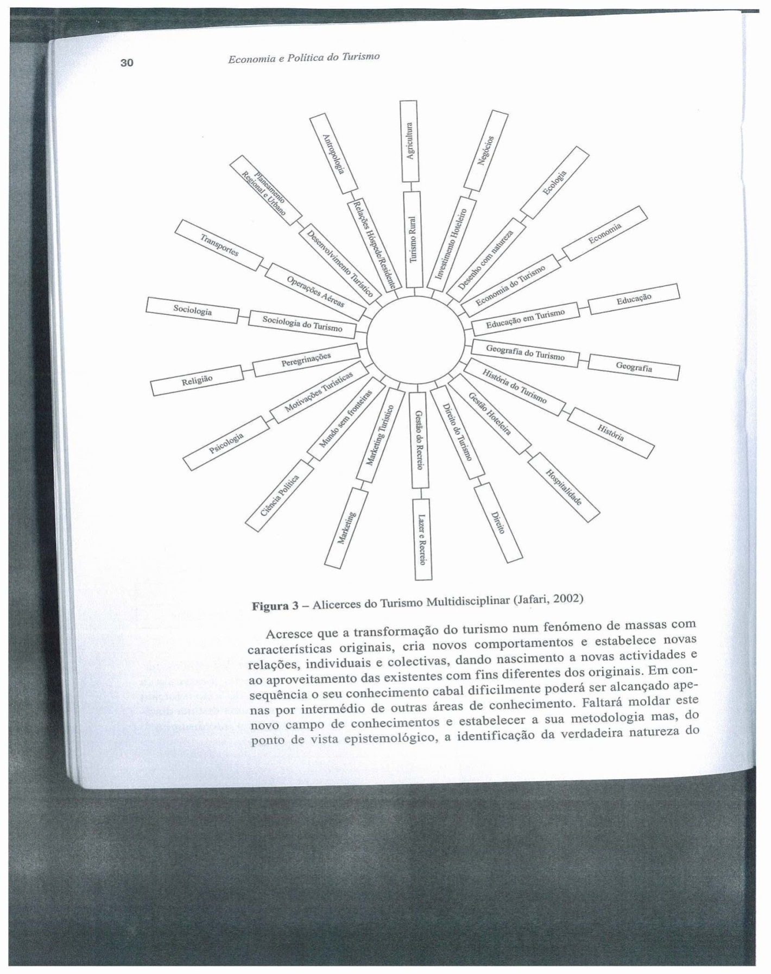

Fonte: Jafari (2002) citado por Cunha (2006)

### 2.2.2 – Origem da Terminologia e Evolução Histórica

O homem desde os seus primórdios sempre se movimentou pelas mais diversas razões, como tal, a necessidade de atribuir uma expressão para as suas deslocações só se verifica quando o Homem se torna sedentário, e várias foram as expressões utilizadas ao longo do tempo tais como hóspede, viajante ou forasteiro. Quando as deslocações dos indivíduos passaram a ter um carácter de regularidade, dando origem a uma actividade económica, é que surge a necessidade de a enquadrar.

Embora não seja consensual precisar a origem da terminologia de turismo, alguns autores apontam que tenha surgido com a “ *Grand Tour*”, no século XVII, e que era uma viagem que os jovens aristocratas ingleses faziam pelo continente Europeu, como complemento da sua educação. Aqueles que participavam nesta viagem passaram a ser conhecidos por “turistas”(*tourists*) e a actividade a que deram origem, por turismo (*touris*t) (Confederação do Turismo Português, 2005).

Em Portugal é com o romance “ Os Maias”, de Eça de Queiroz, em 1888, que surge o termo *touriste* mas ainda na forma francesa, pois o termo ainda não tinha sido transposto para a língua Portuguesa, o que só se verificou a partir do século XX. É, em 1910, que Victor Maximiano Ribeiro, escritor e jornalista, utiliza o termo turismo, e posteriormente entrará em uso na língua Portuguesa a partir do IV Congresso Internacional de Turismo em Lisboa, em 1911 (Confederação do Turismo Português, 2005).

Apesar de o turismo como actividade económica só se ter estruturado nos últimos tempos, é um fenómeno que incorpora as características próprias de cada época. Apresenta-se de seguida uma pequena súmula que acompanha as divisões das épocas históricas (Barreira e Moreira, 1986) e na qual se pretende demonstrar que sempre existiu a aptidão do Homem para viajar, desde os princípios dos tempos em qualquer época, seja qual for o tempo, o contexto ou o motivo por que se viaja.

**A - Idade Antiga ou Antiguidade (Período que medeia o ano de 4000 a.C. até à queda do Império Romano (século V))**

Para o tema em estudo convêm salientar, neste período histórico, o contributo da civilização suméria que cerca de 4000 a.C. com a invenção da moeda impulsionaria as trocas comerciais e consequentemente as deslocações com esta finalidade (Cunha, 2006).

Também importa referir que, na história da Grécia Antiga, era dada muita importância ao tempo livre, o qual era dedicado à cultura, diversão religião ou desporto, como por exemplo os jogos Olímpicos que se realizavam a partir do ano 776 a. C e eram, inicialmente, uma importante celebração de tributo aos deuses de cariz sacro religioso e também continham um perfil desportivo (Marques, 2005).

Durante o Império Romano, os romanos, frequentavam águas termais e mantinham o hábito de efectuar deslocações para a costa. Também foi contributo deste povo o desenvolvimento das vias terrestres de tráfego factores importante para o fomento da viagens (Cunha, 2006).

**B - Idade Média (Período que medeia a queda do Império Romano (século V) até ao século XV com a queda de Constantinopla)**

Com o declínio do império romano e subsequentes guerras e conflitos estas movimentações sofreram um retrocesso devido à falta de segurança (Ignarra, 2003).

Surge posteriormente um novo tipo de viagem, as peregrinações religiosas, com o objectivo de difundir o Cristianismo, bem como as expedições à Terra Santa e as peregrinações pelo Caminho de Santiago (Marques, 2005).

As grandes viagens iniciaram-se com Marco Polo, que durante 24 anos, no século XVIII, percorreu o Oriente até a China e deixou inúmeros escritos documentando as suas experiências (Cunha, 2006).

Salientam-se ainda as viagens dos descobrimentos marítimos, iniciados no século XV pelos Portugueses, que efectuaram grandes expedições marítimas e percorreram toda a costa de África chegando à Índia, China, Timor, atravessando oceanos até ao Brasil. Iniciou-se assim uma nova era para o mundo das viagens marítimas de longo curso (Cunha, 2006).

**C - Idade Moderna (Período que medeia a queda de Constantinopla até ao século XVII com a Revolução Francesa)**

Este período caracteriza-se por grandes alterações a diversos níveis, pelo advento do capitalismo comercial e o fomento das viagens comerciais (Ignarra, 2003).

Durante o século XVII surgem as viagens de longa duração por países europeus denominadas de The Grand Tour of Europe, através das quais as classes privilegiadas enviavam os seus jovens homens para se formarem culturalmente antes de assumirem as responsabilidades da idade adulta, surgindo assim as viagens por motivos culturais (Marques, 2005).

**D - Idade Contemporânea** **(Iniciou-se no final do século XVII)**

**D.1- Até ao final da II guerra mundial**

O século XIX ficou marcado pelo auge da Revolução Industrial, com uma elevada expansão económica e o aparecimento de uma classe social, a burguesia, que dispõe de recursos económicos e tempo livre para viajar (Lickorish e Jenkins, 2000).

Também neste século surge uma grande transformação no sector dos transportes com o aparecimento da máquina a vapor, o que possibilita a substituição da tracção animal pelo comboio a vapor e consequentemente as linhas férreas sofreram um incremento passando a cobrir grande parte do território Europeu, o que reduziu o tempo das deslocações dos viajantes (Ignarra, 2003).

Quando o vapor chegou à navegação marítima reduziu o tempo e aumentou a segurança das deslocações, o que levou ao surgimento dos navios cruzeiros transoceânicos e originou um decisivo impulso nos transportes marítimos e nas companhias navais o que permitiu novas formas de deslocação para os viajantes (Ignarra, 2003).

Em 1872 é criada, por Thomas Cook, a primeira agência de viagens aparecendo nesta altura o turismo organizado como ainda se pratica nos dias de hoje (Marques, 2005).

Segundo Marques a primeira metade do século **XX** ficou marcada pelos dois confrontos mundiais e a criseeconómicade 1929. Os seus efeitos repercutiram -se no sector turístico limitando o seu desenvolvimento, durante esses anos e nos seguintes a recuperação económica e o turismo conheceram grandes dificuldades. No entanto, foi neste período de guerra, que os avanços no sector da aviação ganharam expressão (Marques, 2005).

**D.2 - Segunda metade do século XX**

É depois da **década de 50** que o turismo internacional regista um crescimento superior ao de toda a história e onde se consolidou o seu desenvolvimento. Este desenvolvimento é consequência de uma estabilidade social económica que faz surgir uma classe média estável e com algum poder de compra que começa a interessar-se por viajar (Cunha, 2006).

Esta conjuntura vai também influenciar o incremento do turismo, pois conduz a um aumento generalizado do tempo livre (através da diminuição do período de trabalho semanal), ao direito a férias pagas e ao aumento dos rendimentos dos indivíduos (Cunha, 2006).

Nesta fase, o turismo, torna-se numa actividade com um elevado volume de negócios e as viagens intensificam-se sobretudo nos países Europeus e da América do Norte. O turismo internacional ganha grande importância na sociedade mundial.

Um novo período de crise ocorre, no sector do turismo, na **década de 70**, devido à crise energética que se repercutiu no sector dos transportes (Cunha, 2006).

O final da **década de 80** regista um aumento do nível de vida e o turismo converte-se no motor económico de diversos países, surgem novos desenvolvimentos no sector dos transportes aéreos e nos comboios de alta velocidade e observa-se a internacionalização das grandes empresas [hoteleiras](http://pt.wikipedia.org/wiki/Meios_de_hospedagem) e das operadoras turísticas (Cunha, 2006).

Paralelamente a tudo isto, o desenvolvimento tecnológico ganha uma velocidade inigualável, aumentando a capacidade de transporte dos aviões e navios, conduzindo a formas mais económicas de viajar (Lickorish e Jenkins, 2000).

Em suma as principais características da evolução recente do turismo podem-se agrupar, de acordo com Cunha, do seguinte modo (Cunha, 2006):

- **Democratização -** Houve uma democratização do turismo, pois, aquilo que inicialmente estava só ao alcance de alguns indivíduos mais abastados foi sistematicamente alargado, e transformou-se num modo de vida das sociedades, aumentando assim a propensão para viajar.

- **Globalização** - À semelhança de outros sectores da sociedade, houve uma globalização generalizada do turismo, onde as fronteiras deixaram de ser um impedimento de passagem, bem como a contribuição do desenvolvimento dos transportes aéreos, e de uma consciencialização, por parte da maioria dos países, da importância do turismo, como uma actividade lucrativa e vital para o desenvolvimento do próprio país.

- **Turismo social** - A crescente interiorização dos indivíduos e das sociedades do turismo social, a consciencialização da necessidade que o turismo é um factor de compensação do tempo dispêndio no trabalho e de pausa para recuperação de energias.

Por outro lado, o mundo como o conhecemos actualmente é caracterizado por tudo se suceder a um ritmo vertiginoso, tudo ocorre em pouco espaço de tempo, o próprio ser humano está numa atitude de constante procura e descoberta. Tudo isto, ao nível do turismo, provoca uma procura por novos destinos, experiências e sensações, e para dar resposta a esta procura é necessário haver adaptações eficazes e atempadas para que, a actividade turística, acompanhe estes novos modelos de vida.

“O século XXI inicia-se com um turismo consolidado a nível mundial porque se democratizou, porque se transformou num fenómeno planetário e porque passou a fazer parte do modo de vida da maior parte dos países que vão ascendendo a níveis de desenvolvimento mais elevado, e no futuro, em que se alargarão as origens da procura, manterá o sentido da evolução verificada no passado recente” (Cunha, 2006).

### 2.2.3- Organismos Relevantes na Área do Turismo[[1]](#footnote-1)

Ao longo do crescimento desta área, diversas foram as organizações e entidades que, ao longo do tempo, estiveram ligadas ao turismo, assim apresentam-se de seguida as organizações que actualmente desempenham funções no âmbito do turismo a vários níveis, Internacional, Europeu e Nacional e Regional.

**A - Organização Mundial de Turismo (OMT)**

A OMT é uma agência especializada das [Nações Unidas](http://pt.wikipedia.org/wiki/Na%C3%A7%C3%B5es_Unidas) e a principal organização internacional no campo do [turismo](http://pt.wikipedia.org/wiki/Turismo). Funciona como um fórum global para questões de políticas turísticas e como fonte de conhecimento prático sobre o turismo. A OMT conta com membros 154 países, 7 territórios e mais de 300 Membros e a sua sede situa-se em Madrid. Portugal é Membro Efectivo da Organização desde 1976 e é representado pelo Turismo de Portugal, I.P.

Actualmente, da agenda política da OMT fazem parte temas como: a Avaliação Económica do Turismo (Conta Satélite), o Turismo Sustentável, a Formação e a Gestão de Conhecimentos e a implementação do Código Mundial de Ética do Turismo.

**B - Comité de Turismo da Organização para a Cooperação e Desenvolvimento Económico** **(OCDE)**

O OCDE é um organismo com sede em Paris e criado em 1961. O objectivo da sua actuação encontra-se nas matérias económicas do turismo tais como a reestruturação da indústria do sector, inovação, emprego e conta satélite do turismo. Intervém na elaboração de estudos específicos, que possibilitam a análise do sector do turismo, nos diferentes Estados-membros, e o conhecimento dos efeitos económicos, ambientais e sociais resultantes da aplicação das respectivas políticas. O Comité foi constituído com o objectivo de fazer do turismo uma ferramenta de desenvolvimento e de cooperação económica, numa perspectiva de sustentabilidade.

A OCDE, actualmente com 30 Estados Membros, desenvolve um papel complementar a outras organizações intergovernamentais assumindo-se como Observatório das Administrações de Turismo dos países membros. Portugal é membro do Comité de Turismo desde a sua origem, participando, através do Turismo de Portugal, I.P. nas suas iniciativas e actividades.

**C - Unidade de Turismo da Comissão Europeia (UTCE) - Comité Consultivo de Turismo**

A Unidade de Turismo da Comissão Europeia tem como objectivo desenvolver o diálogo e as parcerias com os representantes da indústria turística, bem como coordenar as políticas europeias com incidência no turismo.

A Comissão Europeia, reconhecendo a importância do turismo na Europa, tem estado fortemente envolvida neste sector e, em 1986, foi criado o Comité Consultivo de Turismo, cujo papel é facilitar a troca de informação, consulta e cooperação entre as Administrações Nacionais de Turismo dos Estados Membros. Actualmente, o Comité Consultivo é composto por representantes das Administrações Nacionais de Turismo (ANT) de 27 Estados Membros, que contribuem com informação sobre medidas de políticas de turismo desenvolvidas a nível nacional, sendo a representação nacional assegurada também pelo Turismo de Portugal, I.P.

Em 2007 foi lançada a “Agenda para um Turismo Europeu Sustentável e Competitivo” com o objectivo de incentivar os Estados Membros, a Comissão e as partes interessadas a criarem as condições necessárias para um turismo europeu, a longo prazo, mais sustentável e competitivo, reconhecendo o papel crucial do turismo para o crescimento e o emprego na União Europeia (UE).

**D -** **Turismo de Portugal, I.P. (TP)**

Em Portugal temos, integrado no Ministério da Economia, da Inovação e do Desenvolvimento, o **Turismo de Portuga**l. É considerado a autoridade Turística Nacional responsável pela promoção, valorização e sustentabilidade da actividade turística, agregando numa única entidade todas as competências institucionais relativas à dinamização do turismo.

O Turismo de Portugal tem Equipas de Turismo presentes em 22 mercados emissores de turismo considerados prioritários, onde desenvolve e implementa as suas acções de promoção externa. As Equipas de Turismo no estrangeiro são responsáveis por actividades promocionais institucionais e por apoiar empresas portuguesas com objectivos de internacionalização.

O Turismo de Portugal, I.P. desenvolve uma vasta actividade de cooperação internacional, sendo o representante de Portugal, e os seus interesses respeitantes ao turismo no relacionamento bilateral e nas organizações internacionais.

Através da publicação do Decreto-Lei n.º 67/2008, de 10 de Abril, foram criadas cinco áreas regionais, que reflectem as áreas abrangidas pelas unidades territoriais utilizadas para fins estatísticos (Norte, Centro, Lisboa e Vale do Tejo, Alentejo, Algarve) e sete pólos de desenvolvimento turístico integrados nas áreas regionais (Douro, Serra da Estrela, Leiria-Fátima, Oeste, Litoral Alentejano e Alqueva).

Foram assim criadas onze entidades regionais de turismo, dinamizadoras e interlocutoras das áreas regionais e dos pólos de desenvolvimento turístico junto do órgão central de turismo, e responsáveis pela valorização turística e pelo aproveitamento sustentado dos recursos turísticos das respectivas áreas.

**E - Áreas Regionais de Turismo do Alentejo, E. R. T**

De acordo com o exposto no Decreto-Lei n.º 67/2008 de 10 de Abril, o organismo público central e único do turismo, Turismo de Portugal, necessita de cooperação e suporte regional para a concretização e implementação da política de turismo. Esta articulação, para que seja coerente e consistente, não poderá realizar-se com um número demasiado vasto de interlocutores regionais e locais, assim este DL vem estabelecer, para efeitos de organização do planeamento turístico para Portugal Continental, cinco áreas regionais de turismo, as quais incluem toda a área abrangida por cada uma das Nomenclaturas das Unidades Territoriais para Fins Estatísticos de Nível II (NUTS II).

Os objectivos prioritários destas áreas regionais são a valorização turística da sua área territorial, visando o aproveitamento equilibrado e sustentado das potencialidades turísticas do seu património histórico, cultural e natural, no quadro das orientações e directivas da política de turismo definida pelo governo.

De acordo com o n.º 2 do artigo 5 do DL 68/08 são atribuições das entidades regionais de turismo:

a) Colaborar com os órgãos centrais e locais com vista à prossecução dos objectivos da política nacional que for definida para o turismo;

b) Promover a realização de estudos de caracterização das respectivas áreas geográficas, sob o ponto de vista turístico e proceder à identificação e dinamização dos recursos turísticos existentes;

c) Monitorizar a oferta turística regional, tendo em conta a afirmação turística dos destinos regionais;

d) Dinamizar e potencializar os valores turísticos regionais.

Das cinco áreas criadas destacamos, por ser a área de intervenção deste trabalho, a Área do Alentejo, que compreende o território correspondente à Nomenclatura da Unidade Territorial para fins Estatísticos de Nível II e os seus estatutos aprovados na Portaria n.º 1038/2008 de 15 de Setembro, adoptou a denominação Turismo do Alentejo, E. R. T., e fixou a localização da sua sede em Beja. Ainda nesta entidade existem dois pólos de desenvolvimento turístico: Litoral Alentejano e Alqueva.

**F - Pólo turístico**

Para além das cinco áreas regionais, que reflectem as áreas abrangidas pelas unidades territoriais foram ainda criados os pólos de desenvolvimento turístico, integrados nessas áreas os pólos: Douro, Serra da Estrela, Leiria-Fátima, Oeste, Litoral Alentejano e Alqueva.

Através do referido DL 68/08, nas áreas regionais de turismo definidas são criadas estas entidades de pólos de desenvolvimento turístico às quais se aplica este mesmo diploma com as devidas adaptações e ajustamentos em portarias específicas para cada entidade.

Assim através da Portaria n.º 1151/2008 de 13 de Outubro são criados os estatutos da entidade regional de turismo do pólo de desenvolvimento Turismo Terras do Grande Lago Alqueva-Alentejo (TGLA) e compreende o território abrangido pelos municípios de Alandroal, Barrancos, Moura, Mourão, Portel e Reguengos de Monsaraz.

O TGLA é uma pessoa colectiva de direito público de âmbito territorial dotada de autonomia administrativa e financeira, património próprio e tem a sua sede em Reguengos de Monsaraz.

A missão da TGLA é a valorização turística das Terras do Grande Lago Alqueva, visando o aproveitamento sustentado dos recursos turísticos, no quadro das orientações e directrizes da política de turismo definidas pelo Governo.

**G – Postos de turismo**

Os postos municipais de turismo são espaços destinados a fornecer informações de carácter turístico, divulgando actividades sazonais ou ocasionais, locais a visitar, infra-estruturas turísticas, artesanato e gastronomia do Município, podendo, igualmente, prestar apoio a organizações de eventos ou iniciativas de interesse turístico, estando sob tutela das Câmaras Municipais.

O objectivo imediato dos postos municipais de turismo é facilitar à população residente e aos turistas, que visitam os Municípios, o acesso à informação, de forma a responder às suas necessidades informativas, formativas e de lazer, bem como à divulgação e promoção do artesanato local, alojamento, atracções, serviços e outros recursos turísticos do Município, a fim de que a visita contribua para o desenvolvimento económico local.

### 2.2.4 - Classificações de Turismo

O turismo é um fenómeno complexo e que implica um sentido de relação social, a identificação dos diversos tipos de turismo resulta das motivações e das intenções dos viajantes.

Neste contexto torna-se necessário sistematizar as classificações de turismo existentes e optou-se por seguir a classificação de Cunha, na qual ele agrupa as deslocações segundo cinco tipologias: a origem dos visitantes, as repercussões na balança de pagamentos, a duração da permanência, o grau de liberdade administrativa, a organização da viagem e as motivações que levam um indivíduo a viajar (Cunha, 2001).

**A – Origem dos visitantes**

Relativamente às correntes turísticas que se estabelecem entre países ou regiões e os locais visitados, o turismo pode classificar-se segundo a origem dos visitantes. O autor considera a existência de:

- **Turismo doméstico ou interno** o que resulta das deslocações dos residentes, independentemente da sua nacionalidade, no interior do próprio país de residência, ou seja, os residentes em Portugal e que se desloquem dentro das fronteiras do país.

-**Turismo receptor** é todo aquele que abrange as visitas a um país, por residentes noutros países, ou seja, inclui todas as visitas que os residentes no estrangeiro efectuem em Portugal.

- **Turismo emissor** é aquele que resulta das viagens dos residentes a outros países, ou seja, todos os residentes em Portugal que se desloquem a um país estrangeiro.

**B – Repercussões da balança de pagamentos**

Outras das classificações consideradas por Cunha é segundo as repercussões que o turismo tem na balança de pagamentos de um determinado país.

As deslocações dos turistas obrigam necessariamente à aquisição de uma grande variedade de bens e serviços, tais como serviços de transporte e de alojamento, alimentação e visitas. Estas aquisições traduzem-se em gastos ou despesas para o país de origem, e em receitas para o país receptor do turista, ou seja, as aquisições que os portugueses fazem, nos países estrangeiros, obrigam à saída de divisas e as aquisições dos estrangeiros, em Portugal, representam uma entrada de divisas para o país (Cunha, 2001).

Estas receitas são registadas, ao nível da balança de pagamentos, como créditos e as saídas como débitos. Neste contexto, o turismo, tem repercussões ao nível da balança de pagamentos que origina a seguinte classificação:

- **Turismo externo activo ou turismo de exportação** - que se traduz pelas viagens que os estrangeiros realizam ao visitar outro país.

- **Turismo externo passivo ou turismo de importação** - que se traduz pelas viagens que os residentes realizam ao estrangeiro.

**C - Duração da permanência**

Uma outra classificação, apontada pelo autor, é segundo a duração da permanência da viagem, pois o turista ao viajar poderá permanecer todo o tempo da sua estada no mesmo local, sem qualquer paragem, ou poderá visitar vários locais, com paragens de maior ou menor duração.

Antes de definir a classificação segundo estes parâmetros convêm clarificar o conceito de destino, pois um visitante durante a sua deslocação, ao visitar várias cidades, e nelas pernoitando, todas elas constituem destinos. Segundo a OMT pode entender-se como destino os locais eleitos para a viagem.

Em função da duração da visita o autor distingue:

- **Turismo de passagem** como aquele que é efectuado pelo período de tempo necessário para se alcançar um outro local objecto da viagem.

- **Turismo de permanência** é o objecto da deslocação e efectua-se por um período de tempo superior ao dispendido em qualquer outro destino de passagem, tornando-se o destino principal.

**D - Grau de liberdade administrativa**

Em função do grau de liberdade administrativa, Cunha, classifica-o segundo a maior ou menor liberdade que os países concedem aos movimentos turísticos (Cunha, 2001).

- **Turismo dirigido** se existir regulamentação que limite a liberdade de deslocação dos turistas.

- **Turismo livre** no caso de existir liberdade de movimentos.

Os países nem sempre concedem integral liberdade de movimentação ou a limitam totalmente, poderá haver situações de condicionalismos parcelares como conceder privilégios específicos para alguns ou limitações para outros indivíduos. Por exemplo, dentro do espaço da Comunidade Europeia, um português, poderá circular livremente e entrar no espaço geográfico da França, e um indivíduo dos Estados Unidos da América já terá outras formalidades a cumprir.

**E - Organização da viagem**

Outra classificação, apontada pelo autor, é segundo a organização da viagem ou seja ao querer deslocar-se da sua residência, um indivíduo, pode organizar a sua viagem de duas formas:

**- Turismo individual** é quando o turista fixa o programa, ou seja escolhe o itinerário da viagem a realizar, o transporte, reserva o alojamento e as data de partida e chegada.

*-***Turismo colectivo,** de grupo ou organizado é quando um operador turístico oferece uma viagem segundo um determinado programa préviamente fixado e comum para todo o grupo.

**F – Motivações das viagens**

As motivações que levam as pessoas a viajar são variadas, desde conhecer novas culturas ou modos de vida até por motivos profissionais ou de saúde.

De acordo com estas motivações, os indivíduos, deslocam-se para locais onde existam as características necessárias para satisfazer as suas necessidades, como tal há uma relação directa entre a motivação das pessoas e as características dos lugares.

Assim, o autor agrupa as diversas tipologias pelas motivações das viagens e pelas características dos destinos:

*-***Turismo de recreio** -refere-se às deslocações com o objectivo de entretenimento, divertimento e lazer.

**-Turismo de repouso (de saúde)** – aqui estão incluídas as deslocações relacionadas com a obtenção de benefícios para a saúde e de recuperação do desgaste provocado pelo stress, ou pelos desequilíbrios psicológicos. Surge como recuperação física e mental, são procurados locais calmos, em contacto com a natureza.

*-***Turismo cultural** – refere-se a viagens provocadas pelo desejo de ver coisas novas, outras civilizações e culturas diferentes do presente ou do passado e aumentar os conhecimentos, ou ainda de satisfação de necessidades espirituais.

**-Turismo étnico** – refere-se a viagens de residentes noutros países e seus descendentes, aos países de origem.

**-Turismo de natureza** - este tipologia integra duas áreas, uma ambiental que se prende com aspectos ligados à natureza, tais como o mar, a terra no seu estado de pureza, e por outro lado, o ecológico ou ecoturismo que inclui viagens para áreas naturais para estar em comunhão com a natureza a fim de observar e compreender tendo o cuidado de manter os habitats inalteráveis e a integridade do ecossistema.

**-Turismo de negócios** - Por motivos ligados a negócios e ao exercício de profissões as pessoas deslocam-se para participar em reuniões, grupos de trabalho, expedições feiras, congressos com o objectivo de estabelecer contactos e angariar negócios.

**-Turismo desportivo** - Este tipo de Turismo tem vindo a adquirir grande relevância na população, em diversas faixas etárias e estratos sociais, quer para assistir a eventos desportivos como para participar em eventos.

Estes diferentes tipos de turismo podem coexistir num mesmo destino.

### 2.2.5 - A procura turística

Em termos económicos a procura é definida como a quantidade de um produto ou serviço que o individuo está disposto a despender, existindo portanto uma relação da procura com o preço (Cooper *et al*, 2001).

Existe uma relação precisa entre o preço de um bem e a quantidade procurada desse bem, mantendo o resto constante, esta relação entre o preço e quantidade designada por função procura (Samuelson e Nordhaus, 2004).

Abordado o termo na óptica do turismo, Cunha define-o como “as diversas quantidades de bens e serviços que os visitantes, residentes e não residentes, adquirem num dado momento. Deste modo, a procura turística é o conjunto de bens e serviços que as pessoas que se deslocam adquirem para realizar as suas viagens, expressos em termos de quantidade” (Cunha, 2001).

Segundo a opinião de Marques, a procura turística “trata do volume total de procura de determinado produto turístico, num dado período de tempo” (Marques, 2005).

A representação gráfica da função procura designa-se por curva da procura, e tem uma inclinação negativa (figura 2), em situações normais, pois quando o preço aumenta, mantendo o resto constante, os compradores tendem a consumir uma menor quantidade, e vice-versa (Samuelson e Nordhaus, 2004).

Figura 2 – Curva da Procura

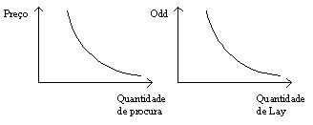

Fonte: Samuelson e Nordhaus (2004).

São vários os factores que poderão determinar a procura, tais como os rendimentos de cada indivíduo, os gostos ou preferências, o preço dos bens e dos produtos substitutos ou similares e a sua disponibilidade (Neves, 2007).

A procura turística pode assumir, segundo Cunha, diversas formas consoante a óptica pela qual é avaliada, assim (Cunha ,2001):

**A – Perspectiva física**

Na sua vertente física,a procura turística, é constituída pelos fluxos turísticos, que se medem pelas chegadas às fronteiras de cada país e pelas dormidas nos meios de alojamento, quer tenham origem no próprio país ou no exterior. É o número de pessoas que se desloca para locais diferentes daqueles onde residem. Assim, poderemos encontrar a procura física externa de Portugal no número de visitantes que entram no país, ao qual teremos que somar o valor dos visitantes internos para obter a procura física total.

**B – Perspectiva monetária**

A procura, do ponto de vista monetário, representa o valor das quantidades de bens e serviços que os visitantes adquirem por causa das suas deslocações, e é mensurável através das receitas turísticas. Representa-se através do somatório das receitas de origem externa e do montante dispendido pelos residentes durante as suas deslocações no país.

**C – Perspectiva geográfica**

A procura, no contexto geográfico, expressa as origens e os destinos, caracteriza os fluxos turísticos, definindo as localidades que geram movimentos e as que acolhem esses fluxos gerando destinos, determinando o modo como a procura se reparte ao nível espacial.

A procura, a **nível global**, de um país será a procura aí gerada que se destina a viajar para o exterior e no interior desse país, é mensurada através da relação dada pela população desse país que passa férias e a sua população total com o objectivo de determinar a propensão para viajar de determinada população. Neste nível podemos ainda considerar dois grandes conjuntos da procura turística, a procura efectiva e a procura potencial.

A **procura efectiva** é constituída pelos indivíduos que num determinado período participam na actividade turística, já a **procura potencial** é a parte da população que não viaja mas que tem condições para o fazer.

A procura turística global é constituída pela soma do consumo turístico interno realizado pelos residentes no território nacional e o consumo turístico realizado pelos residentes no estrangeiro (Cunha, 2006).

De acordo com Ignarra a procura varia consoante a influência de diversos factores tais como o preço do produto, o preço dos produtos concorrentes e dos produtos complementares, o rendimento do consumidor, o nível de investimento em divulgação, o efeito de moda, as variações climáticas, as catástrofes naturais e artificiais, a disponibilidade de tempo livre e a segurança política (Ignarra, 2003).

Estabelecendo a relação entre o valor dos bens e serviços turísticos procurados e os factores que influenciam as famílias a decidir-se por um consumo turístico, obtêm-se a função da procura turística (Cunha, 2006).

Associado a este conceito surge o da **Utilidade turística** como a qualidade que os bens possuem para satisfazer desejos, então um bem ou serviço é útil quando é efectivamente desejado por um consumidor que, ao adquiri-lo, calcula o benefício ou a utilidade que obterá, com o fim de satisfazer as suas necessidades objectivas ou subjectivas (Cunha, 2006).

Também Neves define Utilidade como a satisfação que cada ser humano retira do uso do bem (Neves, 2007).

A motivação no âmbito do turismo está inicialmente relacionada com a necessidade e é baseada em aspectos sociológicos ou psicológicos de normas, atitudes, cultura e percepção adquiridas e na imagem do destino criada na mente do consumidor (Cooper, *et al*, 2001).

O aumento da população mundial bem como as alterações na sua estrutura tais como o envelhecimento da população, o aumento dos adultos celibatários, a tendência de se constituir família mais tarde, a emergência de novas relações familiares, e aumento da população feminina activa, proporcionam uma maior predisposição para viajar.

O aumento da densidade populacional e da taxa de urbanização provocam uma degradação no meio natural nos grandes aglomerados criando, nos indivíduos, a necessidade de actividades de lazer e recreativas, como escape ao quotidiano.

### 2.2.6 - A Oferta Turística

Em termos económicos, a função **oferta** de um bem, mostra a relação entre o preço de mercado e a quantidade, dessa mercadoria, que os produtores estão dispostos a produzir e vender, mantendo-se o resto constante (Samuelson e Nordhaus, 2004).

A primeira componente da oferta turística é constituída pelos **recursos naturais**. No entanto, os diversos elementos naturais necessitam uma intervenção do homem para que lhe seja conferida o estado de recurso. Esta componente é muito relevante, pois, em geral, a actividade turística só ocorre mediante a necessidade despoletada por um interesse num qualquer recurso.

Neste âmbito, a OMT, distingue dois conceitos importantes, assim, por património turístico, entende ”o conjunto potencial dos bens materiais ou imateriais que estão à disposição do homem e que podem utilizar-se, mediante um processo de transformação, para satisfazer as necessidades turísticas”. Por outro lado define recursos turísticos como “todos os bens e serviços que por intermédio da actividade humana, tornam possível a actividade turística e satisfazem as necessidades da procura”.

Os recursos naturais poderão gerar deslocações de indivíduos, mas não garantem a sua permanência, assim torna-se necessário a criação de equipamentos ou infra-estruturas que assegurem esta permanência, como por exemplo o alojamento e a restauração (Cunha, 2006).

Por outro lado, se estes recursos não estão acessíveis fisicamente também não irão fazer parte da oferta turística, torna-se assim necessário dotá-los de equipamentos que assegurem e facilitem a deslocação, tais como acessibilidades e transportes.

Com a permanência fora do local habitual de residência do indivíduo, resultam o aparecimento de necessidades adicionais, como o divertimento, a ocupação dos tempos livres e a comunicação.

Mas toda a oferta não irá ser exclusivamente utilizada pelos turistas, também irá ser utilizada pelos locais, por exemplo será normal a utilização de um restaurante, piscina ou campos de ténis por turistas e por residentes. Assim, a oferta turística, segundo Cunha, poderá ser definida como “o conjunto dos factores naturais, equipamentos, bens e serviços que provoquem a deslocação de visitantes, satisfaçam as suas necessidades de deslocação e de permanência” (Cunha, 2006).

Já para Ignarra, a oferta turística, é composta por diversos elementos que o autor agrupa em: atractivos turísticos, serviços turísticos, serviços públicos, infraestruturas básicas, gestão, a imagem de marca do destino e o preço (Ignarra, 2003).

Cunha aponta um conjunto de sete características da oferta turística (Cunha, 2001):

1. Endogeneidade - a oferta turística prende-se, por norma, a factores existentes nos locais, o sucesso dos equipamentos turísticos depende muito da sua localização e das características naturais, ou não, que aí existam.
2. Imobilidade - estes factores não podem multiplicar-se ou deslocar-se para outros pontos.
3. Perecibilidade - estes factores não podem ser armazenados e transportados, a produção consome-se no acto do consumo.
4. Inseparabilidade - produção e consumo ocorrem em simultâneo.
5. Intangibilidade – os produtos turísticos só podem ser experimentados no acto do consumo, não podem ser testados nem observados (pelo menos directamente) antes da decisão da deslocação.
6. Presencialidade - o consumo turístico é condicionado pela presença do consumidor, este tem que se deslocar ao local
7. Integralidade espacial - a oferta turística estabelece uma relação directa com os espaços territoriais, a qualidade dos produtos turísticos depende da qualidade de uma série de outros factores que se complementam e que se poderão afectar entre eles.

Nos vários locais existe uma multiplicidade de recursos e condições que possibilitam uma grande variedade de produtos turísticos, estes produtos resultam de um acto produtivo e tem um objectivo económico.

Surge também um conceito de produto turístico que, segundo Ignarra, “será um conjunto de elementos que constituem a oferta turística e que isoladamente possuem pouco valor turístico ou utilidade” (Ignarra, 2003).

Para Kotler e Armstrong, a definição de produto, é “qualquer coisa que pode ser oferecida num mercado para apreciação, aquisição, uso ou consumo e inclui objectos físicos, serviços, personalidades, lugares, organizações ou ideias” (Kotler e Armstrong, 1998).

A segmentação que se segue consiste no agrupar um conjunto de experiências possíveis a proporcionar ao consumidor, com características homogéneas e que procuram corresponder a uma necessidade específica desse consumidor.

1. Segmento de sol e mar

Este segmento compreende o turismo de lazer e descanso em hotéis e empreendimentos de praia. Neste segmento são identificados, pela OMT, dois grandes tipos de mercado, um baseado num resort/hotel e outro num destino praia que aparece inserido num circuito turístico (API, 2004). A exploração deste produto limita-se às zonas litorais conduzindo à concentração turística e a um elevado grau de sazonalidade.

1. Segmento do turismo residencial

Este segmento tem na sua base, a opção do turista relativamente a um local de destino, o que o leva a adquirir uma segunda ou terceira habitação para férias, num país ou região diferentes da residência habitual da família, e através de um sistema de propriedade plena, ou de um período de *timeshare* ou mesmo uma fracção.

Assim, ligados a este segmento aparecem sobretudo dois grandes tipos de produtos, as casas de férias, que podem assumir a forma de uma moradia integrada num empreendimento turístico, ou apartamento em co-propriedade e as semanas de *timeshare*.

No entanto, os diversos tipos de alojamento são formas de alojamento consideradas turísticas, bem como estão, em regra, localizados em destinos turísticos. (API, 2004).

1. Segmento do turismo de desporto

Segundo a OMT, o turismo de desporto, é definido como a participação activa ou passiva em desporto competitivo ou recreativo. O desporto é a motivação principal para a deslocação e o destino é escolhido pelas suas qualidades intrínsecas para a prática do desporto.

Este segmento inclui os seguintes tipos de desporto e produtos:

* Golfe,
* Desportos náuticos,
* Caminhada, *treking, biking*,
* Ténis e outros desportos passivos de bola,
* Caça pesca,
* Desportos aquáticos/subaquáticos,
* Desportos de Inverno.

O turismo desportivo, devido à sua natureza, pode por vezes exigir a estruturação de espaços apropriados e dotados de equipamentos complexos e de elevado investimento como a prática de esqui (API, 2004).

1. Segmento do turismo de negócios

A OMT concentra a sua análise deste segmento, no “turismo de reuniões e conferências, em que o objectivo principal do turista é participar ou acompanhar alguém que vai participar numa reunião ou conferência.” Pode definir-se como o conjunto de deslocações realizadas para fora do seu ambiente habitual, no âmbito de actividades profissionais de diversa natureza.

Neste segmento estão inseridos produtos como:

- Reuniões, conferências, congressos e seminários;

- Viagens de incentivo;

-Feiras e exposições;

-Viagens de executivos.

Este tipo de turismo pode servir de complemento ao turismo de lazer, e ao realizar-se ao longo do ano poderá, combater os períodos mais afectados pelos efeitos da sazonalidade. É um tipo de turismo menos sensível a crises (Cunha, 2006).

1. Segmento do turismo urbano

O turismo urbano caracteriza-se por deslocações a locais ou cidades de grande densidade populacional, sendo a duração destas deslocações, por norma, curta.

Destacam-se alguns produtos mais significativos deste sector:

-*City-breaks* ou *short-breaks* a grandes cidades mundiais ou a cidades exóticas;

- Circuitos que combinem cidades com atracções específicas;

- Turismo a multicentros urbanos.

Este tipo de turismo é muitas vezes combinado com outras formas de turismo o que torna, por vezes, difícil de identificar, no entanto a OMT salienta que alguns dos maiores destinos do mundo são cidades como Paris, Nova Iorque, São Francisco, Veneza e Sydney (API, 2004).

1. Segmento do turismo cultural

O turismo cultural “promove o acesso a uma cultura preexistente, transformada em produto, isto é, o turismo combina factores diversos para mediante um preço, permitir a uma pessoa desfrutar de uma manifestação ou expressão cultural e define-se como as visitas de pessoas motivadas pela herança histórica, artística, cientifica ou estilo de vida oferecida por uma comunidade” (Cunha, 2006).

Neste segmento salientam-se os produtos ligados a *City-breaks* ou *short-breaks* de viagens a locais de interesse histórico-cultural, como museus, monumentos históricos, núcleos museológicos contemporâneos, espectáculos ou a forma de viver das populações. Os locais considerados pela UNESCO (Organização das Nações Unidas para a Educação, a Ciência e a Cultura) como Património Mundial são factores de atracção deste segmento.

1. Segmento do turismo no espaço rural

De acordo com o Departamento de Prospectiva e Planeamento (DPP), actual Departamento de Prospectiva e Planeamento, turismo em espaço rural é “ o conjunto de actividades e serviços realizados e prestados mediante remuneração em zonas rurais, segundo diversas modalidades de hospedagem, de actividades e serviços complementares de animação e diversão turística tendo em vista a oferta de um produto turístico completo e diversificado no espaço rural” (DPP, 2003).

Cunha salienta que “o que caracteriza turismo no espaço rural pela sua localização numa zona rural, pela utilização dos factores naturais, culturais e sociais que são próprios destas zonas, exploração em pequena escala, preservação dos valores existentes e recusa o carácter urbano das construções ou equipamentos que sejam exigidos pela frequência turística. A preservação da natureza da paisagem, a manutenção da arquitectura típica local a convivência com a cultura e as tradições próprias do ruralismo, constituem os seus objectivos fundamentais, tratando-se uma evasão do mundo urbano” (Cunha, 2006).

Neste segmento salientam-se os produtos:

- Turismo de habitação;

- Turismo rural;

- Agro-turismo;

- Casas de campo;

- Turismo de aldeia;

- Hotéis rurais.

1. Segmento do turismo de natureza e ecoturismo

A observação da natureza e da vida animal, como objectivo, para as deslocações dos indivíduos são uma prática antiga, no entanto, ganhou nova expressão nas últimas décadas com a consciencialização da realidade ecológica, dos limites dos recursos naturais e dos impactos que as acções dos homens têm nesses recursos.

Este contexto levou a haver um maior interesse pela natureza e despertou as consciências para os cuidados a ter, no turismo, para minimizar todo o impacto induzido pelas novas formas de turismo.

A definição para este segmento não tem gerado consenso, no entanto o termo ecoturismo tem sido o mais utilizado. Segundo a *Ecotourism Society*, “ecoturismo é o turismo consciente no sentido da conservação dos ambientes naturais e da sustentação do bem-estar das populações locais”.

O turismo de Natureza tem como objectivo observar e compreender a natureza, a educação e consciência acerca do respeito pelos recursos e cultura local, o envolvimento das populações locais e a gestão sustentável.

1. Segmento do turismo de aventura

A OMT definiu o turismo de aventura “como a participação em actividades que envolvam tipicamente (mas não necessariamente) esforço físico e compreende dois tipos o *hard adventure* e o *soft adventure*”. No primeiro caso baseia-se em actividades no exterior com carácter único e extraordinário e transporte a pé, na segunda tipologia incluía utilização de meios mecânicos no transporte.

1. Segmento de turismo de saúde

Este segmento do turismo tem as suas origens nas termas, locais onde se aplicam tratamentos com águas minerais e naturais com fins terapêuticos, podendo assim, as termas, serem consideradas um dos primeiros produtos turístico.

Durante muitos anos todos os tipos de tratamentos que envolvessem a sua base em recursos naturais, localizados em sítios caracterizados pela existência de factores ou elementos específicos, estavam bem demarcados e não conluiem entre si, o termalismo a talassoterapia e o climatismo. Nenhum deles se considerava como turismo, pois havia a componente de cura associada, e este conceito de cura não era identificado ao de turismo pois, a cura, pressuponha algo de penoso, com regras e sério, já o turismo associava-se a diversão liberdade e gozo.

Porém a inovação no domínio das técnicas terapêuticas, a flexibilização dos actos médicos e o seu alargamento a actividades de carácter mais lúdico a par do aumento contínuo da prevenção da doença e da generalização das preocupações com o corpo o bem-estar físico e mental obriga a alterar radicalmente estas perspectivas.

Surge assim o termo SPA (*Salus Per Aqua*) usado pelos anglo-saxões para designar termas, no entanto as tradicionais SPA enfatizam o tratamento médico com o tratamento através da água de uma fonte com propriedades terapêuticas, já as modernas formas de SPA alargaram as suas áreas a funções como massagens, tratamentos de beleza, técnicas de relaxamento, hidroterapia, tratamento de ervas, entre outros deixando assim de estar ligados somente ao factor água.

Por tudo isto, optou-se por acolher neste estudo, a definição de turismo de saúde do autor Cunha que descreve o “turismo de saúde como um conjunto de produtos que tendo a saúde como motivo principal e os recursos naturais como suporte têm por fim proporcionar aos turistas a melhoria do bem-estar físico e mental” (Cunha, 2006).

O turismo de saúde poderá subdividir-se em três segmentos (Cunha, 2006):

- Aqueles que se deslocam por razões medicas e cuja motivação é o bem-estar através da cura ou recuperação;

- Aqueles que se deslocam por razões de prevenção e cuja motivação é o bem-estar e recuperação;

- Aqueles que elegem o destino para desfrutar do ambiente por motivação o bem-estar através do repouso e evasão do quotidiano.

1. Segmento do turismo temático

O turismo temático tem um foco limitado pois a viagem é motivada pelo interesse num tema específico e compreende sobretudo deslocações a parques temáticos, que são atracções desenvolvidas em torno de um tema e baseada num conjunto de divertimentos e experiências com uma componente educativa.

1. Segmento do turismo religioso espiritual

As peregrinações religiosas constituem as formam mais antigas de turismo religioso. No entanto, na sociedade moderna dos nossos dias, torna-se por vezes difícil diferenciá-lo de outras formas de turismo pois muitas das atracções como o património histórico-cultural encontram-se ligados a esses centros de peregrinação.

Neste tipo de turismo a motivação principal da deslocação é o culto, a fé e a visita a lugares espirituais. Nesta designação estão, assim, incluídas as grandes manifestações religiosas e as peregrinações a lugares santos, mas também a festas e romarias em devoção a determinadas santidades.

### 2.2.7 - Conta Satélite do Turismo (CST)

O turismo uma actividade complexa, e transversal que abrange diversas áreas de actuação, que implica diferentes agentes da economia.

Por outro lado, o turismo adquiriu em meados do século passado uma crescente importância enquanto actividade económica com repercussões a nível mundial. Como tal, torna-se imprescindível tentar mensurar esta actividade e a sua importância para a economia global.

O conhecimento económico medido em termos de números faz-se através de um conjunto de contas (Contabilidade Nacional) que quantificam os dados e que permitem uma análise mais eficaz e eficiente, no entanto, estas contas agregam totais pelo que não aprofundam com pormenor suficiente determinados sectores, como o sector do turismo. Como tal é preponderante o desenvolvimento de metodologias específicas que permitam avaliar as diferentes dimensões do turismo (Cunha, 2006).

A Conta Satélite é uma ferramenta que oferece essa possibilidade, esta conta consiste num sistema de informação integrada que tem como objectivo principal apresentar as actividades e produtos relacionados, directa ou indirectamente, com o turismo, permitindo medir e comparar o turismo com outros sectores da economia, assim como garantir a sua comparabilidade com outras economias nacionais (Turismo de Portugal, 2010).

O primeiro país a desenvolver contas satélite foi a França, nos finais da década de 70, aplicou inicialmente esta prática ao sector da habitação, seguindo depois para a aplicação ao turismo. Foi no entanto o Canadá que em 1994 apresentou a primeira conta satélite do seu turismo.

A OMT iniciou, em 1993, o desenvolvimento de modelos conceptuais de quadros que, posteriormente, vieram dar origem à Estrutura Metodológica Recomendada (EMR) para a Conta Satélite do Turismo e que foi aprovada em 2000 pela Comissão de estatísticas da ONU. Com base nesta estrutura, a EUROSTAT, preparou o Manual Europeu de Implementação da Conta Satélite do Turismo.

Assim segundo este manual a CST deve:

- Ser consistente com as contas nacionais e fornecer um conjunto de contas comparáveis a nível internacional para examinar o turismo como fenómeno económico;

- Representar um enquadramento modular capaz de responder às necessidades das administrações públicas, investigadores, estatísticos e sectores privados;

- Tornar-se uma ferramenta para compreender e medir todo o sistema económico turístico e o seu papel nas economias.

O Manual e a EMR servem de suporte para a elaboração das CTS na maioria dos países, inclusive Portugal que utiliza esta metodologia.

A elaboração da CST foi um passo decisivo para a construção de uma base estatística para a compreensão mais rigorosa e fundamentada e contêm (Cunha, 2006):

- Agregados macroeconómicos, para caracterizar o volume e a importância económica do turismo como o Valor Acrescentado Bruto e o Produto Interno Turístico;

- Dados detalhados sobre o consumo turístico e sobre a forma como esse consumo é satisfeito pela oferta interna e pelas importações;

- Contas de produção detalhadas dos ramos da actividade turística, incluindo dados sobre o emprego, sobre a relação com outras actividades produtivas e sobre a formação bruta de capital;

- Informação de base necessária à elaboração de modelos de impacto económico do turismo;

- Uma correspondência entre dados económicos e outras informações quantitativas sobre turismo, como o número de chegadas, formas de turismo, a duração das estadas, formas de transporte, tipos de alojamento, oferta existente, taxa de ocupação, etc.

A estrutura da CST baseia-se em três áreas de estimativas: variáveis da procura, variáveis da oferta e indicadores macroeconómicos. A elaboração de cada uma destas estatísticas implica a precisão de conceitos e conteúdos a fim de se obter dados rigorosos e fiáveis.

A primeira estimativa é a **procura turística** e é aferida pelo consumo turístico, este é o conceito nuclear da avaliação económica do turismo. Assim, a CST inclui a seguinte definição de consumo turístico:

“ - todas as despesas de consumo efectuadas durante a viagem, seja qual for a natureza dos bens e serviços adquiridos com a condição de se tratar de bens e serviços de consumo;

- todas as despesas de consumo em serviços e artigos de uso individual ou presentes comprados antes da viagem na condição da sua utilização estar directamente relacionada com a viagem;

- todas as despesas de consumo de bens e serviços efectuadas após a viagem e manifestamente ligados a esta.”.

A **oferta turística** é constituída pelos produtores específicos e no âmbito da CST destacam-se:

- Hotéis e outros serviços de alojamento;

- Serviços de residências secundárias;

- Serviços de restauração;

- Serviços de transporte de viajantes;

-Serviços de agências de viagem;

- Serviços dos operadores turísticos e dos guias turísticos;

- Leasing ou aluguer de serviços de transporte sem condutor;

- Serviços culturais;

- Serviços recreativos;

- Outros serviços de lazer.

Por fim, os indicadores macroeconómicos a destacar, que têm como objectivo fornecer informações detalhadas, são: Consumo turístico, o Valor Acrescentado dos Ramos Turísticos, o Valor Acrescentado do Turismo, o PIB Turístico, o Emprego e a Formação Bruta de Capital Fixo.

A importância da realização da CST baseia-se no facto de constituir informação fundamental para melhor conhecer a importância da economia do turismo na economia nacional, efectuar análises completas, uniformizadas e comparáveis entre países e em diferentes períodos temporais.

### 2.2.8. - Marketing e o Turismo

**A - Conceitos**

Segundo Broone e Kurtz a essência do marketing é o processo de troca em que duas ou mais partes se dão algo de valor, com o objectivo de satisfazer necessidades recíprocas (Broone e Kurtz, 1998).

O marketing surge num contexto de grandes pressões económicas e empresariais, onde se começou a sentir a necessidade de focalizar a sua acção na satisfação do consumidor e não no produto ou nas vendas (Cooper, *et al*, 2001).

Segundo a Associação Americana de Marketing (AMA), o Marketing é uma função organizacional e um conjunto de processos para criar, comunicar e entregar valor para os consumidores e para gerar relações com eles que tragam benefícios à organização e aos seus *stakeholders* (AMA, 2007).

Também Kotler e Keller definem marketing, afirmando que este envolve a identificação e a satisfação das necessidades humanas e sociais. “É um processo social pelo qual, indivíduos e grupos obtêm o que necessitam e desejam por meio da criação, da oferta e da livre troca de produtos e serviços de valor com outros” (Kotler e Keller, 2009).

O marketing turístico é direccionado para a promoção de produtos directamente ligados com o turismo de uma área, mais ou menos abrangente. Pode ser aplicado ao turismo de um país, de uma região específica, de uma cidade, ou de qualquer empresa ligada ao turismo.

Segundo Nuno Vaz marketing turístico é ”um conjunto de actividades que facilitam a realização de trocas entre os diversos agentes que actuam, directa ou indirectamente, no mercado de produtos turísticos” (Vaz, 1999).

Para Tocquer e Zins o marketing do turismo é um ”processo no qual a estrutura da procura turística é antecipada e satisfeita através da concepção de um produto - ou serviço - a sua distribuição física, a fixação de um valor de troca, a comunicação entre a organização e o seu mercado, no interesse máximo da empresa e dos consumidores” (Tocquer e Zins, 2004).

O Marketing Turístico deriva do Marketing de Serviços, pois o produto turístico é constituído, em parte, pela prestação de um serviço. Neste sentido, convêm referir que o conceito de serviço é muito relevante, “um serviço é qualquer acto ou desempenho, essencialmente intangível, que uma parte pode oferecer a outra e que não resulta na propriedade de nada. A execução de um serviço pode estar ou não ligada a um produto concreto”(Kotler, 2003).

O sector terciário está em crescimento e a percentagem do PIB originado no sector dos serviços é hoje considerado um indicador de desenvolvimento económico, atingindo nas economias mais desenvolvidas valores superiores a 70% (Saias, 2007).

O Marketing de Serviços tem, neste contexto, assumido grande relevância e de acordo com Saias “o marketing de serviços tem vindo a defender a adopção de novas metodologias de estudo das necessidades e preferências dos clientes bem como da sua incorporação no serviço oferecido. A importância estratégica destas novas metodologias é crescente tanto mais que as rápidas mudanças protagonizadas pelos consumidores tendem a ir no sentido de uma maior exigência” (Saias, 2007).

São quatro as propriedades atribuídas aos serviços (Saias, 2007):

- **Intangibilidade** - trata-se de um produto que não pode ser demonstrado antes da sua aquisição, não é palpável não pode ser avaliado através dos sentidos antes de ser consumido. Assim a reputação da marca ou de um determinado serviço é muito importante para a decisão final do consumidor, e as novas tecnologias com o recurso à transmissão de imagem vem contribuir para um esbater das dificuldades a este nível.

**- Inseparabilidade** - a produção e o consumo deste tipo de produto dá-se em simultâneo. O que implica que deve ser atribuída grande importância à pessoa que está directamente a fornecer o serviço, uma vez que é ela o contacto directo com o consumidor e pode fazer toda a diferença.

- **Heterogeneidade** - pode o mesmo tipo de serviço variar de produtor para produtor e o mesmo produtor pode, em momentos distintos, produzir produtos com características diferentes, estão assim sujeitos a uma menor standardização e uniformização.

- **Perecibilidade** - o produto turístico ao contrário de mercadorias físicas é um tipo de produto que se não for usado, está perdido, não cria stocks o que confere um alto risco para o sector. Para combater esta característica surgem as políticas diferenciadoras de preços e as promoções.

Alguns autores alertam para a existência de dois tipos de sectores de serviços, um denominado oficial e que inclui as tradicionais actividades incorporadas neste sector, ou seja, a produção propriamente dita de serviços e um outro denominado oculto que inclui as actividades de produção de serviços associados à comercialização e distribuição de bens físicos (Saias, 2007).

**B – Marketing-Mix**

Marketing-Mix é um dos termos mais usados em marketing, e segundo é o “o conjunto de instrumentos controláveis do Marketing - produto, preço, distribuição e promoção- que a empresa usa para produzir a resposta desejada no seu mercado - alvo” (Kotler, 2003).

Ignarra entende o marketing-mix como “o conjunto de ferramentas que a empresa pode utilizar para atingir os seus objectivos” (Ignarra, 2003).

De acordo com Kotler e Keller, o marketing, “envolve a identificação e satisfação das necessidades humanas e sociais. É um processo social pelo qual indivíduos e grupos obtêm o que necessitame desejam por meio da criação, da oferta e da livre troca de produtos e serviços de valor com outros…é o processo de planear e executar a concepção, a determinação do preço, a promoção e a distribuição de ideias, bens e serviços para criar trocas que satisfaçam metas individuais e organizacionais” (Kotler e Keller, 2009).

O Marketing-Mix foi inicialmente formulado por [McCarthy](http://pt.wikipedia.org/wiki/Jerome_McCarthy), na década de 60, e é constituído por quatro variáveis designadas por "*four p*’s": o produto (*product*), o preço (*price*), a distribuição (*place*) e a comunicação (*promotion*), como se verifica na figura 3 (Ignarra, 2003).

Figura 3 – 4 ”P’s” do Mix de Marketing

[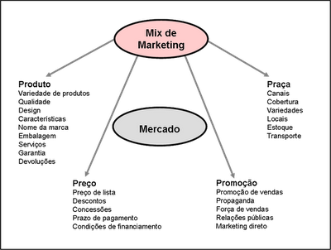](http://bp1.blogger.com/_kP_P65ZLL4c/Rnxj7akiU4I/AAAAAAAAANM/MB3bMVvCttI/s1600-h/mizdemktg.png)

**Stock**

**Transporte**

**Promoção de vendas**

**Publicidade**

**Força de vendas**

**Relações Públicas**

**Marketing directo**

Fonte: Kotler e Keller 2009

O Marketing-Mix no turismo, devido às suas especificidades, regista algumas adaptações registando uma ampliação, para os sete “P’s”. As novas variáveis incluídas foram Pessoas (*people*), Processos (*process*), e Evidências físicas (*Physical Evidence*).

O **Produto** define-se como um conjunto de atributos físicos e psicológicos (tangíveis e intangíveis) que um determinado bem ou serviço possui para satisfazer os desejos e necessidades dos clientes.

No entanto, e atendendo às características do sector em análise, salienta-se que o produto turístico inclui alojamento, transporte restaurantes em suma todos os complementos necessários desde o planeamento até ao final da deslocação (Marques, 2005).

Midldleton refere que “para o turista o produto engloba toda a experiência desde que sai de casa até ao momento em que regressa” (Midldleton, 2001).

Segundo Marques, o mix do produto turístico é constituído pelas variáveis marca e design. No mercado turístico, a marca confere uma identidade e notoriedade ao produto turístico. Já o design do produto turístico está associado à estética dos destinos turísticos (Marques, 2005).

O **Preço** é definido como o valor de troca de um bem ou serviço, medido em unidades monetárias (Cunha, 2006). O preço inclui, não apenas o valor monetário de um produto, mas tudo aquilo que o consumidor tem que sacrificar ao adquirir um bem.

A política de preços seleccionada para um produto turístico está directamente relacionada com o desempenho da sua procura futura (Cooper, *et al*, 2001).

Por isso, no turismo é usual acontecer haver um preço publicado e regular para um determinado produto e um ou mais preços promocionais ou com descontos. Estes preços promocionais atendem às exigências de determinados segmentos de mercado ou á necessidade de manipular a procura para minimizar os efeitos da sazonalidade ou da concorrência (Midldleton, 2001).

O processo de definição dos preços para o produto, pode ter como objectivo o lucro o volume de vendas ou a estabilidade da organização. Este é um factor importante pois o preço tem-se manifestado um dos principais elementos promocionais no mercado turístico (Marques, 2005).

A **Distribuição** compreende as [actividades](http://pt.wikipedia.org/wiki/Estrat%C3%A9gias_de_marketing) necessárias para que a [oferta](http://pt.wikipedia.org/wiki/Oferta) comercializada fique acessível ao seu [mercado](http://pt.wikipedia.org/wiki/Mercado) [consumidor](http://pt.wikipedia.org/wiki/Consumidor). A distribuição preocupa-se com a [logística](http://pt.wikipedia.org/wiki/Log%C3%ADstica) e com os canais através dos quais o produto chega aos clientes.

O conceito de acessibilidade cobre diversos elementos que devem operar de forma satisfatória para facilitar o acesso ao produto, tais como (Tocquer e Zins, 2004):

- A informação relativa a um destino permite ao turista ter uma ideia do produto, o produto existe desde que o consumidor tenha a representação mental dele;

-- As condições de transporte até ao local contribuem positivamente na hora da tomada de decisão;

- O alojamento é um elemento base do produto turístico e um elemento essencial para a sua acessibilidade;

- As infraestruturas locais são um ponto que contribui para a satisfação do consumidor, sendo uma parte importante do produto e da sua acessibilidade.

Segundo Marques, a cobertura do mercado turístico efectua-se através dos sistemas de distribuição, dos quais fazem parte a venda directa ou os intermediários do mercado turístico. Estes intermediários poderão ser operadores turísticos, agências de viagens, vendedores de viagens de incentivo, consórcios e sistemas de reserva (Marques, 2005).

O canal ou canais terão que ser coerentes, com as restantes variáveis de marketing mix e com o posicionamento pretendido por uma determinada empresa ou organização. Esta correcta articulação revela-se decisiva para o êxito de uma estratégia ou plano de marketing (Kotler, 2006).

O quarto componente do marketing-mix é a **Comunicação** e consiste num instrumento amplo que inclui diferentes suportes para difundir um produto (Kotler e Keller, 2006).

Esta variável inclui o estabelecimento e a gestão da informação transmitida por uma organização para o exterior (Pires, 1991).

Na indústria do turismo, a comunicação é utilizada com as seguintes finalidades (Cooper *et al*, 2001):

- mostrar os atractivos do país ou destino turístico;

- diferenciar ofertas relativas a outros destinos, ou países competidores;

- inspirar confiança ao turista;

- fornecer às empresas turísticas informações sobre os clientes potenciais;

Segundo Marques, a comunicação turística é tradicionalmente apelidada de promoção e dela fazem a publicidade, a promoção de vendas, a força de vendas e relações públicas, o merchandising, o marketing directo, as feiras e a sinalização turística (Marques, 2005).

Num sector como o turístico, onde a fragmentação, por razões geográficas, torna difícil o contacto entre oferta e procura, a internet e as novas tecnologias representam um papel muito importante para estabelecer a comunicação entre as partes.

O quinto elemento, adicionado ao composto do Marketing, são as **Pessoas,** e é uma componente fundamental para o sector do turismo pois é um mercado que se caracteriza por vender essencialmente serviços e relações humanas, as pessoas são o princípio e o fim da cadeia nesta indústria (Marques, 2005).

Tocquer e Zins identificam três elementos cruciais neste processo, os visitantes, os funcionários a comunidade local (Tocquer e Zins, 2004):

- Os turistas são consumidores com expectativas particulares tornando-se necessário segmentar o mercado e agir de acordo com essa segmentação para lhes proporcionar um grau de satisfação expectável, pois eles também irão contactar com outros possíveis consumidores, influenciando a sua decisão.

- Já os funcionários são quem está na “linha da frente” e muitas vezes são a primeira imagem do produto pelo que a sua conduta e apresentação são a face do serviço a oferecer,

- A comunidade local são os residentes de uma comunidade de destino que interagem com os visitantes informalmente e que pode marcar positiva ou negativamente a experiencia do consumidor.

O factor pessoal é o elemento mais importante de qualquer serviço ou experiência, todas as pessoas envolvidas directa e indirectamente na produção e consumo de um serviço são parte importante do marketing-mix.

A variável dos **Processos** refere-se aos procedimentos e fluxos de actividades necessários para a prestação do serviço. A experiência do produto de turismo é formada pelo processo e pelo resultado, estes são os benefícios intangíveis, no entanto, é toda a experiência do processo que fica na mente do consumidor (Tocquer e Zins, 2004).

O último elemento a analisar é a **Evidência Física** e representa as circunstâncias ou ambiente em que o serviço é prestado ao cliente e é onde se verifica a interacção deste com a organização (Marques, 2005).

Esta componente é estabelecida através dos cinco sentidos (visão, olfacto, paladar tacto e audição), pois, uma vez que os produtos do turismo são caracterizados pela intangibilidade, a evidência ou percepção física é usada para tornar a oferta tangível e influenciar a compra. A evidência física actua como a embalagem para o produto físico, ela comunica a mensagem sobre qualidade, posicionamento e diferenciação e ajuda a criar as expectativas no consumidor (Tocquer e Zins, 2004).

O Modelo dos sete P's, também conhecido como "*Extended Marketing Mix*", expande o número de variáveis do [marketing](http://www.knoow.net/cienceconempr/gestao/marketing.htm) das tradicionais quatro para sete, pois o modelo original estava pensado para produtos tangíveis, apresentando algumas carências quando se tratava de serviços.

### 2.2.9 - A Importância das Novas Tecnologias e da Internet no Sector do Turismo

A OMT, em 1988, refere que, o sucesso das empresas turísticas, passava por aproveitarem as possibilidades que as novas tecnologias lhes proporcionavam, ao identificarem rapidamente as necessidades do consumidor e ao permitirem o acesso a informação actualizada, compreensível e personalizada, reconhecendo assim que a introdução destas novas tecnologias é essencial para o sector (Inácio, 2002).

A internet é um instrumento promocional, um meio de comunicação recente e muito poderoso que deve ser visto como um complemento das actividades promocionais existentes, é um enorme fórum de informação sobre assuntos distintos e numa escala global, permite a circulação livre e o intercâmbio dessa mesma informação entre utilizadores de uma forma rápida e acessível a qualquer indivíduo seja qual for a idade, localização geográfica ou ideologia. Está à disposição de milhões de potenciais clientes espalhados pelo mundo e disponível 24 horas por dia (Briggs, 1997).

Neste contexto, verifica-se que, a internet, está a alterar a forma como as empresas fazem negócio com os seus parceiros comerciais e se relacionam com os seus funcionários. As extranets podem ser utilizadas para reduzir custos de negociação com fornecedores ou funcionar como canais de informação de marketing e as intranets permitem disponibilizar rapidamente informação a todos os funcionários (Hortinha, 2002).

Inicialmente desenvolvida com fins militares e posteriormente científicos, a internet tem tido um grande impulso a nível mundial. Também no sector turístico a internet tem funcionado como uma plataforma fundamental para a rápida expansão de diversos tipos de serviços e de informação (Lendrevie *et al*, 2002).

Estas transformações têm um grande impacto na comunicação das empresas com os seus clientes, o conteúdo de comunicação apresentado aos utilizadores por esta via tem características inovadoras face aos outros meios (Lendrevie *et al,* 2002).

Segundo Briggs (1997) são diversas as vantagens de utilizar a internet como instrumento de comunicação (Briggs, 1997):

- Pode alcançar uma audiência de massas directamente nos seus locais de trabalho ou nas suas casas;

- Pode utilizar imagens animadas, fotografias, pequenos filmes, texto e som para transmitir a sua mensagem;

- Pode avaliar a utilização dos sites e até mesmo obter dados sobre os utilizadores. Pode funcionar como meio de distribuição e de comunicação com a possibilidade de reservas on-line.

Os sites próprios ganham assim uma importância vital para o desenvolvimento das organizações no sector do turismo, os sites, são a porta de entrada do turista e fornecem a primeira imagem do espaço.

Como tal a apresentação dos websites é bastante importante e de acordo com Paulo Rita deve-se ter presente os seguintes aspectos (Rita, 2001):

- Ser visualmente/graficamente atraente;

- Fornecer informação correcta e actualizada;

- Ser interactivo;

- Possibilitar linhas de chat e estimular os comentários do consumidor;

- Possibilitar as reservas on-line;

- Desenvolver a promoção on-line para aliciar o consumidor, apresentando ofertas e informação atractivas;

- Oferecer um número de contacto e correio electrónico;

- Reter os dados dos utilizadores para conduzir as campanhas de correio electrónico com bases de dados completas.

A presença na *web* deve ser desenhada não só para ser visualmente atraente e amigável mas também favorável à indexação nos motores de busca, a fim de proporcionar uma localização fácil e por diferentes marcadores de procura (Rita, 2001).

Por outro lado estas novas tecnologias conduziram a novas formas de venda e comércio, o **comércio electrónico** é um tipo de transacção comercial feita especialmente através da via electrónica (Hortinha, 2002).

Encontram-se diversos formatos de comércio electrónico em função dos intervenientes é comum subdividir o *e- business* em quatro áreas como se verifica na figura 4.

Figura 4 – Classificação do *e - business* segundo os intervenientes

|  |  |
| --- | --- |
| **B2B** Business to Business fórum B2B | **B2C**  Business to Consumer amazon.com |
| **C2B**  Consumer to Business priceline.com | **C2C**  Consumer to Consumer e-bay.com |

*Fonte: Lendrevie et al (2002)*

Assim o que apresenta maior potencial a nível mundial com maior número de transacções é o *Business to Business* (B2B) e refere-se ao [comércio](http://pt.wikipedia.org/wiki/Com%C3%A9rcio) associado a operações de compra e venda, de informações, de produtos e de serviços através da Internet ou através da utilização de redes privadas, partilhadas entre duas empresas, substituindo assim os processos físicos que envolvem as transacções comerciais (Lendrevie *et al,* 2002).

O *Business to Consumer* (B2C) é o [comércio](http://pt.wikipedia.org/wiki/Com%C3%A9rcio) efectuado directamente entre a [empresa](http://pt.wikipedia.org/wiki/Empresa) produtora, vendedora ou prestadora de serviços e o [consumidor](http://pt.wikipedia.org/wiki/Consumidor) final, através da Internet. O *Consumer to Consumer* (C2C) é uma referência ao [comércio electrónico](http://pt.wikipedia.org/wiki/Com%C3%A9rcio_eletr%C3%B4nico) que se desenvolve entre utilizadores particulares da [Internet](http://pt.wikipedia.org/wiki/Internet). Aqui o comércio de bens ou serviços não envolve produtores mas sim consumidor final (Lendrevie *et al,* 2002).

Em Portugal 1 em cada 10 indivíduos utiliza a internet para efectuar encomendas de bens ou serviços. Segundo o Inquérito à utilização de tecnologias da Informação e da Comunicação pelas famílias, no primeiro trimestre de 2009, 56% dos agregados domésticos tinham acesso a computador em casa e 47% dispunham de ligação à internet em casa. Entre os indivíduos dos 16 aos 74 anos, 51% utilizaram o computador, 46,5% acederam à internet e 9,7 % efectuaram encomendas de bens e serviços através da internet (INE, 2010).

Ao analisar o gráfico 1 verifica-se que o número de acessos à internet tem vindo a aumentar anualmente registando, em 2008, chegado aos 1.675.363 acessos, em Portugal.

Gráfico 1 **- Acessos à Internet**

***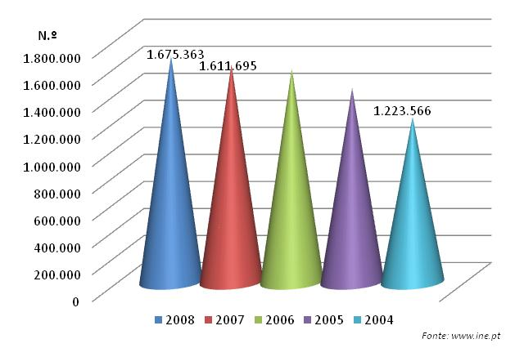***

Através da análise ao gráfico 2 regista-se que, no ano de 2008, 76,1% dos estabelecimentos hoteleiros tinham website próprio e 60,7 % dispunham informação num portal ou directório turístico, a tipologia do Website do grupo hoteleiro é menos frequente.

**Gráfico 2- % de estabelecimentos hoteleiros com presença na Internet por tipo de presença**

***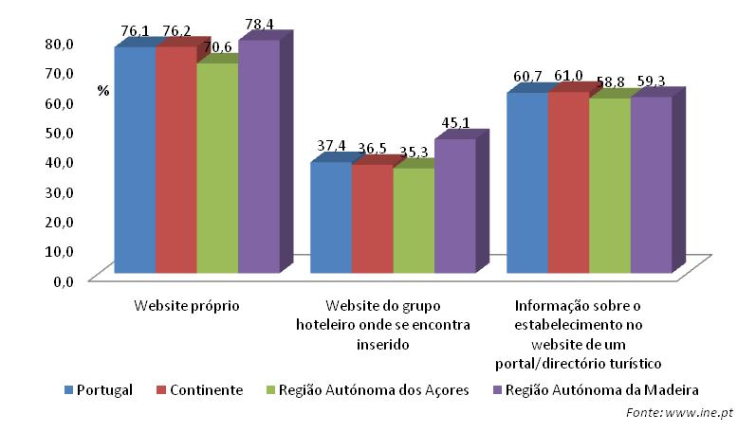***

O gráfico 3 mostra que as pousadas são a tipologia que recebe mais reservas através da internet seguindo-se os hotéis, as pensões são o grupo com uma percentagem menor de reservas por esta via.

**Gráfico 3- Proporção de estabelecimentos hoteleiros que aceitaram reserva através da Internet – 2008**

***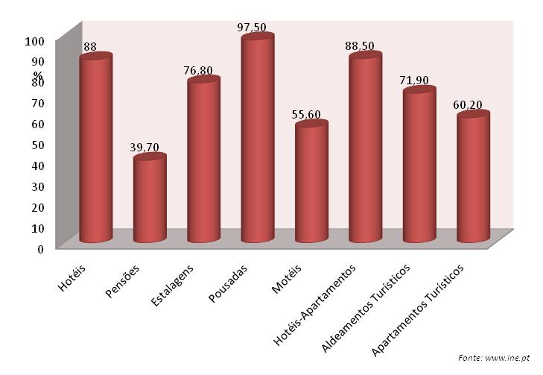***

## 2.3 – A Actividade Turística e a Necessidade do Desenvolvimento Sustentável

A actividade turística não se restringe apenas a uma actividade única, mas abrange um conjunto de diversas áreas. O conjunto das relações ambientais interage com as acções operacionais (figura 5) e vice-versa, e ambas influenciam as estruturas (Beni, 1997).

Figura 5– Sistema Turístico

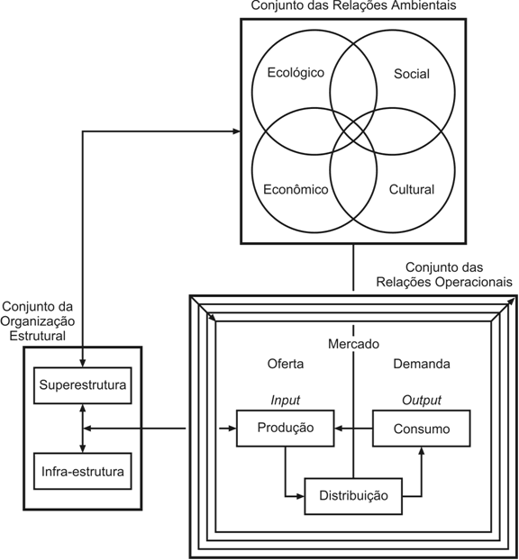

Procura

*Fonte: Beni (1997)*

Como se verificou nos capítulos anteriores é evidente a importância que a actividade turística adquiriu na economia mundial, tornou-se um item estratégico e importante para o crescimento da economia contribuindo para o aumento de receitas e criando novas oportunidades de emprego.

Neste contexto, a OMT, aponta em 2008, o turismo como uma via para auxiliar no processo de desenvolvimento sustentável, nas metas do combate à pobreza, podendo ser até um instrumento de desenvolvimento regional e um meio de reduzir disparidades (Cordeiro, 2008).

No entanto, o aumento do turismo indefinidamente não é possível e intensificam-se as preocupações com a má utilização humana dos recursos naturais. Neste âmbito, surgiu a necessidade de associar a actividade turística a um desenvolvimento sustentável, que satisfaça as necessidades actuais sem comprometer os recursos das gerações futuras.

As preocupações com a má utilização humana dos recursos naturais têm vindo a aumentar nas últimas décadas. Assim, este conceito surge ligado ao estabelecimento de limites de crescimento e das preocupações com a excessiva utilização dos recursos naturais e a possibilidade de um esgotamento desses recursos.

O conceito é introduzido em 1987, no Relatório Brundtland. Segundo este documento define-se Desenvolvimento Sustentável como “ o desenvolvimento que satisfaz as necessidades actuais sem comprometer a capacidade das gerações futuras de satisfazerem as suas próprias necessidades”, e pode ser conceptualmente dividido em três componentes: a [sustentabilidade ambiental](http://pt.wikipedia.org/wiki/Sustentabilidade_ambiental), [sustentabilidade económica](http://pt.wikipedia.org/wiki/Sustentabilidade_econ%C3%B3mica) e [sustentabilidade sócio-política](http://pt.wikipedia.org/w/index.php?title=Sustentabilidade_s%C3%B3cio-pol%C3%ADtica&action=edit&redlink=1) (DREM, 2006).

O conceito de desenvolvimento sustentável é um conceito que abrange várias áreas, assentando essencialmente num ponto de equilíbrio entre o crescimento [económico](http://pt.wikipedia.org/wiki/Econ%C3%B3mico), equidade social e a protecção do [ambiente](http://pt.wikipedia.org/wiki/Meio_ambiente).

O Desenvolvimento Sustentável é uma “concepção de progresso que satisfaz as necessidades do presente, sem comprometer a possibilidade das futuras gerações satisfazerem as suas”(ICNb, 2010). Este conceito “implica certos limites, não limites absolutos, mas sim limitações impostas pelo estado actual da tecnologia e da organização social relativamente aos recursos ambientais e pela capacidade da biosfera absorver os efeitos das actividades humanas” (ICNb, 2010).

“O desenvolvimento sustentável não é um estado de harmonia fixo, mas antes um processo de mudança em que a exploração de recursos, a orientação dos investimentos e o desenvolvimento tecnológico, além das transformações institucionais têm de dar resposta às necessidades futuras como presentes”(ICNb, 2010).

O Relatório Brundtland aponta para a incompatibilidade entre desenvolvimento sustentável e os padrões de consumo do mundo. E alerta para a necessidade de uma nova relação homem-meio ambiente, onde a sustentabilidade é encarada como um meio para alcançar um desenvolvimento humano estável. Este conceito inicial salienta o conceito de solidariedade entre várias gerações e uma preocupação com o futuro daqueles que ainda não nasceram, e por outro lado a satisfação das necessidades humanas (Monjardino, 2009).

A Comissão de Desenvolvimento Sustentável (CSD) da ONU, aprovou, em 1995, um conjunto de indicadores de desenvolvimento sustentável, com o intuito de servirem como referência para os [países em desenvolvimento](http://pt.wikipedia.org/wiki/Pa%C3%ADses_em_desenvolvimento) ou para a revisão de indicadores nacionais de desenvolvimento sustentável (ONU, 2010). O quadro actual contém 14 temas:

|  |  |
| --- | --- |
| 1. [Pobreza](http://pt.wikipedia.org/wiki/Pobreza) 2. Perigos naturais 3. [Desenvolvimento económico](http://pt.wikipedia.org/wiki/Desenvolvimento_econ%C3%B4mico) 4. [Governo](http://pt.wikipedia.org/w/index.php?title=Governa%C3%A7%C3%A3o&action=edit&redlink=1) 5. [Ambiente](http://pt.wikipedia.org/wiki/Meio_ambiente) 6. Estabelecer uma parceria global económica 7. [Saúde](http://pt.wikipedia.org/wiki/Sa%C3%BAde) 8. [Terra](http://pt.wikipedia.org/wiki/Terra) 9. Padrões de consumo e produção 10. [Educação](http://pt.wikipedia.org/wiki/Educa%C3%A7%C3%A3o) 11. O[ceanos](http://pt.wikipedia.org/wiki/Oceano), [mares](http://pt.wikipedia.org/wiki/Mar) e costas 12. [Demografia](http://pt.wikipedia.org/wiki/Demografia) 13. [Água potável](http://pt.wikipedia.org/wiki/%C3%81gua_pot%C3%A1vel), [Escassez de água](http://pt.wikipedia.org/wiki/Escassez_de_%C3%A1gua) e [Recursos hídricos](http://pt.wikipedia.org/wiki/Recursos_h%C3%ADdricos) 14. [Biodiversidade](http://pt.wikipedia.org/wiki/Biodiversidade) |  |

No seguimento das recomendações feitas no relatório de Brundtland, é aprovado na conferência Eco 92 ou Rio 92, a Agenda 21. Este é um documento que estabeleceu a importância de cada país se comprometer a reflectir, global e localmente sobre a forma pela qual governos e empresas e todos os sectores da sociedade poderiam cooperar no encontro de soluções para um crescimento sustentável.

A Agenda 21 pretende que cada um dos 179 países, que assinaram este documento, a colocar em prática tendo por base o documento global, mas com um carácter regional, assim:

“Cada poder local deverá entrar em diálogo com os seus cidadãos, organizações locais e empresas privadas e deverá adoptar uma Agenda 21 Local. Através de processos consultivos e de estabelecimento de consensos, os poderes locais deverão aprender com os cidadãos e com as organizações locais, cívicas, comunitárias, comerciais e industriais e adquirir a informação necessária para elaborar melhores estratégias. O processo de consulta deverá aumentar a consciencialização familiar em questões de desenvolvimento sustentável” ([Agenda 21, Capítulo 28](http://www.un.org/esa/sustdev/documents/agenda21/index.htm)).

Segundo o último levantamento nacional de processos de Agenda 21 Local, realizado em Setembro de 2009, são 118 os municípios portugueses que declaram ter uma Agenda 21 Local em curso ([Agenda21local](http://www.agenda21local), 2010).

Na sequência deste conceito de desenvolvimento sustentável verifica-se que estas preocupações também abrangem o sector do turismo, pois a matéria-prima mais importante deste sector são os recursos naturais. Cada vez mais, o turista dos dias de hoje procura espaços preservados ambientalmente e sobretudo que a sua utilização turística não prejudique os ecossistemas.

Trata-se de um tipo de turismo economicamente viável, mas que não destrói os recursos dos quais a actividade no futuro dependerá, principalmente o ambiente físico e o tecido social da comunidade local. O Acordo de Mohonk14 e a Carta de Lanzarote15 expandem esta interpretação ao incluir a promoção de benefícios económicos para as comunidades locais e países receptores (Cordeiro, 2008).

Para Butler turismo sustentável é aquele que “se desenvolve e mantém numa área (ambiente, comunidade) de tal forma e a uma tal escala que garante a sua viabilidade por um período indefinido de tempo sem degradar ou alterar o ambiente (humano ou físico) em que existe e sem pôr em causa o desenvolvimento e bem-estar de outras actividades e processos” (Cunha, 2006).

Segundo a OMT a sustentabilidade no turismo compreende três eixos fundamentais, a sustentabilidade ao nível ecológico, social e cultural e a económica, e depende do equilíbrio deste três vectores (Cunha, 2006):

- A **sustentabilidade ecológica** certifica que o desenvolvimento é compatível com a manutenção de processos biológicos essenciais aos recursos naturais, actuando com o princípio da precaução.

- A **sustentabilidade social e cultural** certifica que o desenvolvimento é compatível com a cultura e os valores das comunidades afectadas mantendo a sua identidade, actua com o princípio da participação.

- A **sustentabilidade económica** assegura que o desenvolvimento é economicamente eficiente e os recursos são geridos de forma a garanti-los para as gerações futuras, é o princípio da solidariedade.

Seguindo este pressuposto a Conferência Internacional sobre Biodiversidade e o Turismo aprovou, em 1997, a Agenda 21 para as viagens e turismo na qual estabelece algumas orientações para a actividade turística (Cunha, 2006):

- As viagens e o turismo deverão contribuir para uma vida sã e enriquecedora em harmonia com a Natureza;

- O turismo deverá participar na conservação, protecção e restauro dos ecossistemas.

- Deverá apoiar-se em modos de produção e de consumo sustentáveis.

- O turismo, a paz, o desenvolvimento e a protecção do ambiente são independentes.

-A protecção do ambiente deve fazer parte integrante do desenvolvimento turístico.

- O desenvolvimento turístico deve reconhecer e defender a identidade, a cultura e os interesses dos autóctones.

Para além das agendas locais, um outro instrumento que Portugal dinamizou foi a elaboração de um Plano Estratégico Nacional de Turismo (PENT) através do qual se pretende definir as acções para o crescimento sustentado do Turismo Nacional num período de 10 anos.

Ao nível europeu a Unidade de Turismo da Comunidade Europeia lançou, em 2007, a Agenda para um Turismo Europeu Sustentável e Competitivo com o objectivo de incentivar os Estados membros, a Comissão e as partes interessadas a criarem as condições necessárias para um turismo europeu, a longo prazo, mais sustentável e competitivo, reconhecendo o papel crucial do turismo para o crescimento e o emprego na União Europeia.

Toda esta questão da aplicação destas intenções e legislação no âmbito da sustentabilidade necessita de ser mensurável, pois para progredir e decidir correctamente é necessário avaliar as medidas postas em prática. Assim surge a necessidade da existência de indicadores que nos ajudem a sintetizar a informação, clarificar e quantificar a problemática a tratar.

A Agenda 21, no seu capítulo 40, salienta que “ é necessário elaborar indicadores de desenvolvimento sustentável, a fim de que eles constituíam uma base útil à tomada de decisão” ([Agenda21local,](http://www.agenda21local.pt) 2010).

Neste sentido vários têm sido os esforços no sentido de construir Sistemas de Indicadores de Desenvolvimento Sustentável do Turismo, a OMT publicou, em 2004, um guia sobre indicadores de sustentabilidade do turismo.

Em Portugal, a Agência Portuguesa do Ambiente (APA) desenvolveu um Sistema de Indicadores de desenvolvimento Sustentável (SIDS- Portugal) que inclui uma lista de diversos indicadores, e “é um instrumento para avaliar e relatar a evolução dos níveis de sustentabilidade do País, e pretende contribuir para a melhoria da gestão do desempenho ambiental, económico, social e institucional, e para tornar mais eficientes os processos de sistematização e troca de informação sobre ambiente e desenvolvimento sustentável.” ([Sidsportugal,](http://www.sidsportugal.pt) 2010).

## 2.4 – Síntese

O conceito de turismo não se tem mantido estável ao longo dos tempos, pois tem evoluído em paralelo com a evolução desta actividade e é um fenómeno que incorpora as características próprias de cada época.

As preocupações com a má utilização humana dos recursos naturais têm vindo a aumentar nas últimas décadas. Assim, surge o conceito de desenvolvimento sustentável ligado ao estabelecimento de limites de crescimento e das preocupações com a excessiva utilização dos processos naturais e a possibilidade de um esgotamento desses recursos.

Por tudo isto torna-se necessário a implementação, no sector do turismo, de um planeamento racional que tenha em consideração os diversos factores e interesses, mas também todos os impactos negativos que possam ocorrer, e tentar minimizá-los para alcançar um crescimento sustentável.

# Capítulo 3 - O Turismo em Portugal

Neste capítulo pretende-se elaborar, após um breve enquadramento desta actividade em Portugal uma análise quantitativa de dados estatísticos do sector turístico no país.

## 3.1 - Evolução Histórica

Em Portugal, só a partir de 1969, o Instituto Nacional de Estatística (INE), começou a editar anualmente estatísticas sobre turismo, embora se encontrem alguns registos anteriores a esta data, estes são pontuais e pouco organizados. É por este motivo que só a partir da década de 70 se consegue efectuar comparações mais rigorosas (INE, 2010).

No entanto a primeira organização oficial do turismo Português, surgiu em 1911, na sequência do já referido IV Congresso Internacional de Turismo organizado pela Federação Franco- Hispano-Portuguesa dos Sindicatos de Iniciativa e Propaganda (Confederação do Turismo Português, 2005).

Em 1920 deu-se a reformulação da estrutura da organização oficial do turismo com a criação da Administração - Geral das Estradas e do Turismo integrada no Ministério do Comércio e das Comunicações. Foram assim criadas comissões em certas localidades com a finalidade de se dedicarem à protecção e defesa dos monumentos nacionais. Posteriormente, em 1929, deu-se uma reforma no sistema tendo sido criado o Conselho Nacional de Turismo (Cunha, 2006).

Por esta altura foram lançadas as primeiras representações de Portugal no estrangeiro, tendo em 1930, surgido a Comissão de Propaganda do Turismo de Portugal no estrangeiro, à qual se seguiram a abertura das Casas de Portugal em Paris, Londres e Antuérpia.

O início da década de 50 registou uma grande prosperidade na Europa e América com grandes níveis de recuperação da crise económica e das guerras mundiais. Contudo, em Portugal, o clima de estagnação ainda se mantinha e o crescimento não dava mostras de despontar com um notório atraso da indústria hoteleira que não satisfazia as necessidades dos turistas (Cunha, 2006).

Houve na década de 50 uma grande evolução no sector do turismo e a entrada de estrangeiros aumentou significativamente, bem como as receitas que passaram a ser consideradas como um importante meio de desenvolvimento económico. Caracterizava-se por ser um turismo muito concentrado no distrito de Lisboa e fortemente dependente de três mercados externos: Reino Unido, França e Estados Unidos da América. Este crescimento tem o seu expoente máximo na década de 60.

Em 1974 eclode, em Portugal, a revolução de 25 de Abril provocando grandes transformações económicas, políticas e sociais e simultaneamente o mundo industrializado estava a sofrer uma nova crise económica.

Verifica-se no gráfico 4 que o sector começou a reagir e evoluiu positivamente a partir da década de 70. No entanto, este crescimento deu-se um pouco desgovernado e criou, em especial no Algarve, uma expansão imobiliária desregrada que acentuou desequilíbrios, gerou disfunções ambientais e criou economias paralelas.

**Gráfico 4** **- Entradas de turistas em Portugal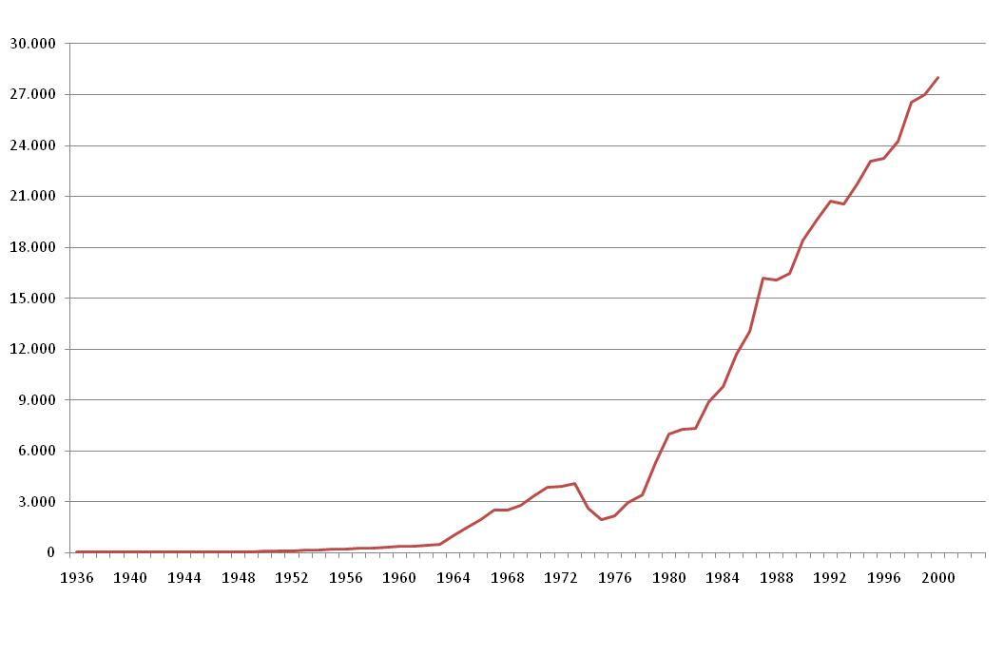***Fonte: Anuário do turismo Português, relatórios do BP e da DGT e do INE citados por Cunha (2006)*

A procura externa é, nesta época, muito concentrada nos mercados britânicos e espanhol o que torna, o país, vulnerável a oscilações das economias destes países, por outro lado a concentração ao nível dos destinos concretamente o Algarve e Lisboa, também é uma fonte de vulnerabilidade para o sector. Por outro lado também se regista uma concentração na tipologia do turismo de sol e mar descurando todos os outros e ignorando as constantes alterações nas motivações do consumidor.

Este novo século trouxe consigo a necessidade latente, para o sector do turismo português, de se reformular e diversificar, adquirir novas valências e perder as vulnerabilidades que o caracterizavam no final do século XX.

## 3.2 - Portugal no Contexto Mundial

O ano de 2008 foi caracterizado por uma crise generalizada a nível mundial criando um cenário de instabilidade. O desemprego crescente e as preocupações com problemas em diversos sectores como o imobiliário ou o sector automóvel conduziram a uma retracção do sector do turismo ao nível mundial.

Assim, o gráfico 5 demonstra que as taxas de crescimento do PIB mais significativas tiveram uma acentuada quebra em 2008. Em 2009, o cenário de crise económica internacional manteve-se e a UE e o Japão assinalaram acentuadas quebras registando a mais grave recessão económica desde a II Guerra Mundial.

**Gráfico 5** ***-* Taxa de crescimento do PIB 2005-2009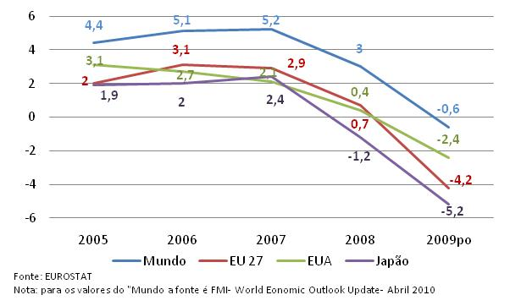**

Também o sector do turismo sentiu um abrandamento no crescimento ao nível mundial. Assim, o total de chegadas de turistas internacionais tem observado, desde 2004, um crescimento mas, em2009, regista-se um decréscimo na maioria das regiões analisadas no gráfico 6, com excepção de África. Observa-se assim os efeitos da crise mundial sentida desde 2008 e que se acentuou durante o ano de 2009.

Ainda segundo a análise do gráfico 6, salienta-se que o mundo registou um número de chegadas de turistas, em 2009, de 880 milhões o que significou um decréscimo de -4,4% face a 2008.

A Europa foi a região que registou a maior diminuição nas chegadas, logo seguida das Américas e do Médio Oriente, no entanto, a Europa continua a ser o maior destino turístico, com o maior número de entradas de turistas internacionais.

**Gráfico 6 - Chegadas Internacionais do Mundo e de Grandes Regiões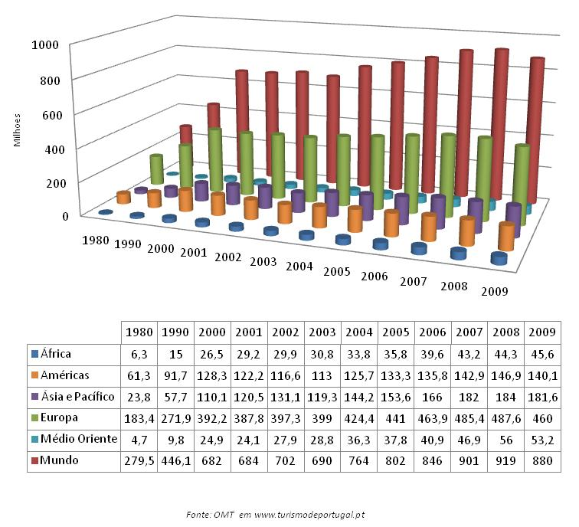**

Ao nível mundial, destacam-se no gráfico 7 e 8 os E.U.A., a Espanha e a França como os países que apresentam maior número de chegadas internacionais de turistas e de receitas. Portugal situa-se na segunda metade desta lista dos TOP 25 mundial com 12,3 milhões de chegadas internacionais em 2007 e 6,9 milhares de euros de receitas, em 2009.

**Gráfico 7 - Chegadas Internacionais de Turismo 2007**

**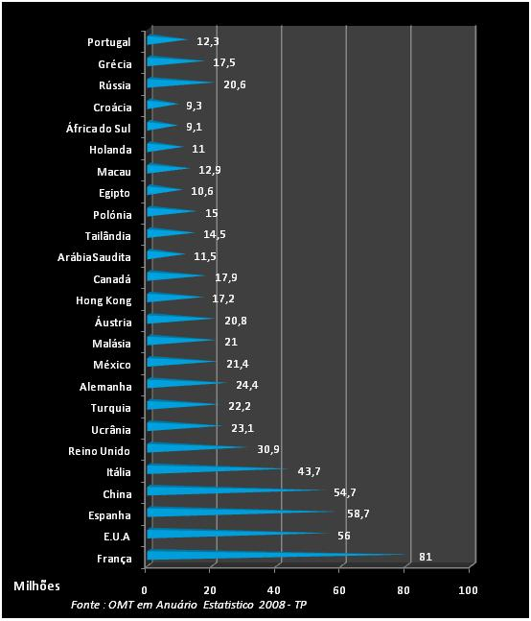**

**Gráfico 8- Top 25 mundial - Receitas Internacionais de Turismo 2009**

**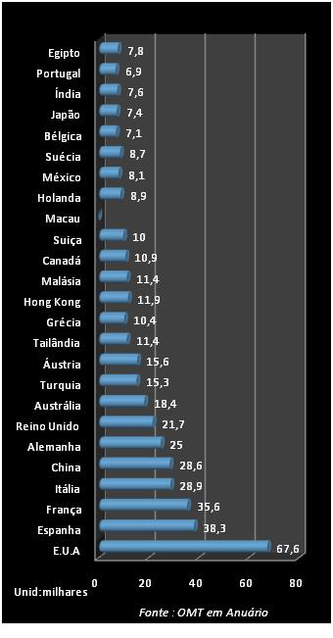**

Na Europa verificar-se, através dos gráficos 9 e 10, que é a França o país com maior desataque nas chegadas internacionais de turistas, em 2007, seguida da Espanha e Itália, já Portugal aparece na recta final da tabela. Ao nível das receitas é a Espanha que lidera a tabela seguindo-se depois a França e a Itália, Portugal aparece no final deste top 15.

**Gráfico 9 - Chegadas Internacionais de Turismo 2007**

**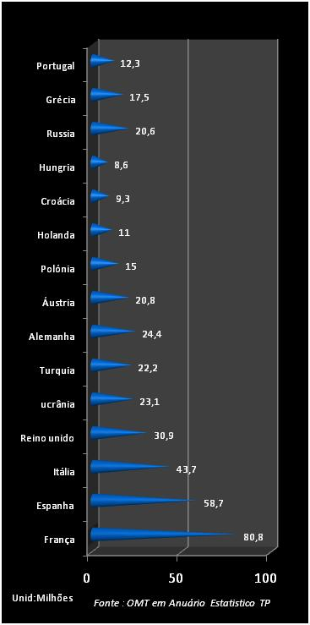**

**Gráfico 10 - Top 15 Europa - Receitas Internacionais de Turismo 2009 (dados provisórios)**

**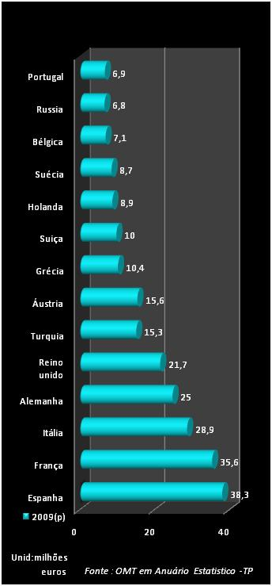**

## 3.3 - A Economia Nacional e o Turismo

Os reflexos da crise mundial também se registaram em Portugal que acompanhou esta tendência de estagnação e recessão em alguns sectores.

Assim, e de acordo com o gráfico 11, o turismo registou uma desaceleração no crescimento das receitas turísticas face aos anos anteriores não acompanhado pelo valor das despesas que aumentaram.

O saldo da balança turística diminuiu ligeiramente em 2008, pela primeira vez nos últimos anos, observando-se um decréscimo mais acentuado em 2009.

Houve uma quebra de 0,52 milhões de euros nas receitas face ao ano de 2008, o que não se verificava desde o ano de 2003.

**Gráfico 11 - Evolução da Balança Turística de Portugal**

Observa-se no gráfico 12 que o Total do Turismo Interior, que tinha registado uma tendência crescente até 2008, inverteu essa tendência e decresceu em 2009 tal como o Produto Interno Bruto. A contribuição deste consumo para o PIB começou a diminuir já no ano de 2008 e acentuou essa descida em 2009, situando-se nos 10 %.

**Gráfico 12 -Consumo Turístico Interior**

***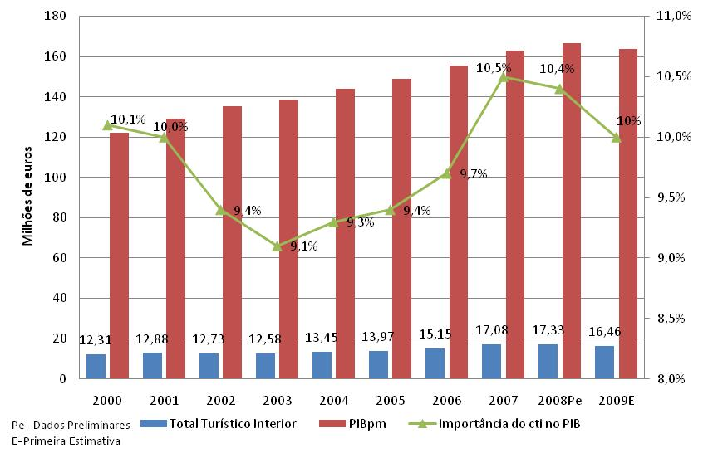***

Analisando, no gráfico 13, as diversas componentes que constituem o Turismo Interior, regista-se que a maior percentagem se encontra no Turismo Receptor, ou seja despesas realizadas por visitantes estrangeiros, no entanto o Turismo Interno ganha cada vez maior expressão. O consumo turístico decresceu em 2009.

**Gráfico 13 - Componentes do Consumo Turístico Interior**

**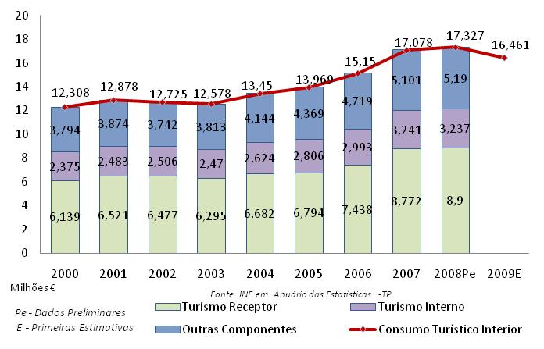**

Na análise do gráfico 14 salienta-se que, após os bons resultados obtidos em 2001 onde a taxa do VABT atingiu os 8,5%, seguiram-se anos de recessão, consequência dos atentados terroristas do 11 de Setembro. Em 2004 registou-se uma inversão da tendência impulsionada pelo Euro 2004. No entanto, desde 2008, a actividade turística tende a registar variações inferiores às da economia face à conjuntura mundial que se vive.

**Gráfico 14 – Taxa de Variação do valor acrescentado gerado pelo turismo (VAGT) face à Taxa de variação do VAB da economia**

***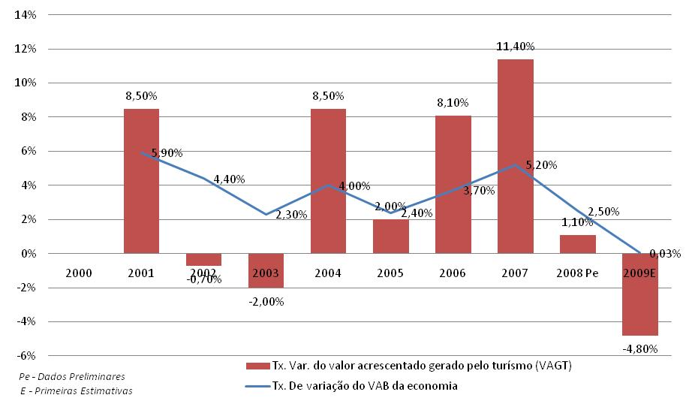***

Da análise do gráfico 15 observa-se que, já no ano de 2008, o Consumo Turístico Interior tinha apresentado um crescimento a um ritmo inferior ao registado pela economia nacional, mas é em 2009 que esta descida se acentua. Nos anos anteriores salienta-se que desde 2003 até ao início deste contexto de crise, em 2008, o crescimento do turismo foi superior ao da economia.

**Gráfico 15 – Taxa de variação do consumo turístico face à Taxa de variação do PIB da Economia**

**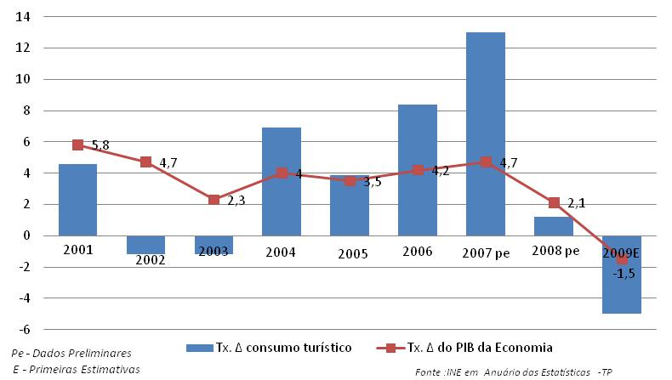**

Através da análise do gráfico 16, verifica-se que o número de indivíduos, em actividades características do turismo, tem vindo a aumentar bem como o peso destas actividades no emprego e na economia.

**Gráfico 16 - Peso do emprego das actividades características do turismo no emprego e na economia**

***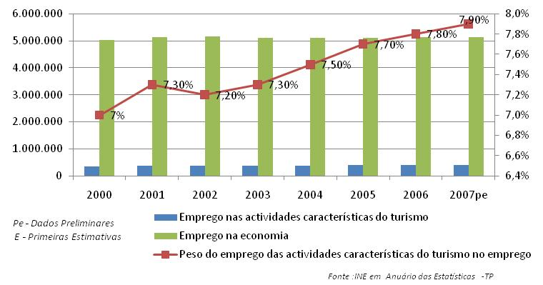***

## 3.4 - Perfil do Turista

Observando o gráfico 17, regista-se uma evolução negativa do número de indivíduos que efectuaram pelo menos uma viagem turística. O período de 2005 a 2008 registou um decréscimo nos três escalões de motivação analisados, este decréscimo teve a primeira quebra em 2007 e em 2008 manteve esta tendência.

O maior decréscimo foi sentido na categoria de Lazer, Recreio e Férias e manteve a tendência em 2008.

**Gráfico 17 - Residentes que realizaram viagens turísticas, segundo os principais motivos da viagem**

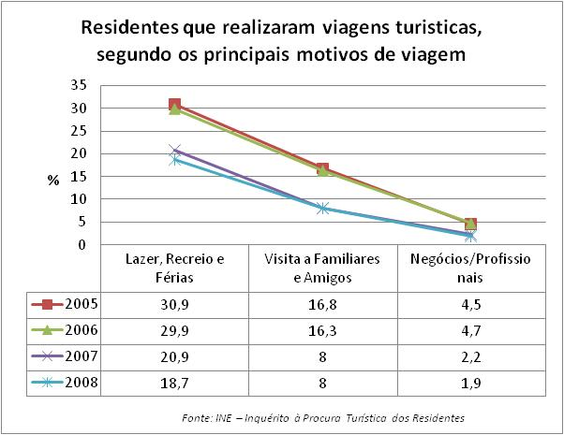

Analisando o gráfico 18 verifica-se que o total dos turistas, em 2009, é repartido similarmente pelo sexo feminino e masculino, encontrando-se as percentagens muito próximas com 49,2% para os homens e 50,8% para as mulheres.

**Gráfico 18 -Turistas em 2009 por sexo**

**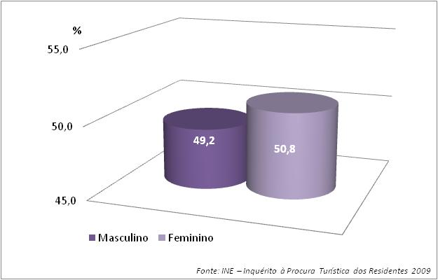**

Analisando, no gráfico 19, a distribuição do total dos turistas em 2009, de acordo com o escalão etário e destino da viagem, verificamos que o turista viaja mais entre as idades 25-44 e 45-64 anos, o que entra em concenso com o estilo de vida actual, pois é, por norma, aquela faixa etária onde os indivíduos adquirem a sua independência financeira para realizarem viagens. Cerca de 78,5% do total viajam em Portugal, e para o Estrangeiro é mais uma vez o escalão etário dos 25-44 anos que prefere esta opção.

**Gráfico 19 - Turistas, segundo o motivo, por escalão etário em 2009**

***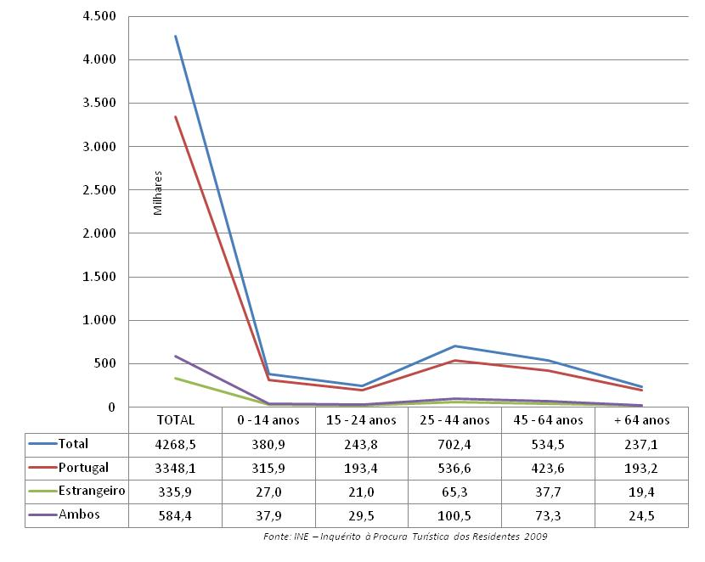***

No gráfico 20, verifica-se que os turistas estão repartidos por activos e inactivos, em termos de actividade profissional. A percentagem de turistas activos é ligeiramente maior, pois é neste escalão que se encontram os indivíduos com maior estabilidade financeira , assim 52,9% do total dos turistas são activos e 47,1% são inactivos.

No escalão dos inactivos são os alunos que se destacam representando 45,7% do total dos turistas inctivos, facto este associado aos menores que viajam na dependência de um agregado familiar, seguem-se os reformados com 32,9% do total dos turistas inactivos. No escalão dos activos a maioria, cerca de 90,5% do total dos turistas activos, são empregados.

Como já foi observado são os escalões etários dos 25-44 e dos 45-64 que mais viajam o que se verifica também para a classe dos activos. No entanto, para os inactivos o escalão que mais viaja é o de 45-64, pois é aqui que estão inseridos os reformados, com estabilidade financeira para viajar.

**Gráfico 20 - Turistas, segundo a auto-classificação perante o trabalho, por escalão etário, em 2009**

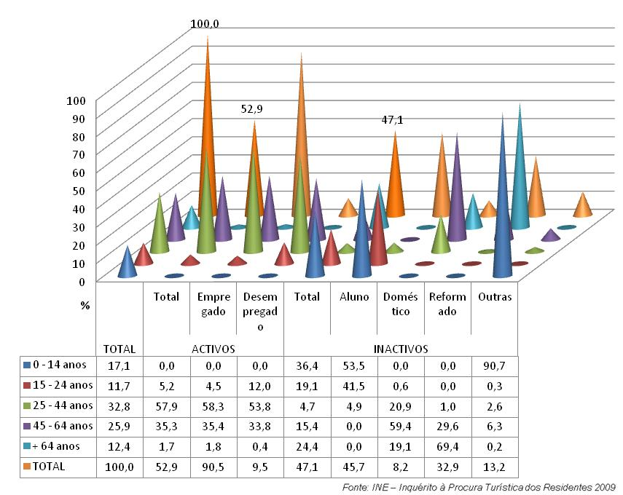

## 3.5 - Caracterização das Viagens

As viagens dos residentes, durante o ano de 2009, foram maioritariamente em Portugal com 18 048 milhares de viagens, cerca de 89,5% do total, e só 10,4% para o estrangeiro.

Regista-se também, no gráfico 21, que a maioria das deslocações é por Lazer, Recreio e Férias, seguido de Visita a familiares e Negócios ou Profissionais.

Também nas viagens em Portugal,o sector do Lazer, Recreio e Férias, tem um peso maior seguido da Visita a Familiares e Amigos. Nestas duas categorias o turismo em Portugal é muito mais significativo do que em deslocações para o Estrangeiro.

Já na motivação de Negócios e Parcerias, as diferenças são bem menores, encontrando-se as percentagens mais próximas com 1.108,3 milhares de viagens para Portugal e 446 para o Estrangeiro.

**Gráfico 21 - Viagens, segundo o motivo e destino, em 2009**

***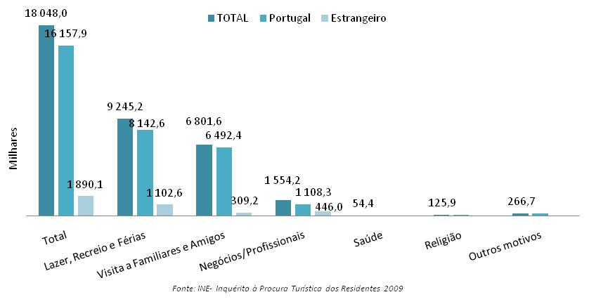***

Ao observar o gráfico 22 regista-se que os países de destino dos turistas são preferencialmente os países da União Europeia com 76% do total das viagens.

**Gráfico 22 - Viagens, segundo o motivo, por país de destino em 2009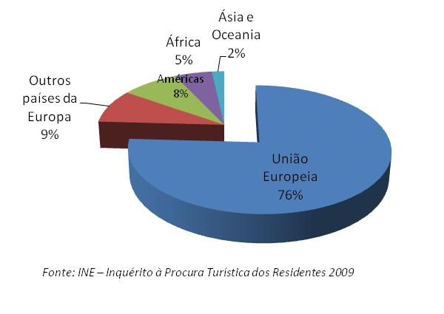**

Das viagens realizadas em território português a preferência foi, como se verifica no gráfico 23, para a região Centro, seguido do Norte e logo a seguir Lisboa. O Alentejo surge logo a seguir ao Algarve, com valores muito próximos 14 % e 15% do total respectivamente.

**Gráfico 23 - Viagens por regiões (NUTS II) 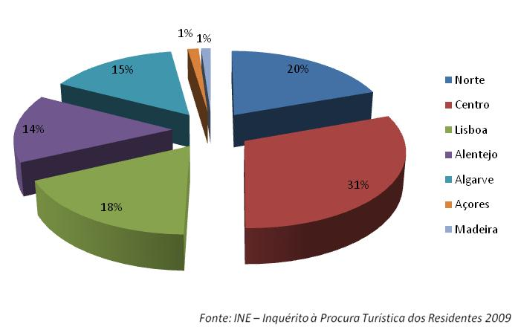**

Analisando o gráfico 24 verifica-se em todas as regiões, excepto o Norte, que a motivação de Lazer, Recreio e Férias é a mais expressiva, seguida de Visita a Familiares e Amigos. O Alentejo tem um total muito próximo do Algarve mas nesta região a categoria com maior relevância é o Lazer, Recreio e Férias com uma grande diferença das outras, enquanto no Alentejo a Visita a Familiares e Amigos tem valores muito próximos ao Lazer, Recreio e Férias.

No escalão dos Negócios/Profissionais as regiões mais visitadas são o Norte, o Centro e Lisboa, já o Alentejo apresenta, neste item, um valor baixo.

**Gráfico 24 - Viagens, segundo o motivo, por regiões (NUTS II)**

**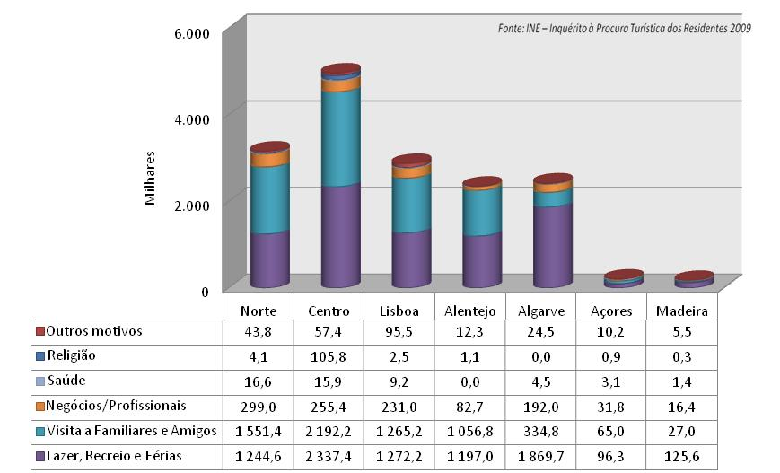**

Através do gráfico 25 verifica-se que a principal forma de viajar entre os residentes em Portugal, é o automóvel o que se atribui ao facto do país ser pequeno e com boas acessibilidades. Já para o estrangeiro as deslocações são efectuadas maioritariamente por via aérea.

Comparando as delocações de autocarro e com as de comboio, regista-se que o primeiro é sempre preferido, com maior volume de viagens, talvez associada a uma maior cobertura da rede de autocarros, em Portugal, que é mais abrangente do que a rede ferróviária.

**Gráfico 25 - Viagens de acordo com o principal meio de transporte utilizado**

**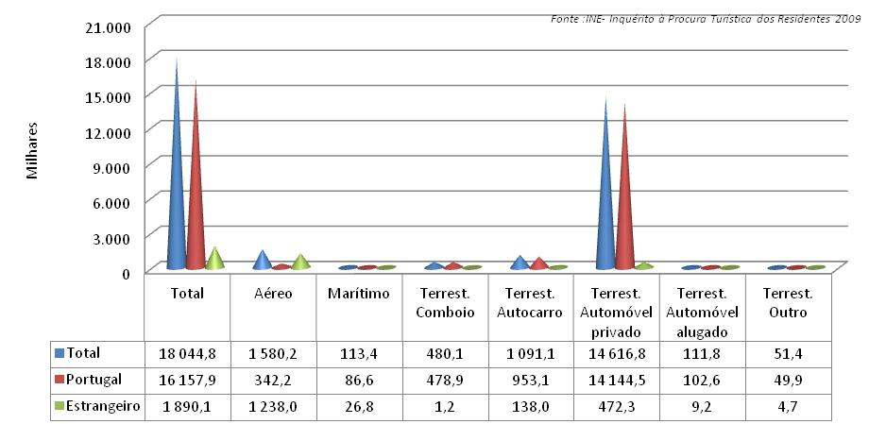**

Ao observar o gráfico 26, relativo à duração da viagem dos residentes, observa-se que a categoria com maior expressão foi a das viagens com duração de 1 a 3 noites com 67,7% do total seguido de 4 a 7 noites com 18%. E o escalão de mais de 1 mês é o que regista menor expressão com 1,4%, em 2009.

**Gráfico 26 - Viagens no ano 2009 por duração da viagem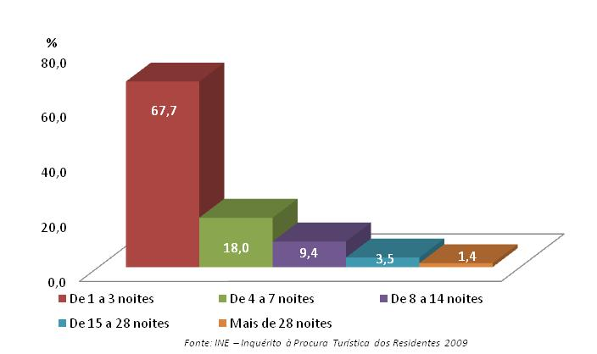**

Ao analisar o gráfico 27 regista-se que as viagens são efectuadas maioritariamente por agregados de 4 ou mais pessoas, esta tendência mantêm-se quando analisamos as viagens em Portugal, mas relativamente ao Estrangeiro verifica-se que o maior escalão é o do agregado composto por uma pessoa e só depois aparece o agregado de duas pessoas.

**Gráfico 27 - Viagens por número de pessoas do agregado doméstico privado que viajaram em 2009**

**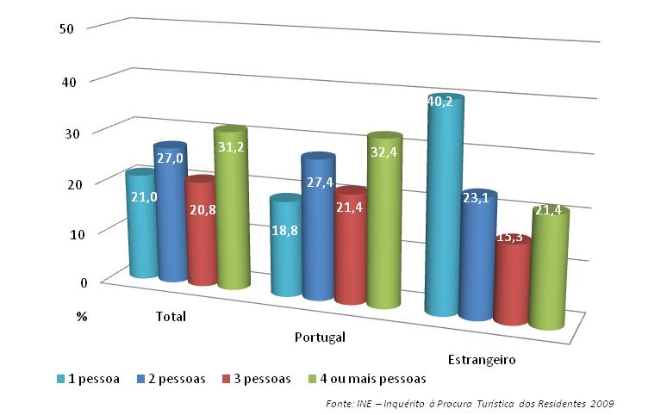**

Através da análise do gráfico 28, verifica-se que as viagens de acordo com a sua organização são efectuadas maioritariamente sem marcação, cerca de 73,2% e 18,1% com marcação directa, o recurso total e parcial às agências de viagem é baixo rondando os 9% da totalidade das viagens.

Já nas viagens para o estrageiro o recurso aos serviços das agências de viagens sobe consideravelmente com 46% do total das viagens para o estrangeiro.

**Gráfico 28 - Viagens por organização da viagem em 2009**

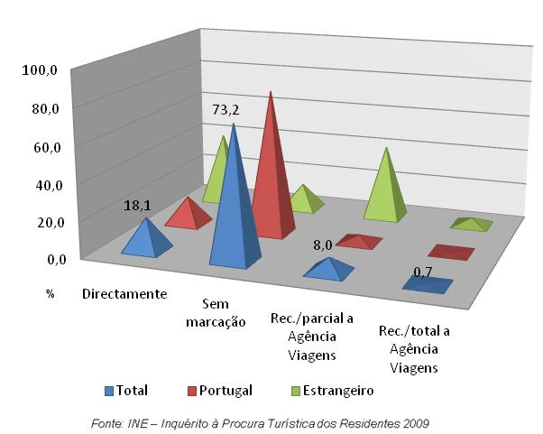

Analisando a sazonalidade da procura turística, no gráfico 29, podemos verificar que existe um grande pico de procura nos meses de Verão, em Agosto e Julho, seguido de Dezembro e Abril o que coincide com as férias escolares. As viagens em Portugal acompanham esta tendência, já as viagens ao estrangeiro, apesar de se verificar um ligeiro aumento nestes meses, a sua procura é mais constante ao longo do ano.

**Gráfico 29 - Viagens por mês de partida**

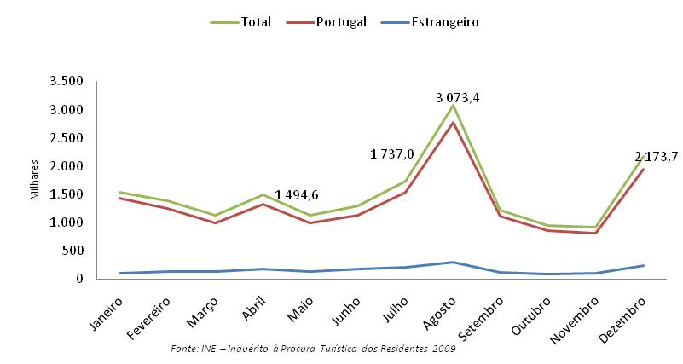

## 3.6 - Movimento dos fluxos turísticos

A evolução do volume de passageiros desembarcados nos aeroportos nacionais pode ser analisada através do gráfico 30 e tem registado um ritmo crescente nos últimos anos, sendo que no ano de 2008 abrandou o crescimento, e em 2009 sentiu-se uma maior descida do número de voos internacionais, o que mais uma vez se poderá associar à crise mundial que se sente actualmente. Os voos domésticos mantiveram um fluxo constante durante os últimos anos.

**Gráfico 30 - Evolução do volume de passageiros desembarcados nos Aeroportos Nacionais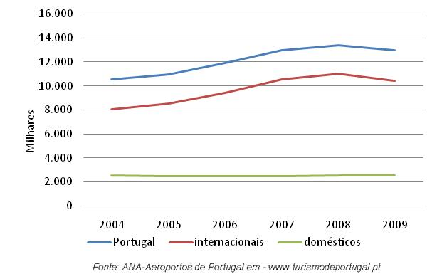**

Ao analisar o gráfico 31 verifica-se uma maior preferência por voos tradicionais, no entanto é notório a importância que os voos *low cost* adquiriram nos últimos anos. Regista-se ainda que a categoria que sofreu uma quebra mais acentuada, no ano de 2009, foi os dos voos *charter*.

**Gráfico 31 - Impacto da tipologia de voo no volume de passageiros desembarcados nos aeroportos nacionais**

**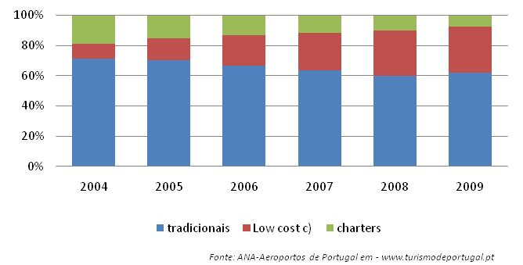**

Já nos passageiros em trânsito nos portos marítimos, ou seja, em cruzeiros sentiu-se um acréscimo face a 2007 e o porto que, apresentou em 2008, maior volume de passageiros foi o do Funchal com 47% do total seguido do de Lisboa com 44%. Com menos expressão surgem os portos de Ponta Delgada, Douro/Leixões e Portimão.

**Gráfico 32 - Passageiros em trânsito por portos marítimos em 2008**

**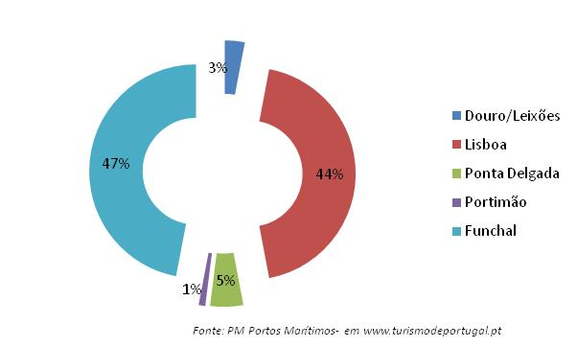**

## 3.7 - Características das Dormidas

A repartição das dormidas dos residentes, observada no gráfico 33, regista, nas deslocações em Portugal, maior volume no intervalo de 1 a 3 noites, logo seguido do período de 8 a 14 noites. Já em relação às deslocações ao estrangeiro, a maior percentagem, encontra-se associada aos períodos de mais de 28 noites.

**Gráfico 33 - Dormidas por duração da viagem, em 2009**

**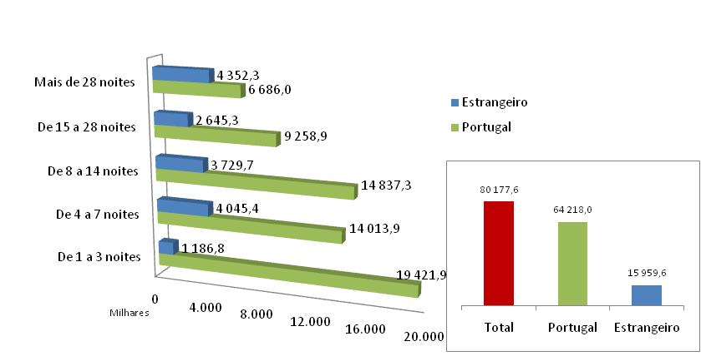**

Da análise do gráfico 34 regista-se que, de modo geral, o meio de alojamento mais utilizado para as dormidas dos residentes é preferencialmente o alojamento gratuíto seguido de estabelecimentos hoteleiros e da segunda residência. Em Portugal também os alojamentos gratuítos têm maior valor seguido da segunda residência, Nas dormidas no estrangeiro, os estabelecimentos hoteleiros, surgem em primeiro lugar.

**Gráfico 34 - Dormidas por meio de alojamento utilizado, em 2009**

**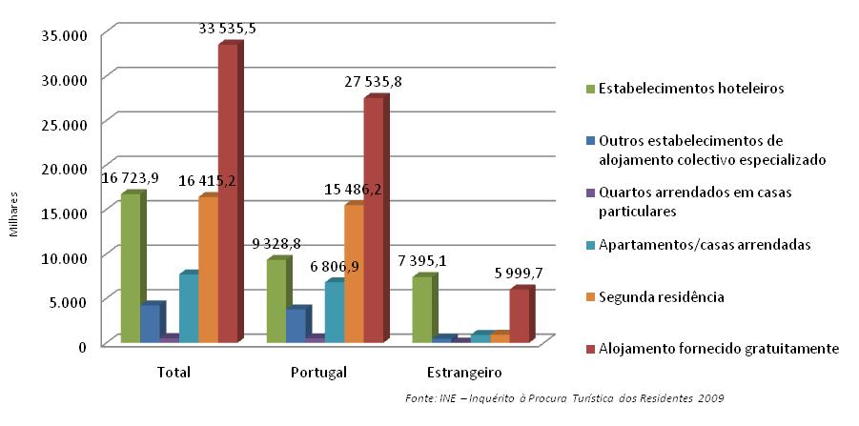**

Da análise do gráfico 35 verifica-se que o total das dormidas divide-se principalmente por três regiões o Centro, o Algarve e o Norte, seguido por Lisboa e Alentejo. No entanto quando observamos esta repartição associada às motivações, verifica-se que no sector do Lazer, Recreio e Férias, o Algarve é a região com maior percentagem, já o Alentejo aparece como quarta região preferencial.

No escalão da motivação Visita a familiares, a região Centro e Norte, ganha protagonismo seguido de Lisboa e do Alentejo. Salienta-se que, em 2009, no Alentejo, comparativamente com o ano de 2008, a percentagem das dormidas aumentou, assim como no Algarve e em Lisboa.

**Gráfico 35 - Dormidas por regiões, segundo o motivo em 2009 e comparação com 2008**

**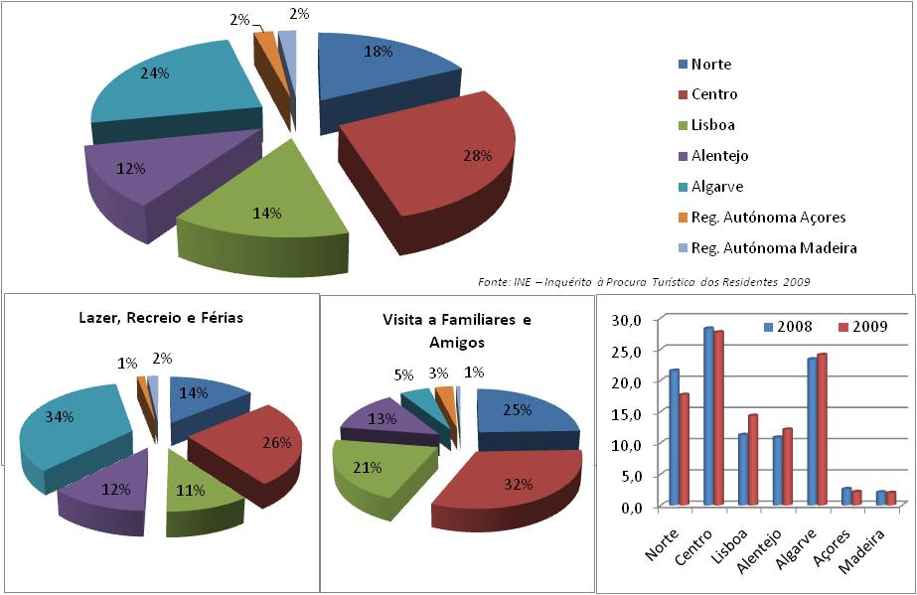**

## 3.8 - Caracterização da Despesa

Através da análise do gráfico 36 verifica-se que a duração média de uma viagem, em 2009, nas deslocações de Lazer, Recreio e Férias é a que consome maior número de dias com cerca de 5,2 dia. As Visitas a Familiares e Amigos e Negócios/Profissionais registam valores médios ligeiramente mais baixos de 3,5 e 3,9 dias respectivamente.

Salienta-se que, nas viagens ao estrangeiro, o valor médio da duração da viagem é mais elevado em todas as categorias de motivação, com especial relevância para o escalão da motivação de Visita a familiares e amigos, onde o valor médio da duração da deslocação é de 16 dias.

Elaborando a análise comparativa com o ano de 2008, regista-se um decréscimo da duração em todas as categorias no ano de 2009, com maior expressão no item de Negócios e Profissionais.

**Gráfico 36 - Duração média da viagem, segundo o motivo, por destino**

**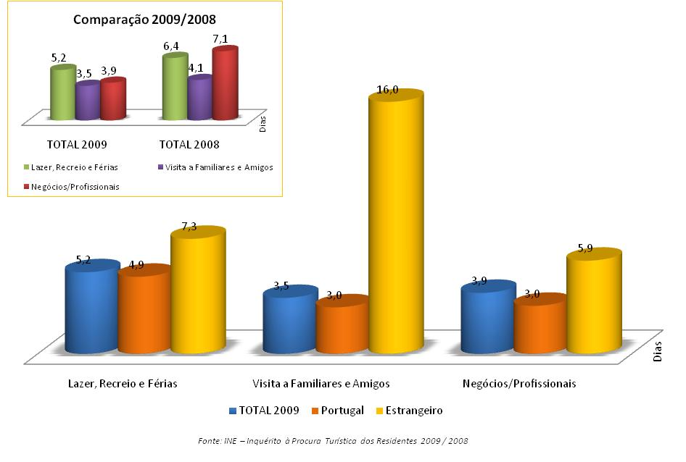**

Neste contexto e analisando o gráfico 37, observa-se que a despesa média do turista no estrangeiro é sempre maior nos diversos escalões de motivação face ao valor despendido em Portugal, e muito superior à média total.

**Gráfico 37 - Despesa média por viagem, segundo o motivo, por destino em 2009**

**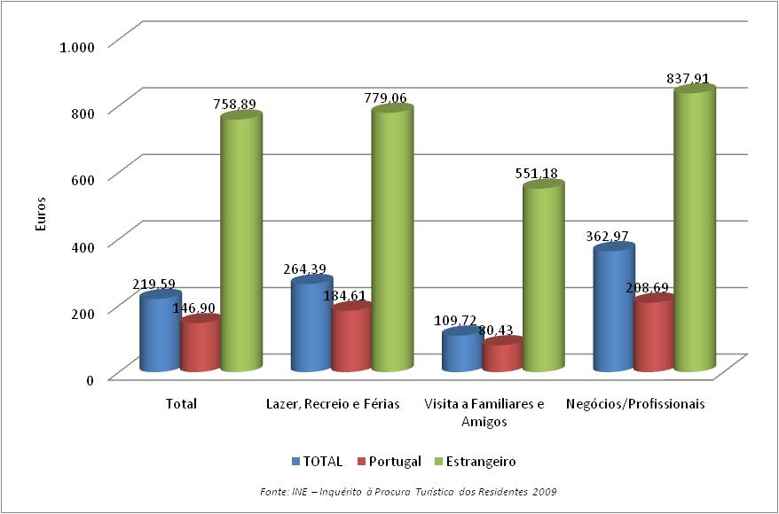**

Regista-se, no gráfico 38, que a despesa média diária por turista é de 60,80 €, observando-se em Portugal um valor mais baixo e bem mais elevado no Estrangeiro. Esta tendência verifica-se nas diversas motivações excepto na Visita a Familiares e Amigos.

**Gráfico 38 - Despesa média diária por turista, segundo o motivo, por destino**

**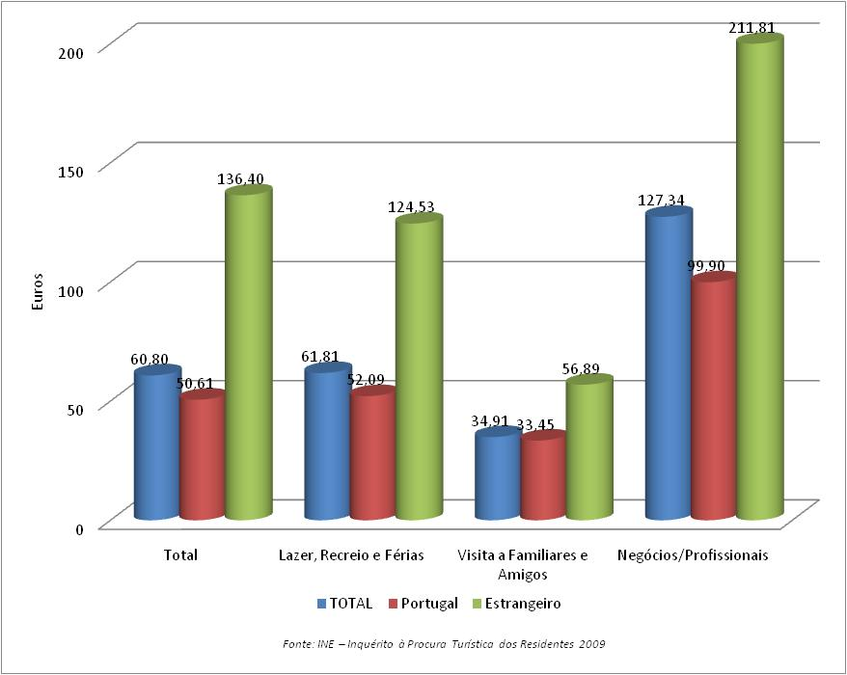**

## 3.9 - Oferta Turística

Através da análise dos gráficos 39 e 40 verifica-se que a oferta turística na área dos estabelecimentos hoteleiros registou uma ligeira diminuição, contrariamente ao que vem acontecendo nos últimos anos, e a maior concentração deste tipos de estabelecimentos encontram-se no Norte e no Algarve. Salienta-se que o Alentejo tem pouca expressão nesta tipologia de alojamento.

Verifica-se um ligeiro decréscimo na capacidade de alojamento, no ano de 2009, com excepção dos hotéis.

**Gráfico 39 - Estabelecimentos Hoteleiros, Aldeamentos e Apartamentos Turísticos, por regiões**

**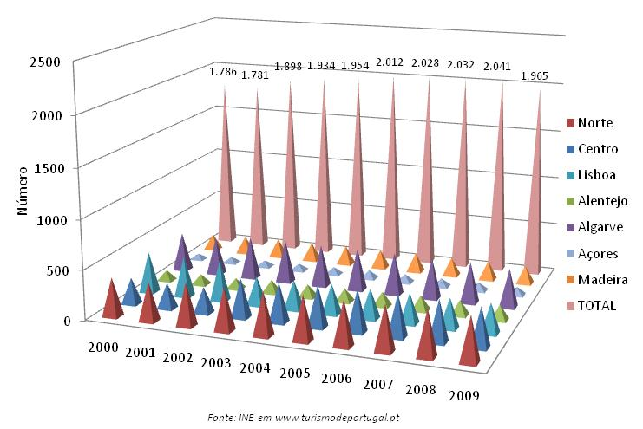**

**Gráfico 40 - Capacidade de Alojamento nos Estabelecimentos Hoteleiros, Aldeamentos e Apartamentos Turísticos, por tipologia**

***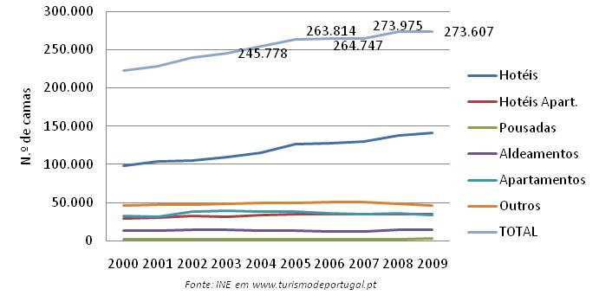***

Com a análise dos gráficos 41 e 42 verifica-se que os estabelecimentos de turismo de habitação e de turismo no espaço rural sofreram um acréscimo no ano de 2008, e nesta tipologia destacam-se as regiões do Norte, Centro e a Alentejo. A capacidade associada a estes estabelecimentos acompanhou a tendência ligeira do aumento da capacidade total de alojamento.

**Gráfico 41 – Evolução no N. º de estabelecimentos de Turismo de Habitação e de Turismo no Espaço Rural**

**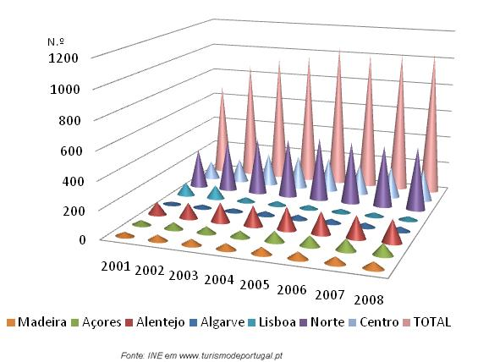**

**Gráfico 42 – Evolução na Capacidade de alojamento nos Estabelecimentos de Turismo de Habitação e de Turismo no Espaço Rural por NUTS II**

**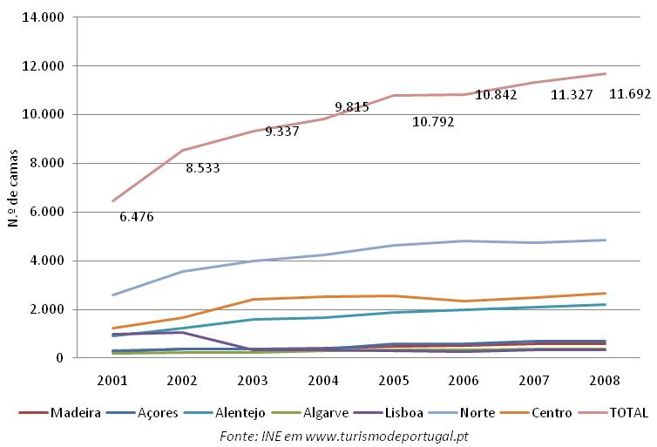**

Observa-se no gráfico 43 que o Norte e o Centro são as regiões que têm o maior número de estabelecimentos nas diversas categorias e a região Alentejo aparece no terceiro lugar. Destaca-se a modalidade de Agro-turismo, onde o Alentejo surge em segundo lugar e Hotel Rural, onde aparece em primeiro plano com a região Norte, demonstrando que é uma região que se está a afirmar nesta tipologia de turismo. Em termos de variação do ano 2008 face a 2007 são valores com pouca expressão, mas positivos na sua maioria sendo o Alentejo uma das regiões com maior variação positiva.

**Gráfico 43 – Variação na Capacidade de alojamento e nos Estabelecimentos de Turismo de Habitação e de Turismo no Espaço Rural**

**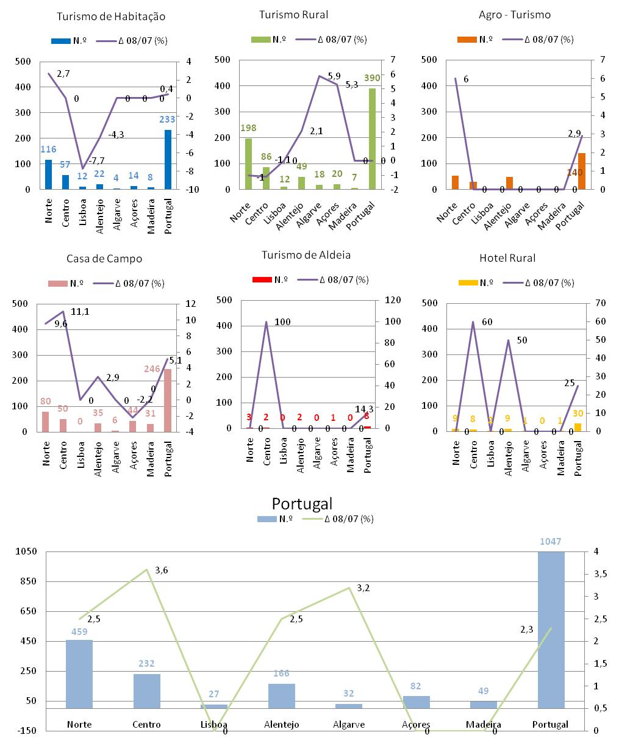**

A oferta turística dos Parques de Campismo, em Portugal, destaca-se, no gráfico 44, nas regiões do Centro e do Norte. E a região Alentejo aparece em terceiro lugar com 24 Parques.

**Gráfico 44 - Parques de campismo, por NUTS II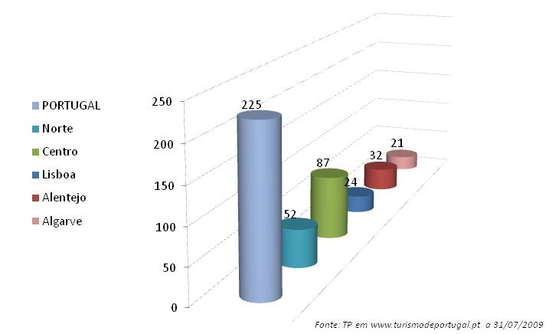**

Através do gráfico 45 verifica-se que as colónias de férias têm menor expressão no Alentejo e Algarve, e que a maior percentagem desta tipologia de alojamento encontra-se no Centro.

**Gráfico 45 – Colónias de Férias, por NUTS II**

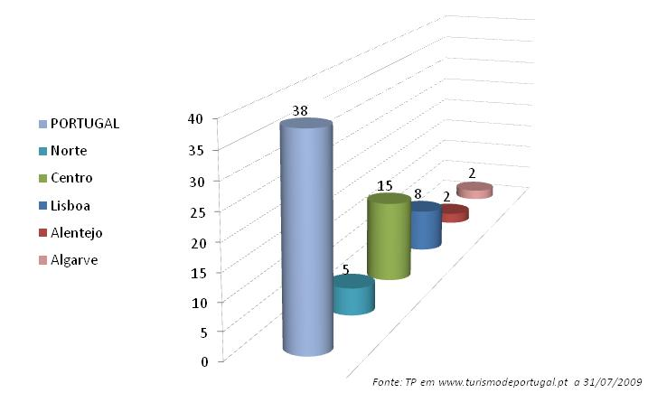

Através do gráfico 46 verifica-se que as pousadas da juventude não têm muita expressão nas regiões do Alentejo e do Algarve, e a maior percentagem desta tipologia de alojamento encontra-se no Centro e no Norte.

**Gráfico 46 – Pousadas da Juventude, por NUTS II**

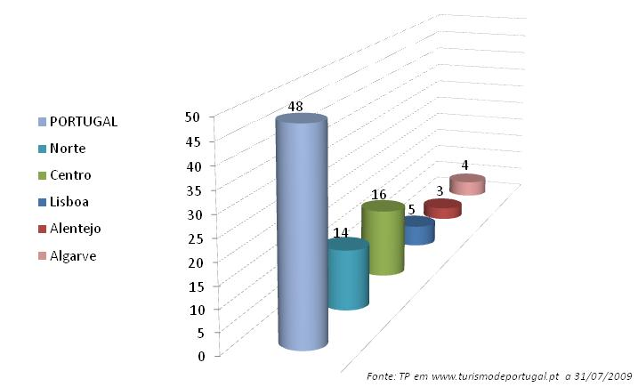

## 3.10 - Hóspedes e Dormidas

Segundo a análise do gráfico 47 apura-se que os hóspedes dos estabelecimentos hoteleiros e apartamentos turísticos por NUT’s registam maior nível de concentração nas regiões de Lisboa e Algarve, seguido do Centro e Norte. O Alentejo, nesta tipologia, reflecte pouco peso com 5% do total de hóspedes.

**Gráfico 47 - Hóspedes nos Estabelecimentos Hoteleiros, Aldeamentos e Apartamentos Turísticos, por NUTS II- 2009**

**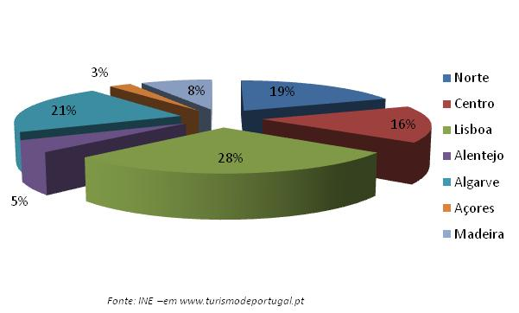**

Relativamente à sua evolução temporal, representada através do gráfico 48, observou-se uma estagnação no crescimento no ano de 2008, devido aos efeitos da crise económica que afectou o mundo e um decréscimo durante o ano de 2009.

No entanto, até 2007, a região de Lisboa e do Norte registaram uma acentuada subida neste tipo de estabelecimento. O Alentejo não registou oscilação relevante nos anos em análise nesta tipologia de alojamento.

**Gráfico 48 - Evolução Hóspedes nos Estabelecimentos Hoteleiros, Aldeamentos e Apartamentos Turísticos, por NUTS II**

**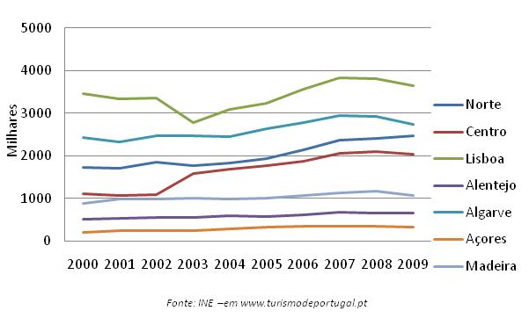**

Os hotéis foram a tipologia que mais contribuiu para a evolução dos hóspedes, sendo que também em 2008 e 2009 se registou este efeito de abrandamento do crescimento sentido até então. O decréscimo foi sentido nas várias modalidades neste últimos dois anos em análise como se pode verificar no gráfico 49.

**Gráfico 49 - Hóspedes nos Estabelecimentos Hoteleiros, Aldeamentos e Apartamentos Turísticos, por tipologias - 2009**

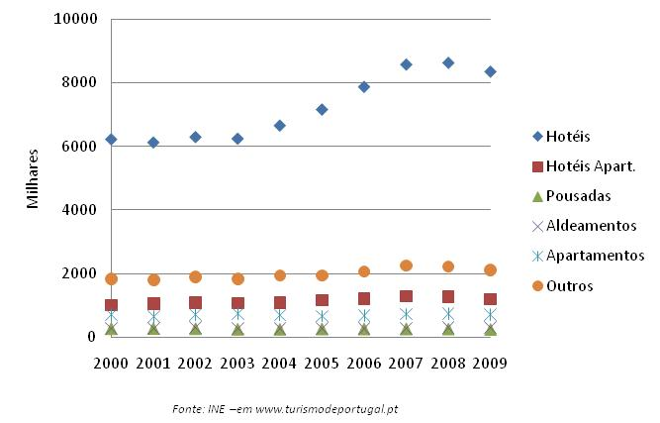

Nos hóspedes da tipologia de alojamento, em análise no gráfico 50, salienta-se que a maioria são oriundos do Reino Unido, Espanha e Alemanha, no entanto, todos eles, com excepção dos Espanhois, registaram uma diminuição no ano de 2009. O Brasil também se destaca positivamente nesta análise, o que pode ser associado ao volume crescente de emigrantes brasileiros que chegaram a Portugal nos últimos anos.

**Gráfico 50 - Hóspedes nos Estabelecimentos Hoteleiros, Aldeamentos por países de residência**

**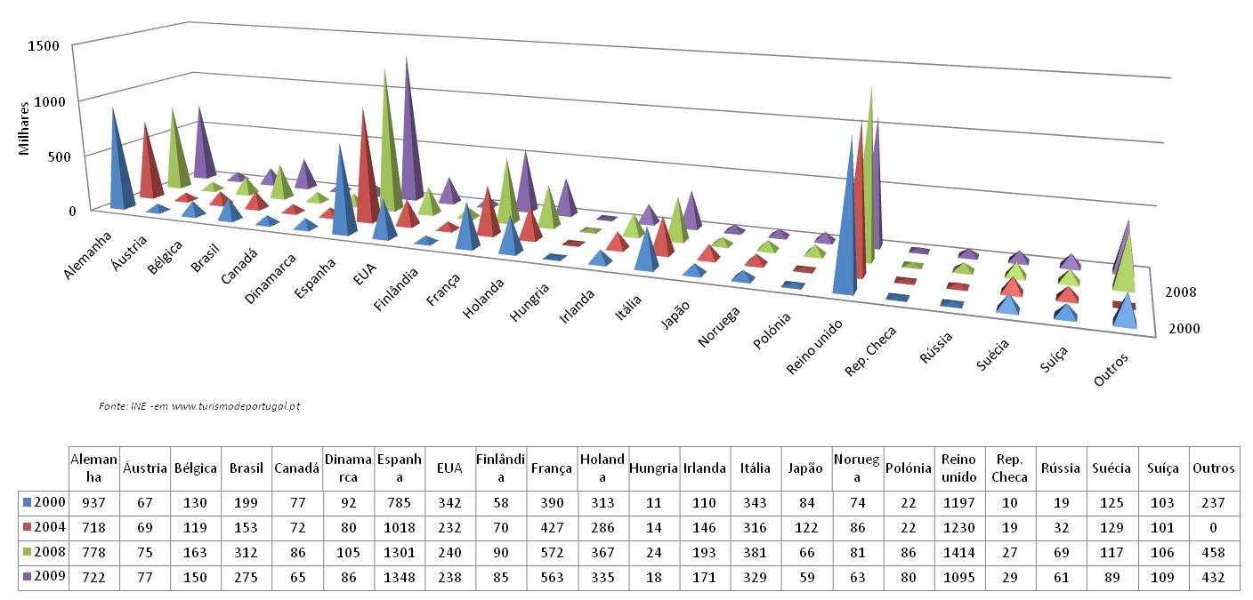**

Segundo o gráfico 51, as taxas de ocupação nestes últimos anos têm oscilado ligeiramente, observando-se o registo mais elevado no ano 2000, seguido de um decréscimo até ao ano de 2004. Em 2009 registou-se novo decréscimo verificando-se a taxa de ocupação total mais baixa da última década.

Observou-se ainda que as regiões do Centro, Alentejo, Norte e Açores registaram taxas de ocupação anuais ligeiramente abaixo dos 50%, no entanto, na região Alentejo a taxa não tem sofrido grandes oscilações ao longo da última década.

**Gráfico 51 - Taxas de Ocupação - Quarto *nos Estabelecimentos Hoteleiros, Aldeamentos e Apartamentos Turísticos, por NUTS II***

***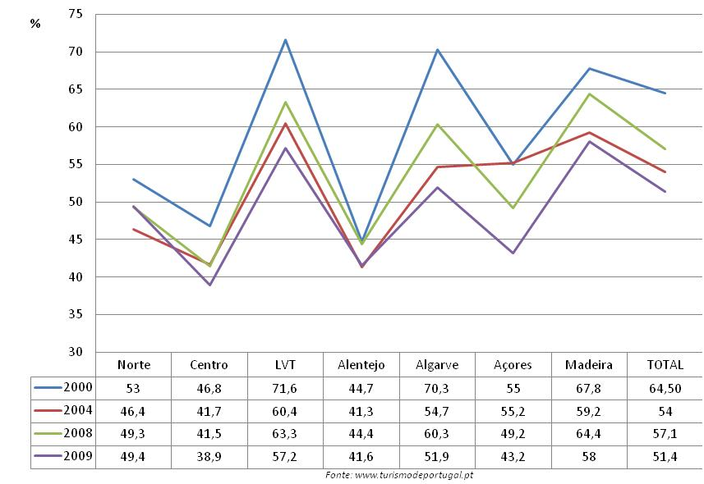***

De acordo com o gráfico 52, ao analisar as dormidas por estabelecimentos hoteleiros, reforça-se o facto do abrandamento no crescimento em geral no ano de 2008 e o decréscimo no ano de 2009 em todas as tipologias de alojamento. Verifica-se que a maioria das dormidas é na tipologia Hotéis.

**Gráfico 52 - Dormidas nos Estabelecimentos Hoteleiros, Aldeamentos e Apartamentos Turísticos, por tipologia**

**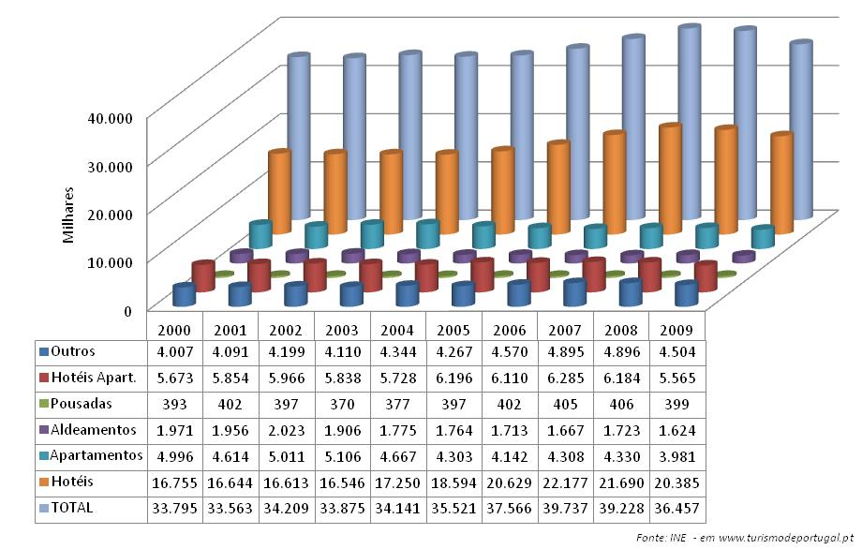**

Através da análise do gráfico 53 verifica-se que os estabelecimentos de turismo de Habitação e turismo em Espaço Rural registaram um decréscimo no ano 2008, contrariando a tendência de crescimento sentida desde 2004.

A modalidade com maior número de dormidas foi o turismo em Espaço Rural, seguido do turismo de Habitação e Casas de Campo. O turismo de Aldeia tem pouca expressão face ao total das dormidas.

As regiões do Norte, Alentejo e Centro concentraram 75% do total de dormidas estimadas para o país, e as modalidades de turismo rural, turismo de habitação, casa de campo e hotel rural abrangeram 86% do total de dormidas.

**Gráfico 53 - Dormidas nos Estabelecimentos Turísticos de Habitação e Turismo em Espaço Rural, por modalidades**

**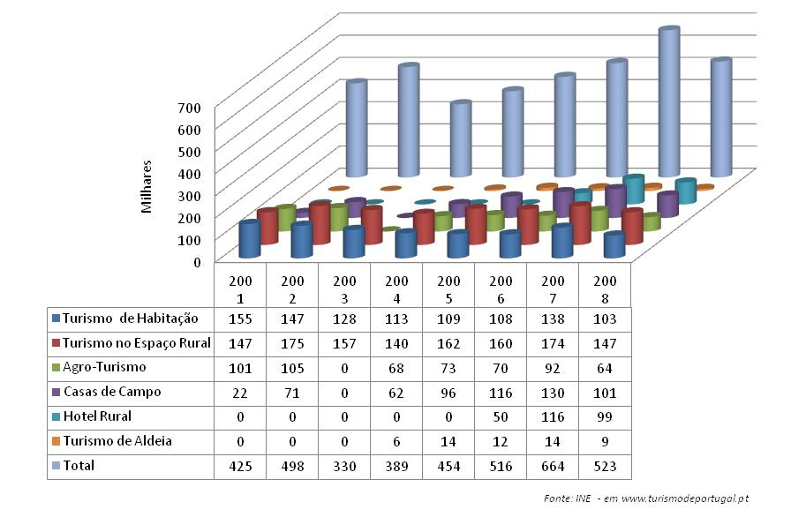**

Também as dormidas em Parques de Campismo e inscrições em Termas, de acordo com o gráfico 54, diminuíram em 2008, só as colónias de férias e Pousadas da Juventude registaram uma pequena subida nesse ano.

**Gráfico 54 - Dormidas em outros Estabelecimentos Turísticos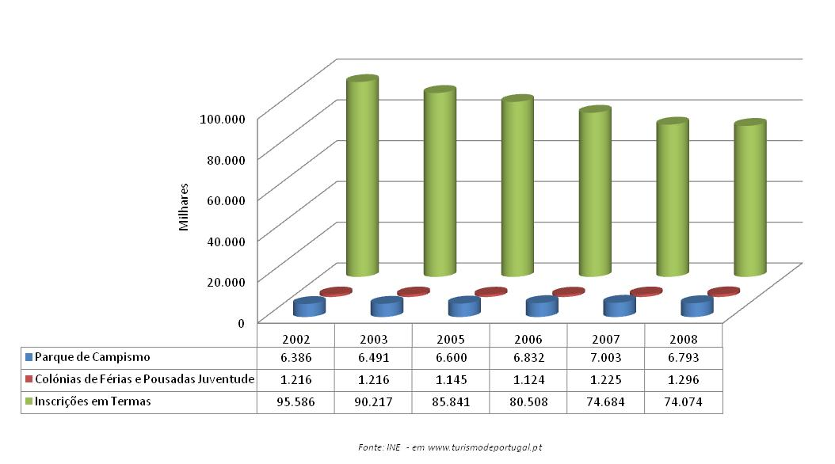**

## 3.11 – Boas Práticas Ambientais - Hotéis e Pousadas

O gráfico 55 reflecte que, em 2008, os hotéis e pousadas assumiram uma preocupação nos comportamentos adoptados com o objectivo de minorar o consumo de energia, assim, em todas as categorias desta análise, existe uma adesão acima dos 80%, com excepção do Aproveitamento de energia solar para o aquecimento de água o que se justifica por ser um item que implica adaptações na estrutura dos edifícios e equipamento mais dispendiosos.

**Gráfico 55 – Utilização Racional de energia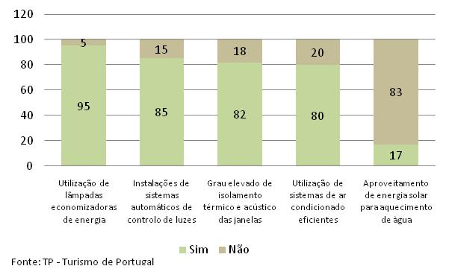**

Também na gestão de resíduos, os hotéis e as pousadas, apresentaram, em 2008, (gráfico 56) uma boa adequação, com excepção da Utilização de resíduos orgânicos para compostagem, possivelmente devido à necessidade de espaço livre apropriado para este tipo de actividade.

**Gráfico 56 – Gestão de resíduos**

**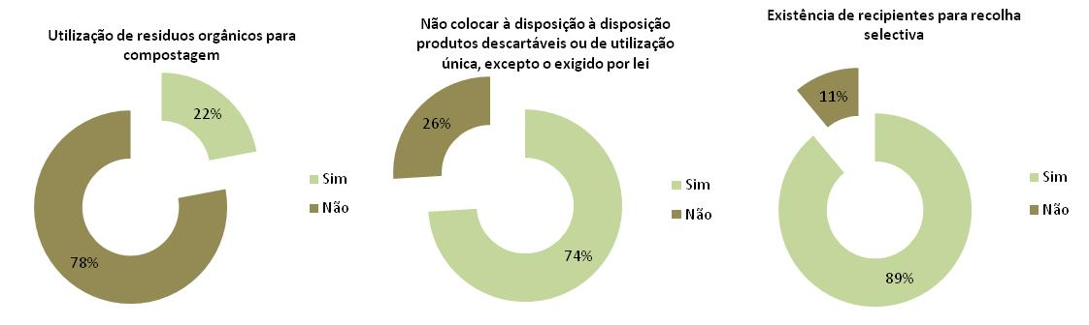**

Na questão do Uso eficiente da água regista-se, no gráfico 57, algum esforço, dos estabelecimentos, nas pequenas adaptações como por exemplo na mudança de toalhas e lençóis a pedido dos hóspedes e a utilização de autoclismo de baixo consumo.

Já na utilização de temporizador nas torneiras e na utilização de água de qualidade inferior para lavagens ou rega os valores de adesão são mais baixos.

**Gráfico 57 – Uso eficiente da água**

**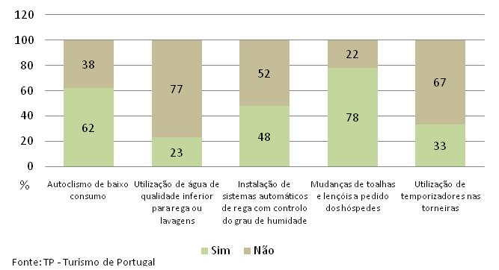**

## 3.12 - Síntese

As principais conclusões a retirar desta análise relativamente a diversos aspectos do sector do turismo em Portugal são:

- O perfil do turista Português situa-se maioritariamente no escalão dos 25 aos 44 anos, mais o público feminino do que o masculino e mais os indivíduos activos e empregados;

- O motivo da viagem é sobretudo de Lazer, Recreio e Férias, em Portugal e para as regiões do Centro e Algarve;

- O destino turístico estrangeiro mais procurado é a Europa seguida da Ásia, do Pacífico e das Américas. O médio Oriente tem ganho expressão nos últimos anos;

- A via mais utilizada para a deslocação, em Portugal, é a terrestre e a aérea para o estrangeiro;

- A duração média das viagens é principalmente de 1 a 3 noites e depois de 4 a 7 noites, sem recurso a marcação em Portugal e com recurso total a agência de viagens para o Estrangeiro;

- Os meses preferenciais para viajar são: Agosto, Dezembro e Julho;

- As dormidas em Portugal realizam-se sobretudo em alojamento privado gratuito e depois em estabelecimentos hoteleiros;

- A despesa média das viagens de Lazer, Recreio e Férias é de 186,34€ para deslocações em Portugal e de 833,85€ no estrangeiro;

- A capacidade de alojamento é maior na categoria Hotel, Aldeamentos e Apartamentos Turísticos e na região do Algarve;

- O turismo em espaço rural tem mais expressão no Norte do país seguido do Centro e Alentejo;

- Os hóspedes estrangeiros são maioritariamente oriundos do Reino Unido, Espanha e Alemanha e ficam alojados principalmente em Estabelecimentos Hoteleiros e Aldeamentos Turísticos.

De acordo com o Secretário de Estado do Turismo, Bernardino Trindade, “O turismo é hoje exemplo de modernidade e de boas práticas, o que se tem projectado em resultados favoráveis, mesmo em tempos difíceis. O ano de 2009 reflectiu, em Portugal, dificuldades que com a implementação de medidas excepcionais de apoio aos investidores e de acções de promoção, mas atingimos níveis de procura e de venda proporcionalmente superiores a outros destinos tradicionalmente mais fortes.” (TP, 2010).

# Capítulo 4 - O Parque de Natureza de Noudar

Neste capítulo pretende-se organizar um pequeno enquadramento sobre o Parque de Natureza de Noudar, descrevendo o seu conceito, instalações, alojamento e actividades disponibilizadas, bem como realçar a importância das boas práticas ambientais implementadas pelo PNN.

## 4.1 - Caracterização e Enquadramento

“O Parque de Natureza de Noudar (PNN) é um projecto de natureza agro-ambiental, residindo o seu valor demonstrativo na interligação que existe entre a conservação ambiental, a produção agrícola e a geração de produtos turísticos” (Pinto e Carvalho, 2007).

Situado a cerca de 8 km da Vila de Barrancos, o PNN insere-se na Herdade da Coitadinha, propriedade com cerca de 1000ha, na qual, o Rio Ardila a delimita a Norte e representa simultaneamente a fronteira entre Portugal e Espanha. O Concelho de Barrancos é uma região de fronteira, a Norte toca a Estremadura e a Leste e a Sul a Andaluzia, regiões da vizinha Espanha.

O PNN surge na sequência da aquisição da Herdade da Coitadinha, pela EDIA (Empresa de Desenvolvimento e Infra-estruturas do Alqueva, S.A), em 1997, no âmbito do Programa de Gestão Ambiental do Empreendimento de Fins Múltiplos de Alqueva, com o objectivo de desenvolver, nesta propriedade, um projecto de compensação pela perda de habitats induzidos pelo Alqueva.

A EDIA gere o Empreendimento de Fins Múltiplos de Alqueva (EFMA), um dos maiores projectos de investimento público actualmente em curso no País. Criada através do [Decreto-Lei nº 32/1995](http://beja016:1497/emp/Documents/DecLei%2032-95%20(11Fev).pdf), de 11 de Fevereiro, esta empresa de capitais exclusivamente públicos, teve como objecto social a concepção, execução, construção e exploração do EFMA e a promoção do desenvolvimento económico e social da sua área de intervenção, que corresponde total ou parcialmente a 20 concelhos do Alentejo.

Em 2003 conclui-se o Plano de Ordenamento e Gestão da Herdade da Coitadinha (POGHC) o que permitiu iniciar uma série de actividades que materializariam o PNN culminando com a sua inauguração e abertura ao público a 21 de Março de 2006.

O **conceito do Projecto** baseia-se num espaço vivo e dinâmico de demonstração de temas bio-ecológicos e culturais da região onde se insere, e que evidencia as relações entre as sociedades humanas e o meio que as rodeia. Pretende construir um exemplo de aproveitamento multi-funcional de um espaço rural de elevado valor, através de um projecto de utilização sustentável nas suas dimensões agrícola, ambiental, cultural e económico-financeira.

O Parque de Natureza de Noudar encontra-se inserido no sítio da ZPE da Rede Natura 2000 de Moura Barrancos. A **Rede Natura 2000** é uma rede ecológica para o espaço Comunitário da União Europeia resultante da aplicação das [Directivas nº 79/409/CEE (Directiva Aves)](http://portal.icnb.pt/ICNPortal/vPT2007/O+ICNB/Rede+Natura+2000/Directiva+Aves/Directiva+Aves.htm" \t "_parent" \o "directiva aves)  e [nº 92/43/CEE (Directiva Habitats)](http://portal.icnb.pt/ICNPortal/vPT2007/O+ICNB/Rede+Natura+2000/Directiva+Habitats/Directiva+Habitats.htm) e tem por ”**objectivo** contribuir para assegurar a biodiversidade através da conservação dos habitats naturais e da fauna e da flora selvagens no território europeu dos Estados-membros em que o Tratado é aplicável” (ICNb, 2010).

O Parque de Natureza de Noudar enquadra-se numa das regiões do Alentejo com a maior taxa de arborização, dominando a azinheira, e é globalmente certificado como produtor em Modo de Produção Biológico (MPB). A gestão florestal cumpre todos os critérios e encontra-se em processo de certificação da Gestão Florestal Sustentável.

A componente pecuária do PNN decorre de uma escolha racional em função do contexto produtivo: bovinos mertolengos em modo de produção biológico e montanheira de suínos. O parque está inserido numa região com uma forte tradição cinegética, com particular ênfase na caça maior e mantém um elevado potencial neste território, que tem mais de 70 % da sua área abrangida por zonas de caça turística e associativa. A gestão da caça tem, no PNN, uma componente principal associada ao turismo e a sua intensidade é muito baixa. Não são utilizados processos de caça de batida, não só pela necessidade de controlar a perturbação mas também pela menor facilidade de controlo do processo.

A riqueza faunística e florística do Parque de Noudar são determinantes na estratégia de gestão adoptada. As mais de 400 espécies de plantas, algumas delas verdadeiras raridades da flora mediterrânica, as 200 espécies de aves, as espécies piscícolas menos abundantes na bacia do Guadiana de elevado valor conservacionista, justificam a implementação de um programa de gestão que tem como objectivo primordial, conciliar a conservação da biodiversidade e a gestão agro-florestal através do desenvolvimento e aplicação de metodologias de gestão de habitat.

A riqueza do património geológico (paleontológico e mineiro) é também uma fonte de informação incluída nos percursos e informações disponíveis.

O PNN possui um vasto Património histórico-cultural, do qual se destaca o castelo de Noudar, fortaleza medieval construída por D. Dinis e considerado um importante investimento na defesa daquele território e da fronteira com Castela, nos princípios do século XIV. Actualmente é propriedade da Câmara Municipal de Barrancos, mas situa-se no interior da propriedade da Herdade da Coitadinha.

“O Programa de Monitorização da Biodiversidade do Parque quantifica as alterações nas comunidades de fauna e flora decorrentes da utilização do território. A informação produzida é utilizada para fundamentar um modelo de gestão adaptativa que tem por objectivo maximizar os efeitos positivos sobre a biodiversidade.” (PNN, 2010).

O parque foi distinguido, em 2009, com o *Prémio BE*S *Biodiversidade*, lançado pelo Banco Espírito Santo em parceria com o Centro de Investigação em Biodiversidade e Recursos Genéticos (CIBIO). Este prémio destinou-se, nesta edição, a premiar e apoiar projectos e iniciativas inovadoras de conservação e gestão da diversidade biológica em Portugal.

## 4.2 - Alojamento e Outros Equipamentos

O turismo sustentável mantém a biodiversidade, pelo que, para avaliar a conformidade com esse conceito, é imprescindível que exista evidência directa ou indirecta dos impactos da actividade nas comunidades da fauna e flora.

O turismo de natureza do PNN inclui a avaliação dos efeitos da actividade turística na biodiversidade e utiliza a biodiversidade na formulação dos seus produtos turísticos. A generalidade dos empreendimentos não atinge este grau de diferenciação, o que torna o PNN num caso singular na gestão turística em geral, e em particular na gestão turística em territórios da Rede Natura 2000.

Assim o Parque oferece dois edifícios preparados para alojar visitantes - a [Casa do Monte](http://www.parquenoudar.com/pt/modules/smartsection/item.php?itemid=95) e a [Casa da Malta](http://www.parquenoudar.com/pt/modules/smartsection/item.php?itemid=96).

A Casa do Monte era a casa dos proprietários da Herdade da Coitadinha e tem actualmente 6 quartos (todos com casa de banho privativa), um salão, uma cozinha e uma espaçosa e soalheira varanda com vista para a ribeira da Múrtega e para o Castelo de Noudar.

A Casa da Malta, com capacidade para alojar 30 pessoas, está preparada para receber grupos, campos de férias ou [visitas de estudo](http://www.parquenoudar.com/pt/modules/smartsection/item.php?itemid=86). Dispõe de 5 quartos múltiplos (camaratas), com 2 WC. Existem ainda 2 quartos duplos, que partilham WC, uma sala de convívio e uma cozinha. A sala de convívio deu o nome ao edifício, pois era o local onde os trabalhadores sazonais da Herdade dormiam e preparavam as suas refeições, após os árduos dias de trabalho agrícola, constituindo um espaço muito característico do Parque.

Um outro equipamento diferenciador, do Parque, é o Centro de Interpretação Ambiental, que tem como objectivo a produção e distribuição de conteúdos, apresentados em formato multimédia e apoiados em contributos de especialistas em conservação da natureza e do património, bem como um auditório devidamente equipado.

Existe também uma cafetaria, com um agradável espaço de esplanada, e um restaurante, com serviço que deverá ser solicitado previamente, no momento da entrada. Encontra-se ainda disponível uma loja com produtos do parque.

## 4.3 – Actividades Disponíveis

O Parque de Natureza de Noudar oferece uma diversificada oferta de actividades sempre associadas ao turismo de natureza. Algumas destas actividades são gratuitas para os hóspedes podendo ser desenvolvidas por visitantes.

Neste parque, o turista, poderá realizar diversos percursos pedestres através de diferentes trilhos com características diferentes consoante as idades e gostos. Existem bicicletas ao dispor dos hóspedes, para diferentes idades bem como um conjunto de carros eléctricos e a possibilidade de fazer um piquenique fornecido pelo Parque.

Destaca-se ainda o Programa Flora Digital para identificação de plantas no campo com guias digitais para interpretação dos percursos pedestres.

Existem actividades específicas no âmbito da educação ambiental, disponíveis no parque e inseridas no programa “Vamos a Noudar” (vide anexo I). Os utentes do Parque poderão escolher entre as [67 actividades](http://www.parquenoudar.com/multimedia/VAMOSANOUDAR_09-10/Lista_actividades_VamosaNoudar.xls) existentes, dependendo da duração da estadia e da temática preferida.

Todas estas informações sobre o Parque de Noudar, bem como a reserva de alojamento estão disponíveis no site [www.parquedenoudar.com](http://www.parquedenoudar.com).

## 4.4 – As Boas Práticas Ambientais no Parque de Natureza de Noudar

Uma das principais preocupações da gestão do parque é, desde a sua abertura ao público, a utilização eficiente e consciente dos recursos energéticos, sendo uma das suas principais metas a preservação do ambiente.

No PNN estão implementadas uma série de medidas no âmbito das boas práticas ambientais, ao nível dos diversos recursos como água, combustíveis, electricidade, gás, resíduos, das quais se destacam:

- a aquisição de uma frota de veículos eléctricos, que são utilizados para funções inerentes ao trabalho diário no Parque e para actividades turísticas;

- a utilização de lâmpadas de baixo consumo, a iluminação exterior comandada por relógio e a interior equipada com sensores de movimento em espaços públicos;

- as máquinas da lavandaria são utilizadas com a carga máxima, com programas mais eficientes e estão equipadas com sistemas de doseador;

- a existência de painéis solares para aquecimento de água quente sanitária;

- a redução do volume de descarga nos autoclismos das casa de banho;

- a instalação nas torneiras das casa de banho um sistema de redutores de caudal;

- o sistema de rega das hortas automatizados e programa para as horas de menor calor;

- a mudança da roupa de cama é feita de dois em dois dias e a das toalhas é feita a pedido do cliente;

- é feita a separação do lixo e semanalmente e transportado para o centro de recolha de Barrancos;

- a disponibilização de cinzeiros portáteis para os hóspedes;

- a reutilização de diversos materiais para as actividades de educação ambiental, tal como os óleos alimentares são usados para fabrico de sabonetes.

Todas estas medidas são acompanhadas da devida explicitação aos hóspedes, bem como da solicitação da sua intervenção no processo.

## 4.5 - Dados Estatísticos de Afluência ao Parque de Natureza de Noudar

O Parque iniciou a sua actividade em 2006 podendo, em seguida, ser observados alguns dados estatísticos sobre o mesmo.

Da análise dos gráficos 58 e 59 salienta-se que em 2009, as dormidas atingiram as 2 216 e os visitantes os 2 541. No que diz respeito à taxa de variação de 2008 face a 2007, as dormidas registaram um aumento de 18% e de 43% em 2009.

Já as refeições registaram um aumento significativo em 2008, continuando esta tendência em 2009. Os visitantes também registaram a mesma tendência de subida verificada nos outros itens.

**Gráfico 58 - Dados de afluência ao PNN**

**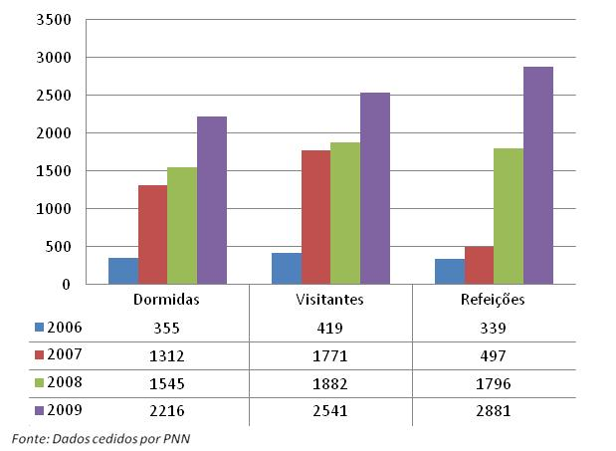**

**Gráfico 59 - Variação das diversas utilizações nos últimos anos**

**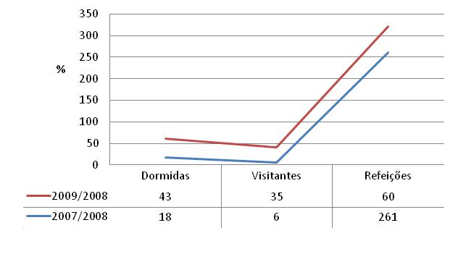**

*Fonte: Dados cedidos por PNN*

O PNN está presente em diversas redes sociais, como por exemplo o *Facebook* o qual regista bastantes acessos. Através da análise da estatística de acessos, fornecida pela Directora do Parque, observa-se que o público que mais procura este tipo de consulta é ligeiramente mais feminino, cerca de 55% e centra-se sobretudo nos escalões etários dos 25 aos 34 e dos 35 aos 44 anos (tabela n.º 1).

Tabela 1 – Acessos da página do PNN no *Facebook*

|  |  |  |
| --- | --- | --- |
| **Escalões Etários** | **Género** | |
| **Feminino – 55%** | **Masculino – 45%** |
| **13-17** | 3% | 1.9% |
| **18-24** | 6.3% | 4.1% |
| **25-34** | 15% | 12% |
| **35-44** | 15% | 13% |
| **45-54** | 10% | 8.4% |
| **+55** | 4.6% | 3.7% |

*Fonte: Dados cedidos por PNN - acesso em 14/12/2010*

Através da tabela n.º 2 poderá verificar-se que o número de acessos foi maioritariamente efectuado em Portugal. Ao nível dos acessos a partir do exterior destaca-se a Espanha, seguida da França e do Reino Unido.

Tabela 2 – Localização dos indivíduos nos acessos da página do PNN no *Facebook*

|  |  |
| --- | --- |
| **País** | **Nº de acessos** |
| **Portugal** | 1454 |
| **Espanha** | 41 |
| **França** | 15 |
| **Reino Unido** | 12 |
| **Brasil** | 7 |
| **Bélgica** | 6 |
| **E.U.A.** | 6 |

*Fonte: Dados cedidos por PNN - acesso em 14/12/2010*

## 4.6 – Síntese

O Parque de Natureza de Noudar é um projecto que alia a vertente agro ambiental com a turística, numa crescente harmonia e cujo **conceito se** baseia num espaço vivo e dinâmico de demonstração de temas bio-ecológicos,

Pretende construir um exemplo do aproveitamento multi-funcional de um espaço rural, através de um projecto de utilização sustentável nas suas dimensões agrícola, ambiental, cultural e económico-financeira.

Tem uma capacidade de alojamento de cerca de 42 camas e diversas instalações e equipamentos que são disponibilizadas aos hóspedes, bem como uma série de actividade no espaço circundante da herdade bastante diversificadas e atractivas para um público de todas as idades.

Regista-se que actividade do PNN tem vindo a aumentar desde a sua abertura ao público e diversificou a sua oferta.

# Capítulo 5 – Metodologia de Investigação

## 5.1 – Introdução

“Os estudos exigem do investigador, para que a pesquisa tenha um certo grau de validade científica, uma precisa delimitação das técnicas, métodos, modelos e teorias que orientarão a correcta interpretação dos dados” (Trivinõs, 1995).

A pesquisa qualitativa proporciona melhor visão e compreensão do contexto do problema, enquanto a pesquisa quantitativa procura quantificar os dados e aplica alguma forma da análise estatística (Malhotra, 2006).

Neste capítulo serão definidos os diversos passos para a construção do estudo, bem como a metodologia suporte utilizada.

## 5.2 – Definição dos Objectivos

Definiu-se como **objectivo geral** deste trabalho elaborar uma análise ao sector do turismo em Portugal, com base num estudo de caso de turismo de Natureza.

Assim, de forma a concretizar o objectivo geral foram estabelecidos os seguintes **objectivos específicos**:

- elaborar uma reflexão sobre a actividade turística;

- elaborar uma análise das características do turista e do sector turístico em Portugal;

- definir o perfil do utilizador do Parque de Natureza de Noudar (PNN);

- definir as preferências do utilizador relativamente às actividades oferecidas no PNN;

- avaliar o nível de satisfação do utilizador face à oferta do parque;

- avaliar se as escolhas dos utentes do parque são influenciadas por critérios que se prendem com boas práticas ambientais;

## 5.3 – Técnicas de Recolha de Informação

De acordo com Quivy, uma das operações do método de comunicação consiste em conceber um instrumento capaz de produzir todas as informações adequadas e necessárias ao estudo. (...) para que este instrumento seja capaz de produzir a informação adequada, deverá conter perguntas sobre cada um dos indicadores previamente definidos e formulá-las com máxima precisão (Quivy, 1998).

Numa primeira fase, foi efectuada uma pesquisa exploratória com base numa pesquisa bibliográfica sob o tema em análise, com o objectivo de aprofundar o conhecimento e recolher diversos pontos de vista sobre a problemática. Esta pesquisa centrou-se principalmente em livros, jornais, artigos científicos e na internet. Efectuou-se também uma entrevista (anexo II) à directora do Parque de Natureza de Noudar, Dr.ª Bárbara Pinto, afim de conhecer um pouco mais da essência daquele espaço bem como das suas práticas e realidade.

Face à perspectiva que se pretendia com este do estudo avançou-se para a pesquisa descritiva, e aplicou-se um questionário aos utilizadores do PNN (anexo III). Segundo Quivy (1998), o inquérito constitui uma das técnicas mais utilizadas pelos investigadores sociais na recolha de dados e já na opinião de Ilhéu, o questionário é “o instrumento sociológico mais universal, razão que se deve sobretudo ao facto dos métodos observacionais serem incapazes e insuficientes” (Ilhéu,1997).

Também Malhotra define questionário como “uma técnica estruturada para colecta de dados, é um conjunto formal de perguntas cujo objectivo é obter informações dos entrevistados” (Malhotra, 2006).

## 5.4 – Construção do Questionário

O teor do questionário é determinado pelos objectivos da investigação e a sua forma pela clareza determinante para a informação recolhida.

Os questionários devem ter três objectivos específicos (Malhotra, 2006):

- Traduzir a informação desejada num conjunto de questões específicas que os entrevistados tenham condições de responder;

- Motivar e incentivar o entrevistado a deixar-se envolver pelo assunto, cooperando e completando a entrevista;

- Minimizar o erro de resposta.

Os questionários devem ter as seguintes particularidades (SPSS, 2010):

- Claros, com objectivos e precisos;

- Fáceis, os inquiridos devem perceber facilmente o seu conteúdo;

- Fiáveis, os dados recolhidos devem traduzir a opinião do inquirido, sem dúvidas;

- Analisáveis, os dados devem ser sujeitos a análise posterior;

- Atempados, os resultados deverão ser úteis à tomada de decisão.

A concepção das questões é uma fase bastante importante na elaboração dos questionários, elas deverão ser concisas e de fácil compreensão, com perguntas bem escritas e testadas para estarem aptas a ser utilizadas em todas as situações.

Um questionário deverá ser construído de modo a (SPSS, 2010):

- Motivar os inquiridos a preenchê-los;

- Permitir a correcta leitura das questões;

- Instruir os inquiridos a responder a cada questão com instruções claras de sequência de preenchimento;

- Garantir a sua correcta devolução depois de preenchido.

A escolha entre as perguntas abertas e fechadas não é mutuamente exclusiva, as primeiras poderão ser utilizadas em conjunto com as segundas para obter informações adicionais (Aakler, Kumar e Day, 2001).

As perguntas fechadas constantes do questionário desenvolvido dividem-se em cinco partes essenciais, numa primeira fase pretende-se uma caracterização do entrevistado, na segunda procura-se explorar as suas vivencias durante a estadia no parque, bem como objectivos e expectativas que o levam a alojar-se no PNN. Segue-se a aferição do nível de satisfação do entrevistado relativamente ao parque, aferido através de uma escala de 6 valores, sendo que o valor 1 corresponde ao menor grau de satisfação e o valor 6 ao maior. O quarto grupo é constituído por um bloco de duas questões, nas quais se tenta apreciar o grau de consciencialização dos inquiridos para as questões de boas práticas ambientais, e foi utilizado o sistema de escala idêntico ao bloco anterior. Por fim foi colocada uma questão aberta, na qual o entrevistado poderá apresentar sugestões de melhoria, podendo aferir-se pontos sensíveis a melhorar no Parque.

De forma a permitir a recolha da informação necessária concebeu-se um questionário (anexo III) com dezasseis questões fechadas e uma aberta. Foram criadas onze questões de resposta múltipla, três de reposta dicotómica e duas de resposta escalonada.

Segundo o SPSS (2010) a elaboração de um pré-teste permite identificar:

- As questões problemáticas;

- O custo da recolha de dados;

- A eficiência do método da entrevista.

O pré-teste vai testar a fluidez do questionário, ou seja, as transições de um tópico para o outro precisam de ser testadas para assegurar que são claras e lógicas. Pretende testar ainda os padrões de não preenchimento ou seja, se as instruções são claras e bem determinadas assim como o tamanho do questionário, pois não deverá ter uma duração excessiva que provoque falta de concentração e o desinteresse do entrevistado (Aakler, Kumar e Day, 2001).

Um pré-teste do questionário deve ser efectuado com uma pequena amostra de entrevistados, com o objectivo de identificar e eliminar problemas potenciais, e aperfeiçoar o questionário (Malhotra, 2006).

Antes da aplicação final do questionário foi efectuado, na segunda quinzena de Junho, um pré-teste para verificação da sua operacionalidade. Este pré-teste foi aplicado a sete indivíduos, que satisfaziam os requisitos para preencher o questionário. Os resultados do pré-teste não provocaram alterações no questionário inicial, por isso procedeu-se à sua aplicação definitiva.

## 5.5 – Definição da Amostra e Trabalho de Campo

Segundo Quivy (1998), existe a necessidade de circunscrever o campo de análise no espaço geográfico, social e temporal. Na impossibilidade de abarcar toda a realidade em estudo existe a necessidade de delimitar o campo de análise do estudo.

Normalmente torna-se difícil trabalhar com toda a população alvo devido ao seu elevado número ou à inacessibilidade de alguns elementos da população, ou ainda pela morosidade e o custo monetário que teria o processo de recolha e tratamento desses dados, Por outro lado, as populações são dinâmicas, e os seus elementos estão em constante renovação, originando a impossibilidade de analisar todos os elementos.

Assim, em estatística, amostra “é o conjunto de elementos obtidos a partir de um conjunto maior, chamado População, é constituída de indivíduos, acontecimentos ou outros objectos de estudo que o investigador pretende descrever ou para os quais pretende generalizar as suas conclusões ou resultados” (Cunha e Ramos, 1992).

Malhotra define população como o agregado, ou a soma de todos os elementos que compartilham algum conjunto de características comuns, constituindo o universo para o problema. Já a amostra é um sub-grupo de uma população, seleccionado para a participação no estudo (Malhotra, 2006).

A amostragem é um conjunto de procedimentos através dos quais se selecciona uma amostra de uma população, e neste estudo a técnica escolhida foi a amostragem não probabilística uma vez que, não é possível conhecer a probabilidade de escolha de cada membro da população, em virtude de não existir uma base de amostragem com toda a população.

Por outro lado, a amostragem é regida por critérios de conveniência ou disponibilidade do entrevistado pelo que no presente estudo foi aplicado o critério de conveniência. Seleccionou-se um conjunto de endereços electrónicos de indivíduos que estavam de alguma forma ligados à EDIA, e que receberam um cheque prenda para passar uma noite no PNN, bem como a familiares desses colaboradores que já tinham pernoitado no parque e se disponibilizaram a fornecer o seu contacto.

O questionário foi disponibilizado on-line e difundido pela lista de endereços electrónicos e ficou disponível durante dois meses, de 15 de Julho a 15 de Setembro de 2010, tendo sido enviado a meio deste período nova mensagem para reforçar a solicitação de preenchimento do questionário.

No final a amostra foi formada com 156 respostas obtidas de indivíduos que estiveram alojados, pelo menos uma vez, no Parque de Natureza de Noudar.

## 5.6 - Técnica de Análise de Dados

Após a data de término estabelecida previamente, o questionário foi retirado do local onde estava alojado e os dados obtidos compilados numa base de dados.

A informação recolhida foi tratada através de software de análise de dados SPSS versão 19.0 e do Microsoft Office Excel 2007.

Para tratar os dados elaborou-se uma análise descritiva com o objectivo de obter um conhecimento geral sobre a informação recolhida, sintetizando os dados e descrevendo as variáveis mais relevantes através do cálculo de frequências, médias e percentagens.

No sentido de se poder retirar ilações e outras conclusões sobre a população em estudo será elaborada uma análise inferencial dos dados, com cruzamento bivariado de algumas variáveis, consideradas relevantes para a observação em estudo.

# Capítulo 6 – Análise dos Resultados

A amostra final é formada por 156 hóspedes do Parque de Natureza de Noudar, que responderam voluntariamente ao questionário disponibilizado on-line e distribuído através de uma lista de endereços electrónicos de indivíduos.

Seguindo a ordem do questionário procedeu-se primeiro à análise descritiva de cada questão com tradução gráfica e quadros de análise (anexo IV), e posteriormente foi elaborado um cruzamento de variáveis que se consideraram pertinentes para este estudo.

## 6.1 – Caracterização do Perfil do Utilizador

Através da análise do gráfico 60 regista-se um maior número de resposta nos escalões etários centrais ou seja, nos escalões 26-35 e 36-45. O valor acumulado desses dois escalões atinge 82% do total das respostas.

**Gráfico 60 – Idade do Visitante do Parque de Noudar**

%

*Fonte: Dados recolhidos através de inquérito aplicado à população em estudo, análise quadro 8 no anexo IV*

Constata-se, no gráfico 61, que a maior percentagem dos inquiridos possui formação superior (72% do total dos inquiridos), seguindo-se a formação com o 12º ano, mas com uma percentagem bem abaixo da primeira.

**Gráfico 61 – Habilitações Literárias**

%

*Fonte: Dados recolhidos através de inquérito aplicado à população em estudo, análise quadro 9 no anexo IV*

Através do gráfico 62, destaca-se que a origem dos hóspedes do Parque, que responderam a este inquérito, é a região Alentejo com 78,2% do total, seguindo-se a região de Lisboa com 10,3% do total das respostas. Regista-se a ocorrência de algum alojamento de estrangeiros mas, com pouca expressão, talvez devido à amostra seleccionada para este estudo. No entanto os estrangeiros respondentes são na sua maioria provenientes de Espanha.

**Gráfico 62 - Local de Residência**

%

*Fonte: Dados recolhidos através de inquérito aplicado à população em estudo análise quadro 10 no anexo IV*

Da análise ao quadro 1 observa-se:

- dos 43,6% dos entrevistados no escalão etário dos 26 aos 35 anos (aquele com maior número de respostas nesta questão (37,5%)), cerca de 85% dessas respostas foram dadas por indivíduos detentores de um Curso Superior, e cerca de 13,2% são detentores do 12º ano de escolaridade;

- dos entrevistados com idades compreendidas entre os 36 e os 45 anos, 81% tem Curso Superior e 16,7% têm o 12º ano;

- as habilitações literárias ,no escalão com menos de 15 anos, situam-se entre o 1º e o 2º ciclo;

- os maiores de 65 anos repartem-se (75%) pelo 2º e 3º ciclo.

**Quadro 1 – Idade do Visitante do PNN *versus* Habilitações Literárias**

|  |
| --- |
|  |

*Fonte: Dados recolhidos através de inquérito aplicado à população em estudo*

Da análise ao quadro 2 observa-se:

- a região de residência com mais respostas é o Alentejo;

- os respondentes pertencentes às categorias de menos de 15 anos, de 15 a 25, e com mais de 65 anos são todos oriundos da região Alentejo;

- dos 26 aos 35 anos a repartição por regiões já é mais diversificada apesar da maioria ser do Alentejo, cerca de 6,4% é de Lisboa, 2,6% do Algarve e 2,6 % do Centro;

- também no escalão dos 36 aos 45 anos se verifica esta última tipologia de repartição, assim dos 38,5%, 2,6% são originárias do Algarve, 1,9% do centro e 1,3% de Lisboa e do Estrangeiro.

**Quadro 2 - Idade do visitante do PNN versus o seu local de residência.**



*Fonte: Dados recolhidos através de inquérito aplicado à população em estudo*

## 6.2 – Caracterização das Preferências do Utilizador

Da análise ao gráfico 63, verifica-se que a maioria dos inquiridos tomou conhecimento do Parque através de colegas de trabalho, o que também pode ser justificado pela amostra seleccionada.

A categoria “Outra” obteve um valor expressivo de 11,6%, mas após analisar a justificação destas respostas verificou-se que a maioria poderia ser englobada no escalão “colegas de trabalho” e só 4 das 20 respostas aqui registadas ocorreram por motivos ocasionais.

A internet e a comunicação social, apesar de registarem valores menos significativos, em acumulação detêm mais de 15% do total das respostas, o que é de certa forma um valor expressivo da importância deste meio de comunicação.

**Gráfico 63 - Meio Através do Qual o Inquirido Tomou Conhecimento do PNN**

*Fonte: Dados recolhidos através de inquérito aplicado à população em estudo*

Da análise do gráfico 64 verifica-se que a maioria dos hóspedes pernoita no parque 1 noite, cerca de 67,9% do total, e duas noites 25,6%, possivelmente correspondendo a alojamento de fim-de-semana, apenas 6,4% do total dos inquiridos fica alojado 3 ou mais de 3 noites.

**Gráfico 64 - Número de Noites de Pernoite no PNN**

*Fonte: Dados recolhidos através de inquérito aplicado à população em estudo, análise quadro 11 no anexo IV*

Ao observar o gráfico 65 verifica-se que a maioria dos inquiridos optou por ficar alojado no Monte Principal com 87,8% do total da amostra, e na Casa da Malta 12,2%.

**Gráfico 65 - Tipo de Alojamento Utilizado no PNN**

*Fonte: Dados recolhidos através de inquérito aplicado à população em estudo, análise quadro 12 no anexo IV*

Constata-se no gráfico 66 que 52% dos inquiridos tomaram algumas refeições no Parque e apenas 28% efectuaram todas as refeições no PNN.

.

**Gráfico 66 - Refeições Adquiridas no PNN Durante a Estadia**

*Fonte: Dados recolhidos através de inquérito aplicado à população em estudo, análise quadro 14 no anexo IV*

No gráfico 67 salienta-se que a maior afluência ao Parque ocorre durante os meses mais amenos de Primavera, Maio, Abril e Março. Os meses com menos adesão são Dezembro, Janeiro e Setembro, o que corresponde ao Inverno e final do Verão que, naquela zona de Barrancos, são estações bastante rigorosas com baixas temperaturas no Inverno e altíssimas no Verão, justificando-se mesmo ser o mês de Agosto o período que o PNN encerra ao público.

**Gráfico 67 - Distribuição das Visitas dos inquiridos pelos Meses de Funcionamento do PNN**

*Fonte: Dados recolhidos através de inquérito aplicado à população em estudo, análise quadro 14 no anexo IV*

Da análise do gráfico 68 observa-se que os principais objectivos, que levaram os inquiridos ao parque, foram o de conhecer o PNN, fazer uma pausa ou descansar e o contacto com a Natureza.

Conhecer a região e o património histórico aparece num segundo grupo com 13 % do total das respostas. A resposta “outras” apresenta pouca expressão e refere-se sobretudo a visitas de ocasião, feiras, festas de Barrancos e questões de trabalho.

**Gráfico 68 - Objectivos dos Inquiridos com a Deslocação ao Parque**

*Fonte: Dados recolhidos através de inquérito aplicado à população em estudo*

Salienta-se que esta “questão” era de resposta múltipla pelo que cada inquirido poderia selecionar mais do que uma opção logo a análise das respostas foi feita tendo em consideração esta permissa.

Ao observar-se o gráfico 69, constata-se que grande percentagem dos visitantes inquiridos, durante a sua estadia no PNN, utilizou os carros eléctricos, cerca de 81% do total, sendo esta a actividade mais requerida. Os passeios pedestres também registam um valor consideravel de 73,1% do total dos inquiridos logo seguido de visitas ao património histórico e repouso, com valores acima dos 50% das respostas.

A observação de animais, os passeios de bicicleta, e o programa da flora digital são os menos seleccionados por esta amostra de respostas recolhidas.

O item “Outras” registou uma visita esporádica para uma actividade cinegética.

**Gráfico 69 - Actividades Desenvolvidas no PNN**

*Fonte: Dados recolhidos através de inquérito aplicado à população em estudo*

Após a análise do gráfico 70 regista-se que a escolha dos inquiridos de associar uma actividade à imagem do PNN, vai de encontro às respostas da questão anterior, assim a resposta mais seleccionada foi o carro eléctrico, seguido dos passeios pedestres. A actividade com menos respostas foi o passseio de bicicleta.

|  |
| --- |
| **Gráfico 70 - Actividades Desenvolvidas que o Inquirido Associa à Imagem do PNN**  *Fonte: Dados recolhidos através de inquérito aplicado à população em estudo, análise quadro 15 no anexo IV* |

|  |
| --- |
| Ao efectuar-se o cruzamento entre o local de residência com o número de noites em que o visitante fica alojado (quadro 3) observa-se:  - dos 78,2% entrevistados, residentes no Alentejo, cerca de 55,1 % pernoitaram uma noite no parque, e 17,9% pernoitaram duas noites;  - os residentes em Lisboa dividiram-se equitativamente por uma e por duas noites;  - já os residentes do Algarve, embora a maioria só pernoite 1 noite houve ainda valores a registar nas 2 e 3 noites;  - os habitantes do Centro só ficaram uma noite e os Estrangeiros ficaram maioritariamente 2 noites;  - regista-se que, os indivíduos que se hospedaram mais de 3 noites, foram uma pequena parcela do total (2,6%) e são todos originários do Alentejo.  **Quadro 3 – O Local de Residência do Visitante *versus* o N.º de Noites que Ficou Alojado** |

*Fonte: Dados recolhidos através de inquérito aplicado à população em estudo*

Ao cruzar-se a idade do visitante com o local de alojamento (quadro 4) observou-se que:

- maioritariamente os entrevistados ficaram instalados no Monte Principal, e somente 12,2% ficaram na Casa da Malta, destes 5,8% são indivíduos entre os 36 e 45 anos;

- o escalão dos 46 aos 65 anos não registou ninguém na Casa da Malta

- os escalões de maiores de 65 anos, só 1,3% ficou hospedada na Casa da Malta.

**Quadro 4 - Idade do visitante *versus* Local em que ficou alojado durante a sua estadia**

|  |
| --- |
|  |

*Fonte: Dados recolhidos através de inquérito aplicado à população em estudo*

Após análise do quadro 5 observou-se que:

- o escalão com mais entrevistados pertence aos que pernoitaram 1 noite (67,9%), e destes a maioria com 32,1% tomou algumas refeições no parque, 19,2% não fizeram nenhumas refeições no local e 16,7% recorreram a todas as refeições fornecidas pelo PNN;

- a repartição das refeições no segundo escalão com maior número de registos, a 2 noites, foi semelhante à anterior com a maioria a tomar algumas refeições no local com 14,1% do total, cerca de 7,7% fizeram todas as refeições no parque e apenas 3,8 não fez qualquer refeição no PNN;

- os outros dois escalões de 3 e mais de 3 noites não registaram nenhum valor no item de nenhuma refeição realizada no parque e os valores oscilaram equitativamente entre os outros dois itens.

**Quadro 5 – N.º de noites de alojamento *versus* se recorreu às refeições fornecidas pelo Parque.**



*Fonte: Dados recolhidos através de inquérito aplicado à população em estudo*

Quando se cruza o mês da visita com o local de residência (quadro 6) observa-se que:

- os residentes no Alentejo repartiram a sua estadia por todos os meses do ano, no entanto, os meses mais requeridos foram Maio, Abril e Março;

- Os residentes no Algarve encontram-se repartidos igualmente pelos meses de Outubro, Novembro, Maio e Julho;

**Quadro 6 – O mês de visita ao PNN versus o seu local de residência**

**.**

*Fonte: Dados recolhidos através de inquérito aplicado à população em estudo*

Com a análise do quadro 7 observa-se que:

- os indivíduos que pernoitaram 1 e 2 noites, fizeram-no principalmente durante os meses de Maio, Abril e Março.

- os hóspedes de 3 noites optaram pelos meses de Maio, Abril e Novembro, e os que ficaram mais de 3 noites repartiram-se pelos meses de Abril e Junho.

**Quadro 7 – O mês de visita ao PNN versus o n.º de noites que ficou alojado no Parque**

**.** 

*Fonte: Dados recolhidos através de inquérito aplicado à população em estudo*

## 6.3 – Satisfação em Relação à Oferta do Parque

Da análise aos gráficos 71 e 72, constata-se que o grau de satisfação relativamente à estadia no PNN é elevado, pois a maioria dos inquiridos gostaria de voltar ao parque e quase todos, cerca de 97,4%, já o recomendaram a terceiros.

**Gráfico 71 - Gostaria de Voltar a Visitar o PNN**

*Fonte: Dados recolhidos através de inquérito aplicado à população em estudo*

**Gráfico 72 - Recomendação do PNN**

*Fonte: Dados recolhidos através de inquérito aplicado à população em estudo*

Avaliando o grau de satisfação dos inquiridos, após análise do gráfico 73, regista-se que o maior número de respostas se situa nos níveis mais altos de satisfação, o nível 5 e 6, obtendo-se nestes patamares o valor acumulado de cerca de 86% do total das respostas. Por outro lado os níveis mais baixos de satisfação, o valor 1 e 2, não obtiveram qualquer resposta.

**Gráfico 73 - Escala Crescente de Medida da Satisfação dos Inquiridos Face ao PNN**

*Fonte: Dados recolhidos através de inquérito aplicado à população em estudo, análise quadro 16 no anexo IV*

## 6.4 – Escolha com Base nas Boas Práticas Ambientais

Na sequência da análise do gráfico 74, conclui-se que a maioria dos inquiridos não esteve alojado em outro espaço de turismo de Natureza, nos últimos dois anos.

**Gráfico 74 - Alojamento em outro Espaço de Turismo Natureza**

*Fonte: Dados recolhidos através de inquérito aplicado à população em estudo, análise quadro 18 no anexo IV*

Na questão16 foi utilizada a mesma tipologia de escala da pergunta 14, com a apresentação de uma escala de satisfação com 6 níveis, onde o nível 1 corresponde ao estado de satisfação mais baixo e 6 ao grau de satisfação maior.

Ao analisar-se o gráfico 75 constata-se que a maioria das respostas se situa no nível 4, e os primeiros três níveis apresentam um valor de 23% do total das respostas.

**Gráfico 75 – Escala crescente do nível em que as escolhas, dos alojamentos turísticos, dos inquiridos são influenciadas pelas suas práticas ambientais**

*Fonte: Dados recolhidos através de inquérito aplicado à população em estudo, análise quadro 18 no anexo IV*

## 6.5 – Sugestões

A **questão 17** era uma pergunta aberta, na qual era pedido ao inquirido a indicação de sugestões para melhorar a estadia no PNN. Como tal, estes dados, não sofreram tratamento estatístico semelhante aos anteriores. Dos 156 inquiridos 80 apresentaram sugestões variadas.

Pode-se verificar através da leitura do gráfico 76, que a sugestão mais mencionada (57,5%) foi a necessidade da existência de uma piscina, para fazer face às temperaturas elevadas que se fazem sentir nos meses mais quentes.

A segunda sugestão foi no âmbito da alimentação, e os entrevistados referem a necessidade de haver de mais alternativas para as refeições, com gastronomia típica da região e a criação um bar de apoio.

Seguiu-se a sugestão relativa ao melhoramento dos acessos à herdade, a qual foi apresentada por 10%. Registaram-se ainda algumas sugestões que identificaram a necessidade de existência de um parque infantil e mais trilhos pedestres.

Na área das actividades oferecidas pelo PNN, registaram-se sugestões pontuais de passeios a cavalo, actividades de fotografia a animais, actividades radicais e caminhadas nocturnas.

Ao nível de aspectos a melhorar foram assinaladas duas sugestões relativamente à melhoria do isolamento do som dos quartos e à pouca bateria dos PDA’s.

**Gráfico 76 – Sugestões de Aperfeiçoamento da Oferta do PNN**



*Fonte: Dados recolhidos através de inquérito aplicado à população em estudo.*

## 6.3 - Síntese

Analisando os resultados obtidos, pode-se afirmar, que o PNN tem acompanhado o ritmo de crescimento do sector do turismo a nível mundial, e simultaneamente tem presente a preocupação de adequar o seu crescimento de uma forma sustentável como é demonstrado pelas actividades que propõe aos seu utilizadores, tais como o carro eléctrico.

As novas tecnologias são uma forte aposta no PNN, pois o site próprio permite uma melhor divulgação do local, e o Parque é uma presença activa em diversas redes sociais.

Os resultados obtidos através do questionário, no que refere ao escalão etário, são semelhantes aos resultados do sector do Turismo em Portugal, sendo o escalão dos 25 aos 45 anos aquele com mais indivíduos.

Já ao nível da sazonalidade verifica-se que, no Parque, a situação é inversa à do sector, pois a preferência não recai nos meses de Verão, mas sim na Primavera, o que se pode atribuir às temperaturas sentidas na região onde o PNN está inserido, ou mesmo pela tipologia de actividades que o parque oferece que se adequam melhor a temperaturas amenas.

A duração da estadia também se aproxima da média nacional (de 1 a 3 noites), no entanto, no parque, a maioria das estadias embora se situem neste escalão, tem duração mais reduzidas prevalecendo a estadia de fim-de-semana.

Regista-se um grau de satisfação elevado em relação à estadia dos inquiridos no Parque e às actividades aí experimentadas, pois a maioria dos inquiridos gostou da experiência e já recomendou o PNN a outros indivíduos, o que é um bom indicador do seu nível de satisfação.

Assim e de acordo com os objectivos estipulados procura-se em seguida sintetizar a informação.

**Caracterização do perfil do utilizador do PNN** (com base nos dados obtidos no inquérito)**:**

-Indivíduos que se encontram no escalão etário dos 26 aos 35 e dos 36 aos 45 anos,

- Indivíduos com o Ensino superior

- Indivíduos residentes no Alentejo;

**Caracterização das preferências do Utilizador:**

- O meio de divulgação preferencial do PNN, entre os inquiridos, foi amigos, familiares e colegas;

- O número de noites de hospedagem foi sobretudo de 1 noite, o que corresponde possivelmente a saídas de fim-de-semana;

- Os inquiridos ficaram alojados principalmente no Monte Principal e fizeram algumas das suas refeições no local;

- Os meses preferidos para visitar o parque foram os meses mais amenos da Primavera, pois quer o Inverno quer o Verão são estações que, naquela região, registam temperaturas muito extremas;

- Dos objectivos dos inquiridos destacam-se o conhecer o PNN, o repouso e o contacto com a natureza;

- Das actividades oferecidas no parque, as mais requeridas, foram o passeio de carro eléctrico, o passeio pedestre, as visitas ao património histórico e o repouso. De todas estas actividades, a considerada mais emblemática, foi o passeio de carro eléctrico;

- A maioria dos indivíduos que pernoita 1 e 2 noites no Parque fazem algumas refeições no local.

**Nível de satisfação face à oferta do parque:**

- A maioria dos inquiridos concorda que gostaria de voltar ao parque e que já o recomendou a terceiros, o que é confirmado com a atribuição de mais respostas nos dois escalões mais.

**Nível em que as suas escolhas, neste sector, são influenciadas por critérios que se prendem com boas práticas ambientais;**

- Já nas questões relativas à utilização desta tipologia de turismo, observa-se que não é muito frequente a escolha do alojamento de acordo a prática de boas práticas ambientais, no entanto, parece-nos uma preocupação crescente, mas ainda não enraizado no pensamento dos inquiridos.

# Capítulo 7 – Conclusões

Neste capítulo irá proceder-se à avaliação dos resultados obtidos, tendo em conta os objectivos propostos para esta investigação. Serão mencionadas recomendações, limitações encontradas, e sugestões para futuras investigações identificadas ao longo do estudo.

## 7.1 - Conclusões

Como se tentou demonstrar na primeira parte deste trabalho o turismo é um fenómeno complexo que afecta a vida de muitas pessoas por todo o mundo com uma abordagem pluridisciplinar.

O turismo como também se viu, é uma actividade que adquiriu grande relevância nas últimas décadas, e devido ao seu crescimento súbito começou a existir a necessidade de repensá-lo de acordo com os vários impactos que tem na sociedade, seja a nível económico, social, cultural ou ambiental.

Em Portugal, o sector do turismo, começou a despontar na segunda metade da década de 70 e registou na década 80 um incremento com taxas de crescimento elevadas. No entanto, este crescimento deu-se um pouco desregrado e acentuou desequilíbrios, gerou disfunções ambientais e criou economias paralelas, originando a necessidade de impor algumas regras e um planeamento eficaz.

Por outro lado, o ano de 2008, foi caracterizado por uma crise generalizada a nível mundial criando um cenário de instabilidade, que se agravou nos anos seguintes e conduziu a uma retracção do sector.

No entanto, Portugal é um país que tem uma vocação e características inatas para a actividade do turismo, com diversos elementos fundamentais para elaborar uma aposta forte em diferentes tipologias de turismo como o golfe, sol e mar, saúde, religioso, cultural, em espaço rural e de natureza.

Portugal e a região Alentejo têm um grande potencial para o turismo e os seus recursos naturais são de uma diversidade e beleza extremas. É necessário uma aposta forte neste sector, acompanhada de um planeamento eficaz, cuidado e atento para promover o seu crescimento sustentável com o objectivo de preservar o que existe assegurando o futuro da região e do país.

Assim, e a fim de dar resposta a um dos objectivos propostos para este trabalho, sintetizam-se as principais características do perfil do turista e do sector do turismo em Portugal, analisados no capítulo 3:

- O perfil do turista Português situa-se maioritariamente no escalão dos 25 aos 44 anos, mais o público feminino do que o masculino e mais os indivíduos activos e empregados;

- O motivo da viagem é sobretudo de Lazer, Recreio e Férias, em Portugal e para as regiões do Centro e Algarve;

- O destino turístico estrangeiro mais procurado é a Europa seguida da Ásia, do Pacífico e das Américas. O médio Oriente tem ganho expressão nos últimos anos;

- A via mais utilizada para a deslocação, em Portugal, é a terrestre e a aérea para o Estrangeiro;

- A duração média das viagens é principalmente de 1 a 3 noites e depois de 4 a 7 noites, sem recurso a marcação em Portugal e com recurso total a agência de viagens para o Estrangeiro;

- Os meses preferenciais para viajar são: Agosto, Dezembro e Julho;

- As dormidas em Portugal realizam-se sobretudo em alojamento privado gratuito e depois em estabelecimentos hoteleiros;

- A despesa média das viagens de Lazer, Recreio e Férias é de 186,34€ para deslocações em Portugal e de 833,85€ no estrangeiro;

- A capacidade de alojamento é maior na categoria Hotel, Aldeamentos e Apartamentos Turísticos e na região do Algarve;

- O turismo em espaço rural tem mais expressão no Norte do país seguido do Centro e Alentejo;

- Os hóspedes estrangeiros são maioritariamente oriundos do Reino Unido, Espanha e Alemanha e ficam alojados principalmente em Estabelecimentos Hoteleiros e Aldeamentos Turísticos.

Outro dos objectivos propostos para este trabalho era efectuar uma reflexão sobre a actividade turística, e foi efectuada no capítulo 2, demonstrando a origem e evolução desta actividade ao longo da história, bem como a sua situação no contexto actual, realçando as suas principais características e tendências. O turismo nos dias de hoje tende a ser mais cuidado, apostando na qualidade, e em harmonia com o meio que o suporta caminhando para um desenvolvimento sustentável.

Nos últimos capítulos deste trabalho, a análise incidiu num exemplo prático de turismo de Natureza em espaço rural, o Parque de Natureza de Noudar, um projecto de natureza agro- ambiental com uma componente turística e uma preocupação constante nas questões de turismo sustentável, o que o torna num caso singular e um bom exemplo de eficiente gestão turística.

Foi elaborado e distribuído um questionário aos utilizadores deste espaço, com o objectivo de elaborar a caracterização do perfil do utilizador do PNN, as suas preferências, o seu nível de satisfação face à oferta proporcionada pelo parque e saber ainda como as suas escolhas, são influenciadas por critérios que se prendem com as boas práticas ambientais;

De acordo com este objectivos estipulados, apresentam-se os principais resultados para cada um deles:

**Caracterização do perfil do utilizador do PNN:**

- O perfil base do utilizador do PNN é indivíduos que se encontram no escalão etário dos 26 aos 35 anos e dos 36 aos 45 anos, maioritariamente com o ensino superior e residentes no Alentejo;

**Caracterização das preferências do Utilizador:**

- O meio de divulgação preferencial do PNN, entre os inquiridos, foi amigos, familiares e colegas;

- O número de noites de hospedagem foi sobretudo de 1 noite, o que corresponde possivelmente a saídas de fim-de-semana;

- Os inquiridos ficaram alojados principalmente no Monte Principal e fizeram algumas das suas refeições no local;

- Os meses preferidos para visitar o parque foram os meses mais amenos da Primavera, pois quer o Inverno quer o Verão são estações que, naquela região, registam temperaturas muito extremas;

- Dos objectivos dos inquiridos destacam-se o conhecer o PNN, o repouso e o contacto com a natureza;

- Das actividades oferecidas no parque, as mais requeridas, foram o passeio de carro eléctrico, o passeio pedestre, as visitas ao património histórico e o repouso. De todas estas actividades, a considerada mais emblemática, foi o passeio de carro eléctrico;

- A maioria dos indivíduos que pernoita 1 e 2 noites no Parque fazem algumas refeições no local.

**Nível de satisfação face à oferta do parque:**

- A maioria dos inquiridos concorda que gostaria de voltar ao parque e que já o recomendou a terceiros, o que é confirmado com a atribuição de mais respostas nos dois escalões mais.

**Nível em que as suas escolhas, neste sector, são influenciadas por critérios que se prendem com boas práticas ambientais;**

- Já nas questões relativas à utilização desta tipologia de turismo, observa-se que não é muito frequente a escolha do alojamento de acordo a prática de boas práticas ambientais, no entanto, parece-nos uma preocupação crescente, mas ainda não enraizado no pensamento dos inquiridos.

## 7.2 – Recomendações

O Parque de Natureza de Noudar é sem dúvida um espaço agradável, com uma oferta de actividades, espaços e equipamento muito diversificado e atractiva, onde se observa uma boa relação da actividade turística com o espaço e o ambiente, decorrendo o quotidiano de forma harmoniosa aliado a uma correcta gestão ambiental.

Após a análise e tratamento do questionário e com o objectivo de tornar o parque mais aprazível recomenda-se o seguinte:

- construção de uma piscina que se enquadre a nível paisagístico no ambiente do parque;

- construção de um parque infantil;

- fixar uma ementa, para a noite, à *la carte* com algumas escolhas variadas, atendendo à capacidade do restaurante. Para o almoço seria aconselhável a criação de um bar de apoio com refeições ligeiras.

- diversificação da oferta do parque criando pacotes com dormidas e actividades temáticas, como por exemplo dormida e participação em concurso de pesca no rio.

- criação de períodos temáticos como fins-de-semana ligados à gastronomia ou ao vinho, criando um ou mais pratos característicos do Parque.

- criação de actividades como secções de fotografia com workshops de aprendizagem, ou de outros temas diversos como de culinária, jardinagem, pintura, geologia ou arqueologia.

- criação de actividades nocturnas como passeios e observação de estrelas.

- criação de um espaço de SPA, que oferecesse alguns serviços como banhos, sauna jacuzzi, piscina interior aquecida, e massagens.

- conjugação com as entidades locais de Barrancos para articular a animação de algumas noites com actividade regionais que pudessem ser realizadas e mantidas pelos locais.

## 7.3 – Limitações da Investigação

Os resultados foram, em parte, condicionados pela amostra utilizada, pois esta foi obtida através dos colaboradores da EDIA e seus familiares e amigos o que originou que se notasse alguma homogeneidade nas características dos entrevistados.

Por outro lado, o período de disponibilização do questionário incidiu com um período de Verão, o que tradicionalmente significa que há mais indivíduos de férias e com menos disponibilidade para este tipo de colaboração.

Ao nível da análise estatística houve a dificuldade de obter dados actualizados (referentes a 2009), principalmente ao nível de turismo de Natureza.

## 7.4 - Sugestões para Futuras Investigações

Uma sugestão para uma futura investigação poderia passar por um nova aplicação do questionário, utilizando os contactos dos hóspedes do parque, ou mesmo introduzi-lo aos hóspedes no momento do seu *chek-in* e solicitar a cooperação dos mesmos para preenchimento e entrega na recepção no final da estadia.

Poderia complementarmente ser efectuada uma análise aos dados do histórico dos clientes, com a sua catalogação numa base de dados organizada, caso estes dados pudessem ser disponibilizados pelo Parque.

Uma outra sugestão passa por aplicar um questionário a outros Parques de Natureza e comparar os resultados e as suas características.

# APÊNDICE I

*Fonte: INE*

ALDEAMENTO TURÍSTICO - Estabelecimento de alojamento turístico constituído por um conjunto de instalações funcionalmente interdependentes com expressão arquitectónica homogénea, situadas num espaço delimitado e sem soluções de continuidade, que se destinam a proporcionar alojamento e outros serviços complementares a turistas, mediante pagamento.

ALOJAMENTO ESPECIALIZADO - Estabelecimento que tem uma função especializada, além de fornecer alojamento mediante pagamento.

ALOJAMENTO FORNECIDO GRATUITAMENTE POR FAMILIARES E AMIGOS - Alojamento ocupado pelos turistas e que é assegurado, em parte ou na totalidade, em casa de familiares ou amigos.

ALOJAMENTO TURÍSTICO PRIVADO

Entidade que oferece um número limitado de lugares, tanto a título oneroso, como a título gratuito. Cada unidade de alojamento (quarto, habitação) é independente e pode ser ocupada por turistas, geralmente à semana, à quinzena, ao fim de semana ou ao mês, ou pelos seus proprietários (neste último caso como segunda residência ou casa de férias).

APARTAMENTO TURÍSTICO - Estabelecimento de alojamento turístico, constituído por fracções mobiladas e equipadas de edifícios independentes, que se destina habitualmente a proporcionar alojamento e outros serviços complementares a turistas, mediante pagamento.

CAPACIDADE DE ALOJAMENTO NOS ESTABELECIMENTOS DE ALOJAMENTO TURÍSTICO COLECTIVO - Número máximo de indivíduos que os estabelecimentos podem alojar num determinado momento ou período, sendo este determinado através do número de camas existentes e considerando como duas as camas de casal.

CAPACIDADE DE ALOJAMENTO NOS PARQUES DE CAMPISMO - Número máximo de campistas que os parques de campismo podem alojar, tendo em conta a área útil destinada a cada campista, de acordo com o estabelecido para cada categoria

CASA DE CAMPO - Estabelecimento de turismo no Espaço Rural, que presta serviço de hospedagem em casa particular situada em zona rural (sendo ou não utilizada como habitação própria pelos seus proprietários ou legítimos detentores) e que, pela sua traça, pelos materiais construtivos e demais características, se integra na arquitectura e ambiente rústico próprios da zona e do local onde se situa.

CASA DE FÉRIAS - Residência secundária utilizada para fins turísticos pelos membros do agregado familiar proprietário dessa residência. Incluem-se as unidades de alojamento arrendadas mediante a celebração de um contrato de *timeshare*.

CONSUMO DO TURISMO EMISSOR - Consumo efectuado por visitantes residentes no âmbito de uma deslocação ao estrangeiro.

CONSUMO DO TURISMO INTERIOR - Consumo efectuado por visitantes não residentes em Portugal (consumo do turismo receptor) e o consumo dos visitantes residentes que viajam unicamente no interior do país, mas em lugares distintos do seu ambiente habitual, assim como a componente de consumo interno efectuada pelos visitantes residentes no país, na sequência de uma viagem turística para o exterior do país (consumo do turismo interno), outras componentes do consumo turístico, tais como, o turismo por motivo de negócios, a valorização dos serviços de habitação das habitações secundárias por conta própria e as componentes não monetárias do consumo.

CONSUMO DO TURISMO INTERNO - Consumo efectuado por visitantes residentes no âmbito de uma deslocação no interior do País. Inclui-se a componente de consumo interno efectuada pelos visitantes residentes no país, resultante de uma viagem turística no exterior do país (componente de consumo interno do turismo emissor).

CONSUMO DO TURISMO RECEPTOR - Consumo efectuado por visitantes não residentes em Portugal.

DESPESA TURÍSTICA - Montante paga pela compra de bens e serviços no próprio país e durante a realização de viagens, no país ou no estrangeiro, pelos visitantes ou por outras entidades em seu benefício. Incluem-se: despesa corrente (efectuada pelo visitante, mesmo que a viagem não tivesse ocorrido, isto é, que tivesse permanecido na sua residência habitual); despesa específica (efectuada pelo visitante, em resultado da viagem, com transportes, alojamento, lembranças ou “souvenirs”, cultura e recreio, entre outras).

DESTINO TURÍSTICO -Local visitado durante uma deslocação ou uma viagem turística

DESTINO TURÍSTICO PRINCIPAL - Local visitado durante uma deslocação turística ou uma viagem turística, quando esteja associado com o motivo principal da deslocação ou viagem, definido segundo os seguintes critérios: motivação.

DORMIDA - Permanência de um indivíduo num estabelecimento que fornece alojamento, por um período compreendido entre as 12 horas de um dia e as 12 horas do dia seguinte.

DURAÇÃO DA VIAGEM TURÍSTICA - Número de noites passadas pelo turista fora da residência habitual.

ESTABELECIMENTO HOTELEIRO - Estabelecimento cuja actividade principal consiste na prestação de serviços de alojamento e de outros serviços acessórios ou de apoio, com ou sem fornecimento de refeições, mediante pagamento.

EXCURSIONISTA - Visitante que não pernoita no lugar visitado.

FÉRIAS - Saída do ambiente habitual, cujo motivo principal seja a ocupação do tempo com actividades recreativas, de lazer ou repouso, mesmo que lhe estejam associados outros motivos como a participação em actividades culturais ou desportivas enquanto espectador, visita aos familiares ou amigos, viagem de núpcias, entre outros.

Não se considera como férias a estada fora do ambiente habitual por razões profissionais, cujas despesas são geralmente suportadas pela entidade patronal e que estão sujeitas a determinadas directivas em matéria de duração, local do destino, entre outros; as estadas por outros motivos, mesmo com carácter turístico, desde que imponham certas obrigações a quem as faz.

GASTO MÉDIO DIÁRIO - Gasto médio por visitante tendo em conta a permanência média no país de destino.

GASTO MÉDIO POR VISITANTE - Gasto realizado em média pelos visitantes (turistas ou excursionistas) ou por conta destes, durante a sua viagem para o país de destino (transportes, alojamento, lembranças ou “souvenirs”, cultura e recreio, entre outras), independentemente de onde o gasto é realizado, no país de destino ou no lugar de residência.

HÓSPEDE - Indivíduo que efectua pelo menos uma dormida num estabelecimento de alojamento turístico.

HOTEL - Estabelecimento hoteleiro que ocupa um edifício ou apenas parte independente dele, constituindo as suas instalações um todo homogéneo, com pisos completos e contíguos, acesso próprio e directo para uso exclusivo dos seus utentes, a quem são prestados serviços de alojamento temporário e outros serviços acessórios ou de apoio, com ou sem fornecimentos de refeições, mediante pagamento. Estes estabelecimentos possuem, no mínimo, 10 unidades de alojamento.

HOTEL RURAL - Estabelecimento de turismo no espaço rural que se situa em zona rural fora da sede de concelho e se destina a proporcionar serviços de alojamento e outros serviços acessórios ou de apoio, com fornecimento de refeições, mediante pagamento. Deve ocupar a totalidade de um ou mais edifícios que, pela traça arquitectónica, pelos materiais de construção, equipamento e mobiliário, respeita as características dominantes da região em que se situa. Não pode possuir menos de 10 quartos ou “suites”.

HOTEL-APARTAMENTO - Estabelecimento hoteleiro constituído por um conjunto de pelo menos 10 apartamentos equipados e independentes (alugados dia a dia a turistas), que ocupa a totalidade ou parte independente de um edifício, desde que constituído por pisos completos e contíguos, com acessos próprios e directos aos pisos para uso exclusivo dos seus utentes, com restaurante e com, pelo menos, serviço de arrumação e limpeza.

MOTEL - Estabelecimento hoteleiro situado fora dos centros urbanos e na proximidade das estradas, ocupando a totalidade de um ou mais edifícios, constituído por um mínimo de 10 apartamentos/quartos (com casa de banho simples) independentes, com entradas directas do exterior e com um lugar de estacionamento privativo e contíguo a cada apartamento/quatro.

MOTIVO PRINCIPAL DA VIAGEM TURÍSTICA - Motivo que sustenta a necessidade da realização da viagem, ou seja, na ausência do qual a viagem não se teria realizado.

NACIONALIDADE - Cidadania legal do indivíduo no momento de observação; são consideradas as nacionalidades constantes no passaporte, na autorização de residência ou no certificado de nacionalidade apresentado. Os indivíduos que, no momento de observação, estejam com um processo de naturalização em curso devem ser considerados com a nacionalidade que detinham anteriormente.

NÍVEL DE INSTRUÇÃO - Formação escolar adquirida na idade normal ou posteriormente. Para as pessoas que ainda estudam considera -se o grau escolar imediatamente inferior ao que frequentam.

PAÍS DE ORIGEM / LOCAL DE ORIGEM - Local onde a viagem tem início e que corresponde geralmente ao local de residência do viajante.

PAÍS DE RESIDÊNCIA - País no qual um indivíduo é considerado residente: 1) se possuir a sua habitação principal no território económico desse país durante um período superior a um ano (12 meses); 2) se tiver vivido nesse país por um período mais curto e pretenda regressar no prazo de 12 meses, com a intenção de aí se instalar, passando a ter nesse local a sua residência principal.

PARQUE DE CAMPISMO - Estabelecimento de alojamento turístico instalado em áreas vedadas para tendas, caravanas, reboques e residências móveis. Insere-se num tipo de gestão comum e oferece alguns serviços turísticos (lojas, informações, actividades recreativas).

PENSÃO - Estabelecimento hoteleiro com restaurante e um mínimo de 6 quartos, ocupando a totalidade ou parte independente de um edifício, desde que constituído por pisos completos e contíguos, com acessos próprios e directos aos pisos para uso exclusivo dos seus utentes, e que, pelos equipamentos e instalações, localização e capacidade, não obedece às normas estabelecidas para a classificação como hotel ou estalagem, fornecendo aos seus clientes alojamento e refeições. A tipologia contempla as classificações Albergaria, Pensão de 1ª, 2ª e

3ª Categorias.

PERMANÊNCIA MÉDIA - Número de noites que os turistas permanecem em média, numa região ou num país, no período de referência, na perspectiva da procura.

POUSADA - Estabelecimento hoteleiro instalado em imóvel classificado como monumento nacional de interesse público, regional ou municipal e que, pelo valor arquitectónico e histórico, seja representativo de uma determinada época e se situe fora de zonas turísticas dotadas de suficiente apoio hoteleiro.

POUSADA DE JUVENTUDE - Estabelecimento sem fins lucrativos destinado à hospedagem de jovens (sozinhos ou em grupos limitados).

PRINCIPAL MEIO DE TRANSPORTE UTILIZADO - Transporte utilizado para percorrer a maior distância da viagem, sendo que no caso de ser diferente na ida e na volta, se opta pelo meio de transporte de ida.

PRINCIPAL MODO DE ALOJAMENTO UTILIZADO PARA EFEITOS DE TURISMO - O principal modo de alojamento utilizado é aquele onde se regista o maior número de dormidas.

PRODUTOS CARACTERÍSTICOS DO TURISMO - Produtos típicos do turismo que constituem o foco da actividade turística e cujo consumo depende significativamente da procura por parte dos visitantes.

TURISMO - Actividades realizadas pelos visitantes durante as suas viagens e estadas em lugares distintos do seu ambiente habitual, por um período de tempo consecutivo inferior a 12 meses, com fins de lazer, negócios ou outros motivos não relacionados com o exercício de uma actividade remunerada no local visitado.

TURISMO EMISSOR - Actividades desenvolvidas pelos visitantes residentes, no âmbito de uma deslocação para fora do país de referência (ou região), desde que fora do seu ambiente habitual.

TURISMO INTERIOR - Actividades desenvolvidas pelos visitantes residentes e não residentes no âmbito de uma deslocação no interior do país de referência (ou região), desde que fora do seu ambiente habitual.

TURISMO INTERNACIONAL - Actividades desenvolvidas pelos visitantes residentes no âmbito de uma deslocação para fora do país de referência e pelos visitantes não residentes no âmbito de uma deslocação no interior do país de referência, desde que fora do seu ambiente habitual. O turismo internacional compreende o turismo receptor e o turismo emissor.

TURISMO INTERNO - Actividades desenvolvidas pelos visitantes residentes no âmbito de uma deslocação no interior do país de referência (ou região), desde que fora do seu ambiente habitual.

TURISMO NACIONAL - Actividades desenvolvidas pelos visitantes residentes, quer no âmbito de deslocações no interior do país de referência (ou região), quer no âmbito de deslocações para fora do país (ou região) de referência, desde que fora do seu ambiente habitual. O turismo nacional compreende o turismo interno e o turismo emissor.

TURISMO NO ESPAÇO RURAL - Actividades e serviços de alojamento e animação em empreendimentos de natureza familiar prestados no espaço rural, mediante pagamento. Os empreendimentos de turismo no espaço rural podem ser classificados numa das seguintes modalidades de hospedagem: “turismo de habitação”, “turismo rural”, agro-turismo”, “turismo de aldeia”, “casas de campo”, “hotéis rurais” e “parques de campismo rurais”.

TURISMO RECEPTOR - Actividades desenvolvidas pelos visitantes não residentes no âmbito de uma deslocação ao /no país de referência (ou região), desde que fora do seu ambiente habitual.

TURISTA - Visitante que permanece, pelo menos, uma noite num alojamento colectivo ou particular no lugar visitado.

UNIDADE DE AGRO-TURISMO - Estabelecimento de turismo no espaço rural que presta serviço de hospedagem de natureza familiar em casas particulares integradas em explorações agrícolas, que permitem aos hóspedes o acompanhamento e conhecimento da actividade agrícola ou a participação nos trabalhos aí desenvolvidos, de acordo com as regras estabelecidas pelo responsável.

UNIDADE DE TURISMO DE ALDEIA Estabelecimento de turismo no espaço rural que presta serviço de hospedagem e é constituído por um conjunto de cinco casas particulares (no mínimo), que pela sua traça, materiais de construção e demais características se integra na arquitectura típica da aldeia onde se situa.

UNIDADE DE TURISMO DE HABITAÇÃO - Estabelecimento de turismo no espaço rural que presta serviço de hospedagem de natureza familiar em casas - antigas particulares, as quais, pelo seu valor arquitectónico, histórico ou artístico, são representativas de uma determinada época, como por exemplo os solares e as casas apalaçadas.

UNIDADE DE TURISMO RURAL - Estabelecimento de turismo no espaço rural que presta serviço de hospedagem de natureza familiar em casas rústicas particulares que se integram na arquitectura típica regional por características que lhes são específicas como a traça e os materiais construtivos.

VIAGEM ORGANIZADA - Deslocação organizada, implicando o acordo antecipado de fornecimento de um conjunto de serviços de viagem, incluindo no mínimo, transporte e/ou alojamento e outros serviços turísticos essenciais.

VIAGEM TURÍSTICA - Deslocação a um ou mais destinos turísticos, incluindo o regresso ao ponto de partida e abrangendo todo o período de tempo durante o qual uma pessoa permanece fora do seu ambiente habitual.

VIAJANTE - Indivíduo que se desloca entre dois ou mais locais distintos, independentemente do motivo principal e da duração.

VISITANTE - Indivíduo que se desloca a um local situado fora do seu ambiente habitual, por um período inferior a 12 meses, cujo motivo principal é outro que não o exercício de uma actividade remunerada no local visitado. Existem duas categorias de visitantes: os excursionistas e os turistas.

# 

# BIBLIOGRAFIA

* Aaker,David, Kumar, V., Day, George – Pesquisa de Marketing – Atlas, 2001
* AEP – Turismo de Natureza, 2008
* Agência Portuguesa para o Investimento – Investir no Alentejo, 2004
* ANACOM - Inquérito ao consumo dos serviços de comunicações electrónicas, 2009
* Barreira, Aníbal e Moreira, Mendes – História Activa – Edições ASA, 1986
* Batista, Mário – Turismo – Competitividade Sustentável - Verbo, 1997
* Beni, Mário Carlos – Análise Estrutural do Turismo – SENAC, 1997
* Boone, Luis E. e Kurtz, David L.- Marketing Contemporâneo – 8ª Edição – Rio Janeiro - Livros técnicos, 1998
* Brigs, Susan – Marketing para o Turismo no século XXI - Edições Cetop, 1997
* Brochand, Bernard; Lendrevie, Jacques; Rodrigues, Joaquim e Dionísio, Pedro – Publicitor - D. Quixote, 1999
* Bultalis, Dimitrios - E- Turism - Prentice Hall, 2003
* Burke, James e Resnic, Barry – Marketing e Selling The travel produt – Delmar, 2000
* Caetano, Joaquim e Gouveia, Tiago Robalo – Marketing Ambiental – Bnomics, 2009
* Confederação do Turismo Português - Reinventando o Turismo em Portugal, 2005
* Cooper, Chris; Fletcher, John; Wanhill, Stephen; Gilbert, David; Shepherd, Rebeca – Tourism- Principles and Practice - Longman, 2001
* Cordeiro, I, José – Instrumentos da Sustentabilidade do Turismo – Univ. Nova de Lisboa, 2008
* Costa, Jorge; Rita, Paulo; Águas, Paulo – Tendências Internacionais em Turismo - Lidel, 2001
* Cunha, Licínio - Economia e Política do Turismo - Verbo, 2006
* Cunha, Licínio – Introdução ao Turismo – 2ª edição – Verbo, 2001
* Cunha, Licínio – Perspectivas e Tendências do Turismo – Edi. Universidade Lusófona, 2003
* Cunha, Licínio -Economia e Política do Turismo – McGrawhill, 1997
* Cunha, Orlando Salcedas e Ramos, F. – Iniciação à estatística I - Economia e Empresa, 1992
* Departamento de Prospectiva e Planeamento - Análise Estrutural e Regional da Oferta Turístico no período 1994-1999, 2003
* Dicionário Portuguesa de Língua Portuguesa – Texto Editora, 1995
* Direcção Regional de Estatística da Madeira - Sistema de Indicadores de sustentabilidade do turismo da Macaronésia 2000-2005, 2006
* Foster, Douglas – Viagens e Turismo - Cetop, 1992
* Frank, Robert H. – Microeconomia e Comportamento - 6ª Edição - McGrawHill, 2006
* Goeldener Charles, Ritchie J.R. e McIntosh, Robert Turismo- Princípios, Práticas e Filosofias - 8ª Edição- Bookman, 2000
* Helfer, J.P. e Orsini, J. – Marketing – Edições Sílabo, 1996
* Henriques, Cláudia Turismo Cidade e Cultura - Planeamento e Gestão Sustentável - Edições Sílabo, 2003
* Hortinha, Joaquim – X- Marketing – Edições Sílabo, 2002
* Ignarra, Luiz Renato – Fundamentos do Turismo – Thomson, 2003
* Ilheu, José – Do tema ao modelo de Investigação - U. Évora, 1997
* Inácio, Ana Isabel – O impacte das novas tecnologias nos agentes de viagens em Portugal -O caso da Internet, 2002
* INE – Destaque de 16/12/2009 - Conta Satélite do Turismo 2007-2009, 2009
* INE – Destaque de 21/04/2010 - Turismo em foco 2005-2009, 2010
* INE – Destaque de 5/11/2009 - Sociedade da Informação e do Conhecimento, 2009
* INE – Estatísticas do Turismo 2007, 2008
* INE – Estatísticas do Turismo 2008, 2009
* INE – Estatísticas do Turismo 2009, 2010
* INE – Estudo de Implementação da Conta Satélite do Turismo em Portugal, 2003
* Kotler, P. – Administração e Marketing -10ª Edição – S. Paulo – Prentice Hall, 2003
* Kotler, P. e Keller, Kevin L. – Administração e Marketing- 12ª Edição, Prentice Hall, 2006
* Kotler, Philip e Armstrong, Gary – Princípios de Marketing, Prentice Hall, 1998
* Kotler, Philip; Bowen, Jonh; Makens, James – Marketing for hospitality and tourism- Internacional Edition, 1996
* Kotler,P. e Keler, K.L.- Administração de Marketing – 12ª Edição - S.Paulo - Prentice Hall, 2009
* Lage, Beatriz Helena e Milone, Paulo César – Turismo - Teoria e prática, Atlas, 2000
* Lendrevie, Jacques; Lindon, Denis; Dionísio, Pedro; Rodrigues, Vicente - Mercator XXI (6ªedição) – Publicações D. Quixote, 2002
* Lickorih, Leonard J. e Jenking, Carson – Introdução ao Turismo – Editora Campus, 2000
* Malhotra, Naresh K.- Pesquisa de Marketing – 4º Edição - Bookman, 2006
* Marques, Maria Olinda – Turismo e Marketing Turístico - Cetop, 2005
* Mateus, Augusto – Plano Regional de Inovação do Alentejo - CCDR Alentejo, 2005
* Mathieson, Alister and Wall, Geoffrey -Tourism economic, physical and social impacts, Longman Scientific e Technical, 1982
* Mattar, Fauze Najib – Pesquisa de Marketing – 2ª Edição – Atlas, 1994
* Middleton, Victor T.C. – Marketing de Turismo – 3ª Edição - Edições Campus, 2001
* Mill, Robert Christie and Morrison, Alastais – The Tourism system- an introductory text- Prentice Hall, 1992
* Monjardino, Isabel Cristina – Indicadores de Sustentabilidade do turismo nos Açores – Serviço Regional de Estatística, 2009
* Moreira, Aníbal Mendes - História Activa 1 – Edições ASA, 1986
* Morgan, Nigel and Pritchard, Annette – Advertising in tourism and leisure – BH, 2000
* Mugica, Santiago; Roses, Maria Teresa; Terrenos Columba – Turismo y comércio electrónico - Editorial Camares, 2002
* Murphy, Peter E. – Tourism Acommunity approach, New York and London, 1985
* Murteira, Bento; Ribeiro, Carlos; Silva João; Pimenta, Carlos - Introdução à estatística McGrawHill, 2001
* Nelfer, J-P e Orsoni, J. – Marketing – Ed. Sílabo, 1996
* Neves, João Luís César – Introdução à Economia - 8ª Edição – Verbo, 2007
* Newbold, Paul – Statistics for business and economics, Prentice Hall, 1995
* Pinto, Bárbara e Carvalho, Carlos Rio, Universidade do Algarve, 2007
* Pires, Aníbal – Marketing conceitos, técnicas e problemas de Gestão - Verbo, 1991
* Quivy, Raimond – Manuais de Investigação em Ciências Sociais - Gradiva, 1998
* Reis, Elizabeth e Moreira, Raul – Pesquisa de Mercados - Sílabo, 1993
* Resnick, Barry e Burke, James – Marketing and Selling the travel Produt - Thomson South-Western, 1999
* Rita, Paulo – A importância do turismo on-line – Revista Portuguesa de Gestão, 2001
* Saias, Luís – Marketing de serviços - Qualidade e fidelização de clientes – Universidade Católica de Lisboa, 2007
* Samuelson, Paul A. e Nordhaus William – Economia 18ªEdição – McGrawHill, 2004
* SIDS - Portugal -Sistema de Indicadores de Desenvolvimento Sustentável Agência Portuguesa do Ambiente, 2008
* Tocquer, Gerard e Zins Michel – Marketing do Turismo – Instituto Piaget, 2004
* Trivinõs, Augusto – Introdução à pesquisa em Ciências Sociais, - Atlas, 1995
* Turismo de Portugal – Anuário das Estatísticas do Turismo em 2008, 2009
* Turismo de Portugal – Boas Práticas Ambientais - Hotéis e Pousadas 2008 – 2009
* Turismo de Portugal – Estratégia de Eficiência Colectiva para o Turismo “Turismo 2015”, 2008
* Turismo de Portugal – Índice de Competitividade Viagens e Turismo 2009, 2010
* Turismo de Portugal – O Turismo na Economia - Indicadores de Actividade Turística e Económica em Portugal 2000-2009, 2010
* Turismo de Portugal - Plano Estratégico Nacional do Turismo, 2007
* Turismo de Portugal - Relatório de Sustentabilidade 08, 2009
* Turismo de Portugal - Turismo de Habitação e Turismo no Espaço Rural - A Oferta e a procura 2008, 2009,
* Turismo de Portugal - Turismo em 2007, 2008
* Turismo de Portugal – Turismo em 2008, 2009
* Vaz, Nuno – Turismo: Como aprender, como ensinar - S. Paulo – Pioneira, 1999
* Viana, Carlos e Hortinha, Joaquim – Marketing Internacional – Edições Sílabo, 1997

**Outras fontes consultadas**

* [www.ine.pt](http://www.ine.pt)
* [www.edia.pt](http://www.edia.pt)
* [www.turismodePortugal.pt](http://www.turismodePortugal.pt)
* [www.icnb.pt](http://www.icnb.pt)
* [www.pnn.com](http://www.pnn.com)
* <http://www.spss.com/>
* [www.oecd.org](http://www.oecd.org)
* [www.ec.europa.eu](http://www.ec.europa.eu)
* [www.turismodoalentejo-ert.pt](http://www.turismodoalentejo-ert.pt)
* <http://www.thalassocaparica.com>
* <http://www.marketingpower.com/ama>
* [*www.agenda21local*](http://www.agenda21local)
* [www.sidsportugal.pt](http://www.sidsportugal.pt)
* <http://www.un.org/esa/dsd/csd/>

# ANEXOS

# Anexo I – Programa de actividades Escolas Vamos a Noudar



# Anexo II - Guião de tópicos da entrevista com a Dr.ª Bárbara Pinto - Directora do Parque de Natureza de Noudar

Guião de tópicos da entrevista com a Dr.ª Bárbara Pinto - Directora do Parque de Natureza de Noudar

1. **-** História do projecto;
2. - Enquadramento e objectivos do projecto;
3. - Actividades de funcionamento diárias do PNN;
4. - Alojamento e suas actividades de suporte;
5. - Oferta de actividades do PNN;
6. – Boas práticas ambientais implementadas no PNN;
7. - Dados estatísticos de afluência ao Parque;
8. Registos da Evolução temporal;
9. Outros destaques.

# ANEXO III – Questionário distribuído aos utilizadores do Parque de Natureza de Noudar

Este inquérito insere-se num trabalho final do mestrado de Gestão, especialização em Marketing, da Universidade de Évora, cujo tema é Turismo e Sustentabilidade.

Só deverá responder ao questionário no caso de já ter pernoitado no Parque de Natureza de Noudar, devendo assinalar a alínea que pretende.

Obrigada pela disponibilidade.

Susana Soeiro Cabanas

1-Que idade tinha quando visitou o Parque de Natureza de Noudar?

1. <15
2. 15-25
3. 26-35
4. 36-45
5. 46- 65
6. >65

2- Quais as sua habilitações literárias?

1. Não sabe ler
2. 1º Ciclo (1º- ao 4ª ano)
3. 2º Ciclo (5º e 6º ano)
4. 3º Ciclo (7º, 8º e 9º ano)
5. Ensino Secundário (10º, 11º e 12º ano)
6. Ensino Superior

3 – Indique o seu local de residência.

1. Portugal - Algarve
2. Portugal - Alentejo
3. Portugal – Lisboa
4. Portugal – Centro
5. Portugal – Norte
6. Portugal - Ilhas
7. Estrangeiro

4 – Como tomou conhecimento do Parque de Natureza de Noudar?

1. Por amigos/familiares
2. Pela internet
3. Comunicação social
4. Outra. Qual?

5- Quantas noites ficou alojado no Parque de Natureza de Noudar?

1. 1
2. 2
3. 3
4. +3

6- Em que local ficou alojado durante a sua estadia no Parque de Natureza de Noudar?

1. Monte Principal
2. Casa da Malta

7-Quando visitou o Parque recorreu às Refeições fornecidas por estes?

1. Todas
2. Algumas
3. Nenhumas

8 – Em que mês visitou o Parque de Natureza de Noudar?

1. Janeiro
2. Fevereiro
3. Março
4. Abril
5. Maio
6. Junho
7. Julho
8. Setembro
9. Outubro
10. Novembro
11. Dezembro

9- O que pretendia com a sua deslocação ao Parque de Natureza de Noudar?

1. Descansar/Pausa
2. Conhecer a região
3. Contacto com a Natureza
4. Conhecer o património histórico
5. Conhecer o Parque
6. Desenvolver alguma actividade específica do parque
7. Outra. Qual?

10-Que actividades desenvolveu durante a sua estadia no Parque de Natureza de Noudar?

1. Passeios pedestres
2. Passeios de bicicleta
3. Passeios de carro eléctrico
4. Visitas ao património histórico
5. Piquenique
6. Programa flora digital
7. Observação de animais (veados ou javalis)
8. Repouso
9. Outra

11 – Das escolhas na pergunta anterior qual escolheria para associar à imagem do Parque de Natureza de Noudar?

1. Passeios pedestres
2. Passeios de bicicleta
3. Passeios de carro eléctrico
4. Visitas ao património histórico
5. Piquenique
6. Programa flora digital
7. Observação de animais (veados ou javalis)
8. Repouso
9. Outra

12 - Gostava de voltar a visitar o Parque de Natureza de Noudar?

1. Sim
2. Não
3. - Já recomendou o Parque de Natureza de Noudar?
4. Sim
5. Não

14-Gostou da sua experiência no Parque de Natureza de Noudar? Numa escala de 1 a 6 (sendo 1 a menor satisfação e 6 a maior) seleccione o que melhor a define.

1. 1
2. 2
3. 3
4. 4
5. 5
6. 6

15 - Nos últimos 2 anos já se alojou em outro espaço de Turismo de Natureza?

1. Sim
2. Não

16- Ao escolher o alojamento para as suas deslocações tem em atenção se o local segue as boas práticas ambientais contribuindo, para um turismo sustentável? Numa escala de 1 a 6 (sendo 1 a menor preocupação e 6 a maior) seleccione o que melhor o define.

1. 1
2. 2
3. 3
4. 4
5. 5
6. 6

17- Dê uma sugestão para uma nova actividade ou melhoria a implementar para tornar a estadia no Parque de Natureza de Noudar melhor. (Pergunta de resposta aberta)

Obrigada pela vossa disponibilidade!

|  |  |  |  |  |  |
| --- | --- | --- | --- | --- | --- |
| Anexo IV – Quadros com os dados resultantes do tratamento da informação recolhida através do questionário **Quadro 8 – A idade do utilizador quando visitou o Parque de Natureza de Noudar** | | | | | |
| Tabela de Frequências - Questão 1 | | Frequency | Percent | Valid Percent | Cumulative Percent |
| Valid | < 15 | 4 | 2,6 | 2,6 | 2,6 |
| 15 - 25 | 6 | 3,8 | 3,8 | 6,4 |
| 26 - 35 | 68 | 43,6 | 43,6 | 50,0 |
| 36 - 45 | 60 | 38,5 | 38,5 | 88,5 |
| 46 - 65 | 10 | 6,4 | 6,4 | 94,9 |
| > 65 | 8 | 5,1 | 5,1 | 100,0 |
| Total | 156 | 100,0 | 100,0 |  |

*Fonte: Dados recolhidos através de inquérito aplicado à população em estudo*

|  |  |  |  |  |  |
| --- | --- | --- | --- | --- | --- |
| **Quadro 9 - As habilitações literárias do utilizador** | | | | | |
| Tabela de Frequências - Questão 2 | | Frequency | Percent | Valid Percent | Cumulative Percent |
| Valid | Não sabe ler | 2 | 1,3 | 1,3 | 1,3 |
| 1º ciclo | 2 | 1,3 | 1,3 | 2,6 |
| 2º ciclo | 2 | 1,3 | 1,3 | 3,8 |
| 3º ciclo | 10 | 6,4 | 6,4 | 10,3 |
| 12º ano | 28 | 17,9 | 17,9 | 28,2 |
| Ensino Superior | 112 | 71,8 | 71,8 | 100,0 |
| Total | 156 | 100,0 | 100,0 |  |

*Fonte: Dados recolhidos através de inquérito aplicado à população em estudo*

**Quadro 10 - O local de residência do utilizador**

|  |  |  |  |  |  |
| --- | --- | --- | --- | --- | --- |
|  | | | | | |
| Tabela de Frequências - Questão 3 | | Frequency | Percent | Valid Percent | Cumulative Percent |
| Valid | Algarve | 8 | 5,1 | 5,1 | 5,1 |
| Alentejo | 122 | 78,2 | 78,2 | 83,3 |
| Lisboa | 16 | 10,3 | 10,3 | 93,6 |
| Centro | 7 | 4,5 | 4,5 | 98,1 |
| Estrangeiro | 3 | 1,9 | 1,9 | 100,0 |
| Total | 156 | 100,0 | 100,0 |  |

*Fonte: Dados recolhidos através de inquérito aplicado à população em estudo*

**Quadro 11 – N.º de noites que ficou alojado no Parque de Natureza de Noudar**

|  |  |  |  |  |  |
| --- | --- | --- | --- | --- | --- |
|  | | | | | |
| Tabela de Frequências - Questão 5 | | Frequency | Percent | Valid Percent | Cumulative Percent |
| Valid | 1 | 106 | 67,9 | 67,9 | 67,9 |
| 2 | 40 | 25,6 | 25,6 | 93,6 |
| 3 | 6 | 3,8 | 3,8 | 97,4 |
| + 3 | 4 | 2,6 | 2,6 | 100,0 |
| Total | 156 | 100,0 | 100,0 |  |

*Fonte: Dados recolhidos através de inquérito aplicado à população em estudo*

|  |  |  |  |  |  |
| --- | --- | --- | --- | --- | --- |
| **Quadro 12 - O local em que ficou alojado durante a sua estadia no PNN** | | | | | |
| Tabela de Frequências - Questão 6 | | Frequency | Percent | Valid Percent | Cumulative Percent |
| Valid | Monte principal | 137 | 87,8 | 87,8 | 87,8 |
| Casa da Malta | 19 | 12,2 | 12,2 | 100,0 |
| Total | 156 | 100,0 | 100,0 |  |

*Fonte: Dados recolhidos através de inquérito aplicado à população em estudo*

**Quadro 13 – Quantas Refeições fornecidas pelo PNN tomou**

|  |  |  |  |  |  |
| --- | --- | --- | --- | --- | --- |
|  | | | | | |
| Tabela de Frequências - Questão 7 | | Frequency | Percent | Valid Percent | Cumulative Percent |
| Valid | Todas | 42 | 26,9 | 26,9 | 26,9 |
| Algumas | 78 | 50,0 | 50,0 | 76,9 |
| Nenhumas | 36 | 23,1 | 23,1 | 100,0 |
| Total | 156 | 100,0 | 100,0 |  |

*Fonte: Dados recolhidos através de inquérito aplicado à população em estudo*

|  |  |  |  |  |  |
| --- | --- | --- | --- | --- | --- |
| **Quadro 14 - O mês em o utilizador visitou o Parque de Natureza de Noudar** | | | | | |
| Tabela de Frequências - Questão 8 | | Frequency | Percent | Valid Percent | Cumulative Percent |
| Valid | Novembro | 10 | 6,4 | 6,4 | 6,4 |
| Fevereiro | 4 | 2,6 | 2,6 | 9,0 |
| Março | 20 | 12,8 | 12,8 | 21,8 |
| Abril | 32 | 20,5 | 20,5 | 42,3 |
| Maio | 50 | 32,1 | 32,1 | 74,4 |
| Junho | 10 | 6,4 | 6,4 | 80,8 |
| Julho | 12 | 7,7 | 7,7 | 88,5 |
| Setembro | 2 | 1,3 | 1,3 | 89,7 |
| Outubro | 16 | 10,3 | 10,3 | 100,0 |
| Total | 156 | 100,0 | 100,0 |  |

*Fonte: Dados recolhidos através de inquérito aplicado à população em estudo*

|  |  |  |  |  |  |
| --- | --- | --- | --- | --- | --- |
| **Quadro 15 - Actividades do PNN que o utilizador associa à imagem do Parque?** | | | | | |
| Tabela de Frequências - Questão 11 | | Frequency | Percent | Valid Percent | Cumulative Percent |
| Valid | Passeios pedestres | 28 | 17,9 | 17,9 | 17,9 |
| Passeios bicicleta | 4 | 2,6 | 2,6 | 20,5 |
| Passeios carro eléctrico | 48 | 30,8 | 30,8 | 51,3 |
| Visitas património histórico | 18 | 11,5 | 11,5 | 62,8 |
| Piquenique | 6 | 3,8 | 3,8 | 66,7 |
| Programa Flora Digital | 14 | 9,0 | 9,0 | 75,6 |
| Observação de animais | 16 | 10,3 | 10,3 | 85,9 |
| Repouso | 22 | 14,1 | 14,1 | 100,0 |
| Total | 156 | 100,0 | 100,0 |  |

*Fonte: Dados recolhidos através de inquérito aplicado à população em estudo*

|  |  |  |  |  |  |
| --- | --- | --- | --- | --- | --- |
| **Quadro 16 – Se o utilizador gostou da experiência no PNN** | | | | | |
| Tabela de Frequências - Questão 15 | | Frequency | Percent | Valid Percent | Cumulative Percent |
| Valid | 3 | 2 | 1,3 | 1,3 | 1,3 |
| 4 | 20 | 12,8 | 12,8 | 14,1 |
| 5 | 78 | 50,0 | 50,0 | 64,1 |
| 6 | 56 | 35,9 | 35,9 | 100,0 |
| Total | 156 | 100,0 | 100,0 |  |

*Fonte: Dados recolhidos através de inquérito aplicado à população em estudo*

|  |  |  |  |  |  |
| --- | --- | --- | --- | --- | --- |
| **Quadro 17 – Se o utilizador nos últimos 2 anos já se alojou em outro espaço de Turismo de Natureza** | | | | | |
| Tabela de Frequências - Questão 15 | | Frequency | Percent | Valid Percent | Cumulative Percent |
| Valid | Sim | 62 | 39,7 | 39,7 | 39,7 |
|  | Não | 94 | 60,3 | 60,3 | 100,0 |
|  | Total | 156 | 100,0 | 100,0 |  |

*Fonte: Dados recolhidos através de inquérito aplicado à população em estudo*

|  |  |  |  |  |  |
| --- | --- | --- | --- | --- | --- |
| **Quadro 18 – Se o inquirido tem em atenção as boas práticas ambientais dos espaços quando opta pelas suas deslocações** | | | | | |
| Tabela de Frequências - Questão 16 | | Frequency | Percent | Valid Percent | Cumulative Percent |
| Valid | 1 | 8 | 5,1 | 5,1 | 5,1 |
| 2 | 10 | 6,4 | 6,4 | 11,5 |
| 3 | 18 | 11,5 | 11,5 | 23,1 |
| 4 | 64 | 41,0 | 41,0 | 64,1 |
| 5 | 46 | 29,5 | 29,5 | 93,6 |
| 6 | 10 | 6,4 | 6,4 | 100,0 |
| Total | 156 | 100,0 | 100,0 |  |

*Fonte: Dados recolhidos através de inquérito aplicado à população em estudo*

1. *1 -Dados recolhidos a 22/05/2010 em:* [*www.turismo*](http://www.turismo) *de Portugal. pt ;* [*www.oecd.org*](http://www.oecd.org)*;* [*www.ec.europa.eu*](http://www.ec.europa.eu)*; www.turismodoalentejo-ert.pt* [↑](#footnote-ref-1)